**מסמך אפיון פרויקט גמר בסייבר**

מגישה מעיין כרמי  
ת"ז: 331826966

תיכון הנדסאים הרצליה

 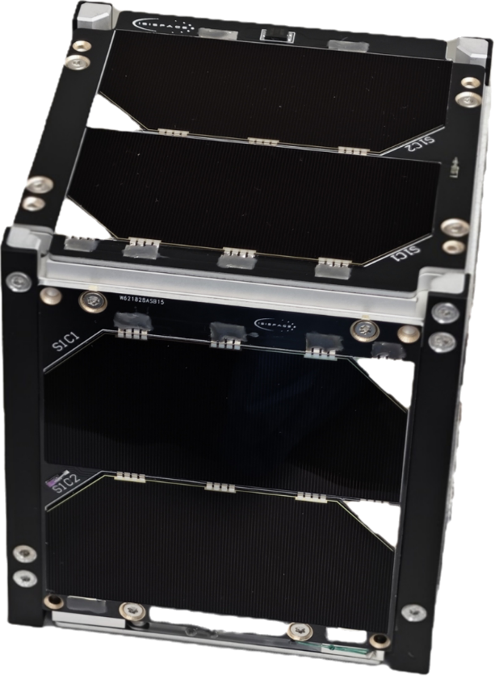

**HoopoeWorld פניקס**

# תוכן עניינים

תוכן עניינים

תוכן עניינים 1

פתיחה 3

תוכנה מוטסת ללוויין מסמך אפיון 4

ראשי תיבות 5

מבוא: 6

תיאור כללי של הפרויקט 6

קהל היעד 6

סיבות לבחירה בפרויקט 6

מטרות הפרויקט 6

ייחודיות וחדשנות 6

מגבלות ופיתוח עתידי 7

היבטים טכניים 7

בדיקות המערכת 7

גנט 9

פירוט יכולות התוכנה: 10

ארכיטקטורת הפרויקט: 12

פירוט החומרה 12

תיאור טכנולוגי 13

תיאור זרימת המידע 13

תיאור אלגוריתמים 15

תיאור סביבת הפיתוח 17

פרוטוקול התקשורת 18

תיאור מבני נתונים 27

סקירת חולשות 27

HoopoeWorld מסמך אפיון 28

מבוא: 29

תיאור כללי של הפרויקט 29

קהל היעד 29

סיבות לבחירה בפרויקט 29

מטרות הפרויקט 29

ייחודיות וחדשנות 30

מגבלות ופיתוח עתידי 30

היבטים טכניים 30

בדיקות המערכת 30

גנט – תוכנת ה-HoopoeWorld 31

פירוט יכולות התוכנה: 32

צד לקוח: 32

צד שרת: 33

ארכיטקטורת הפרויקט: 34

פירוט חומרה 34

תיאור טכנולוגי 34

תיאור זרימת המידע 34

תיאור אלגוריתמים 35

תיאור סביבת הפיתוח 36

פרוטוקול תקשורת 37

תיאור מסכי המערכת 41

תיאור מבני הנתונים 42

סקירת חולשות ואיומים 45

תוכנה מוטסת ללוויין מסמך תוכנה 46

דרייברים מיובאים 47

"מחלקות" – קבצים בתוכנה המוטסת 49

תחת תיקיית src 49

תחת src\SubSystemModules 56

תחת **PowerManagement** 56

תחת **Maintenance** 59

תחת **Housekeeping** 62

תחת **Communication** 64

תחת SubsystemCommands 71

הבעיה האלגוריתמית 81

# פתיחה

במסמך הזה יש 2 פרויקטים.

1. קוד תוכנה מוטסת של לוויין
2. תוכנה לתחנת קרקע שנקראת HoopoeWorld

חילקתי את זה כך שיש מסמך אפיון לכל אחד אחד אחרי השני. המלצה שלי לקרוא קודם את ההסבר על התוכנה המוטסת מכיוון שאז ההסבר על התוכנה שמשתמשת בנתונים שנקלטים מהלוויין תשמע יותר הגיוני.

# **תוכנה מוטסת ללוויין מסמך אפיון**

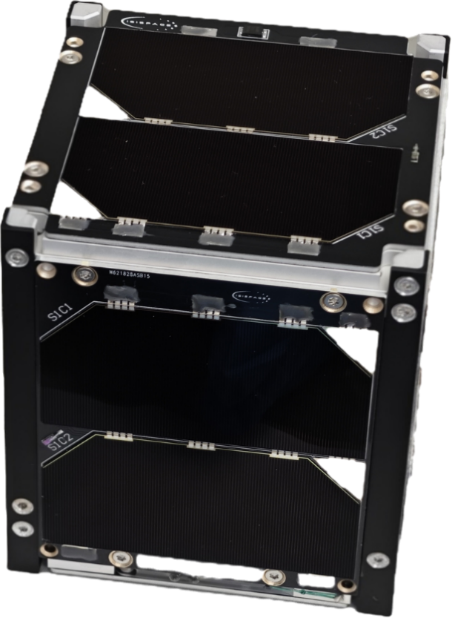

## ראשי תיבות

DPS – Down power safe mode

UC – Up to cruise

DC – Down to cruise

UO – Up to operational

VHF – Very high frequency (130 – 170 MHz)

UHF – Ultra high frequency (400 – 450 MHz)

TRXVU – Transceiver, UHF Transmitter and VHF Receiver

EPS – Electric power system

OBC – On board computer

I2C – Inter integrated circuit communication bus.

ANTS – Antennas System

AX.25 – Amateur X.25

FS – File system

RTC – Real time clock

RFCB – Radio frequency communication branch

SP – Solar Panels

WOD – Whole Orbit Data

SPL – Satellite Packet Link

## מבוא:

### תיאור כללי של הפרויקט

הפרויקט הוא תוכנה מוטסת ללוויין. הלוויין היינו לוויין מסוג ננו לוויין בגודל 1CubeSat שזו יחידת מידה של 10cm*10cm*10.8cm.

התוכנה כתובה בשפת C ויועדה לשימוש של המרכז המדעים שלנו לניהול ולחקר.

### קהל היעד

קהל היעד העיקרי הוא:

1. **האנשים בתוכנית שלי** (וגם אלו שיצטרפו אליה) – שיוכלו להשתמש בלוויין שכתבתי לו את הקוד, וגם בקוד הלוויין שהוספתי לו הערות כדי שיהיה אפשר לשפר אותו ולהוסיף לו דברים אחרי בלי הצורך להתחיל את הכל מחדש כמו שקרה עד כה.
2. **חובבי רדיו מרחבי העולם** – שיוכלו להשתמש במשיב שעל הלוויין, שהוא אמצעי שמעביר מידע דרך הלוויין לנקודות שונות ברחבי העולם, ובכך יוכלו לתקשר דרכו.

### סיבות לבחירה בפרויקט

אני חושבת שיותר נכון לשאול למה הצטרפתי לתוכנית מכיוון שכבר שהצטרפתי ידעתי שאני ככל הנראה יהיה מפתחת של לוויין. במהלך התוכנית גם ראיתי את האהבה שלי לקוד של מערכת זאת אומרת לא במדויק ללוויין אבל בכללי לתכנת מוצר מאשר תוכנה.

עוד אחת הסיבות שהיא תהיה נכונה גם תוכנית השנייה היא שאני אוהבת ליצור דברים שבאמת ישתמשו בהם ויש בהם צורך. ואני יודעת שבלוויין ישתמשו גם אם לא אנחנו בתוכנית יהיה מקום שישתמש בו.

### מטרות הפרויקט

* חקר החלל והקרינה.
* מתן שירות לחובבי הרדיו ברחבי העולם.
* חקר רכיבי הלוויין, התוכנה ותפקודם בפועל.

### ייחודיות וחדשנות

בעוד שתוכנת לוויין כבר קיימת הייתי צריכה ליצור חדשה עבור הלוויין שלנו.

במהלך התקופה לא הייתה תוכנה ברורה שמתאימה בדיוק ללוויינים שלנו אז יצרתי אחת עבורם. התוכנה הזאת נמצאת על 4 מתוך 9 לוויינים שכרגע נמצאים בחלל.

לקחתי השראה מלוגיקה של לוויינים קודמים של התוכנית ומהקוד שסופק עם הדרייברים (שמסביר איך להשתמש בהם) אבל חלק מהלוגיקה גם ראיתי דרך לשפר אותה אז שיניתי אותה שתהיה למשהו יותר מתאים ויעיל.

### מגבלות ופיתוח עתידי

תוכנת הלוויין מאוד מוגבלת לחומרה הספציפית שלו וכאשר נעבור חומרה נצטרך לשנות חלק מהקוד בין אם ה-drivers שמשתמשים בהם או חלק מהלוגיקה כמו משימת הלוויין שמשתנה. אבל רוב הלוגיקה תישאר אותו הדבר רק צריך להבין איך לשנות את התוכנה כדי להתאים.

זוהי תוכנה שהיא embedded. צריך שתהיה אפשרות לצרוב אותה כדי שתוכל לרוץ כל הזמן וגם היא בסופו של דבר מנהלת את הלוויין.

השינויים בקוד לא חייבים להיות דרסטיים וכתבתי מספיק הערות כדי שאנשים בהמשך ידעו מאיפה להמשיך את מה שעשיתי ויוכלו להבין מה עשיתי. ובו בזמן אני כבר מלמדת את הדור המשך של התוכנית את התוכנה כך שהם ידעו איך להמשיך אותה גם אם לא היו הערות (אבל תמיד טוב שיהיו).

### היבטים טכניים

הפרויקט של הלוויין:

* פיתוח חלק ממערכת הפעלה בזמן אמת (Real-Time) בשפת C עבור הלוויין (התוכנה צרובה עליו).
* פיתוח מערכת הקבצים של הלוויין (וגם כל שאר המערכות).
* כתיבה ויישום של פרוטוקול תקשורת ייעודי.

לא כולל (אך נכלל בתוכנה השנייה):

* עבודה עם מבני נתונים
* שימוש בפרוטוקול תקשורת מוצפן – התקשורת של הלוויין לא יכולה להיות מוצפנת מכיוון שמתוך רישיון חובבות הרדיו אסור לנו לשדר בתדרים שלהם באופן מוצפן.
* מערכת שרת ולקוח – הלוויין הוא יותר גוף שעובד עצמאית אבל הוא גם סוג של שרת שתחנות קרקע ברחבי העולם יוכלו לקבל ממנו נתונים אבל רק מי שאם הפיענוח הנכון יוכל לדעת מה כתוב ומה לשלוח מכיוון שהתקשורת ב-Hexa.

### בדיקות המערכת

מערכת הלוויין כבר מזמן יצאה מאזור שאפשר לבדוק ולתקן את הלוויין אבל אפשר לתקן את התוכנה לפעם הבאה וזה כבר בתהליך או נעשה.

הבדיקות לפני השיגור כללו:

* הרצה של כל הפקודות של הלוויין.
* הרצת בדיקות קצה של פקודות לוויין.
* בדיקה של ריצה של הלוויין.
* בדיקת ניהול הקבצים וניהול מחיקתם.
* פריסת אנטנות – אחד מהחשובים ביותר. אם לא עובד הלוויין לא יוכל לשדר.
* לתת לו לרוץ כמות רבה של זמן בלי הפרעות
* בדיקת התממשקות עם התוכנה שלנו בתחנת הקרקע.
* בדיקת מעבר דרייברים. כל הקוד נבדק על הדרייברים של הלוויין הפרוס אך כאשר הגיע הלוויין הייתי צריכה לשנות את הקוד ולוודא שהכל עדיין עובד.

היו עוד בדיקות שהייתי רוצה לעשות אבל תאריך השיגור כבר הגיע אז הייתי צריכה לשלוח אותו אם רק בדיקות מינימום אפילו שהייתי רוצה יותר זמן. עבור בדיקות נוספות.

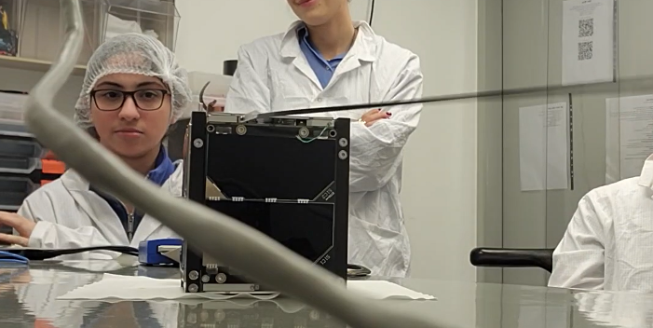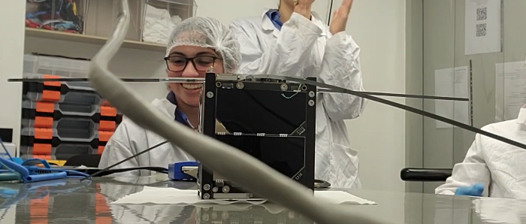אלו שתי תמונות מסרטון שצילמנו בעת פריסת האנטנות.

כמו שאפשר לראות זאת הייתה הקלה מאוד גדולה כאשר זה עבד ועבר חלק מכיוון שזהו החלק שהכי מפחיד למתכנת כאשר הוא מתכנת לוויין.

האנטנות מאוד עדינות ואין לנו ספייר, גם ממה ששומר עליהם היה מספיק רק ל-2 פריסות – אחת במעבדה ואחת בחלל. אז אם זה לא היה עובד זאת הייתה יכולה להיות קטסטרופה.

### גנט

עבר זמן מאז שעשיתי את פרויקט זה אז אני כותבת את ההליך אליו. עד קבלת הלוויין בערך עבדתי עם דרייברים ישנים שעובדים על הלוויין שיש לנו במעבדה אבל הוא לא הלוויין שעלה לחלל. רק אחרי קבלת הלוויין (או בערך שבועיים לפני קבלתו) יכולתי להחליף את הדרייברים.

הגנט מורכב מבערך מה שהיה בפועל, אבל בעיקרון תמיד היו בדיקות לקוד וכשנמצאו שגיאות תיקנתי אותם. התוכנה לא הייתה גמורה עד שהטסנו את הלוויין לארה"ב מכיוון שהיה מידע חדש שקיבלנו על תקלה ברכיב אז ניסיתי לשנות את הקוד כדי שיתאים לבעיה. וכמובן עד הרגע האחרון (לפני הטענת הבטריות) בדקתי את קוד הלוויין.

|  |  |
| --- | --- |
| **שלב** | **תאריך – סיום** |
| לוגיקת לוויין (הבנה וכתיבה) | דצמבר 2023 |
| הבנת כתיבת תוכנת לוויין (גם C נכלל פה אפילו שנלמד גם תוך כדי) | פברואר 2024 |
| כתיבת demo – קוד בדיקות ללוויין שעוזר להבין איך לכתוב לוויין | יוני 2024 |
| כתיבת תוכנת ה-Init System (פעולות האתחול וקוד הפריסה של האנטנות – בלי לבדוק את הפריסה) TRXVU (מערכת התקשורת) עם הדרייברים הישנים (כולל פקודות ה-TRXVU) | אמצע ספטמבר 2024 |
| Management – קוד של ניהול כללי של הלוויין | אמצע אוקטובר 2024 |
| EPS – מערכת החשמל | תחילת נובמבר 2024 |
| קבלת הלוויין והתחלת החלפת דרייברים | תחילת דצמבר 2024 |
| File System ו-Payload | סוף דצמבר 2024 |
| תיקונים אחרונים ופריסת אנטנות | תחילת ינואר 2025 |

## פירוט יכולות התוכנה:

הלוויין הוא “שרת” שניתן *“להתחבר אליו”* רק במובן הבא:

תחנת הקרקע משדרת פקודה, ואם הלוויין נמצא בקשר (מיקום נכון, אנטנה מופנית- (הוא קולט את האות, מבצע או דוחה פקודה, ומשדר בחזרה תגובה.

כל המערכות הפנימיות להלן כתובות בשפת C, לרוב תוך שימוש בדרייברים ייעודיים, enums, מבני נתונים

קוד הלוויין הוא רק צד שרת שאפשר "להתחבר" אליו באמצעות תחנות קרקע. למה להתחבר בגרשיים? מכיוון שזה יותר ששולחים מתחנת הקרקע ומקווים שהלוויין יקלוט (זאת אומרת שאנחנו עוקבים אחריו נכון) ונקבל תגובה שאנחנו הצלחנו לקלוט.

1. Beacon
   1. שידור בפרק זמן ידוע אות חיים המכיל מידע קריטי על הלוויין:
      1. מצב מערכת החשמל: מתח סוללה (mV), זרם, טמפרטורת תאים
      2. מידע כללי: הזמן בלוויין, מספר אתחולים יזומים, מספר אתחולים כוללים
      3. נתוני payload
      4. מידע תפעולי נוסף הנאסף ממודולים פנימיים
   2. נדרש:
      1. פונקציה שבודקת מעבר זמן
      2. איסוף נתונים מהדרייברים
      3. בניית Packet בהתאם לפרוטוקול שנקבע
      4. שידור דרך מודול התקשורת
   3. נחוץ:
      1. מבנה נתונים union שבתוכו מערך מסוג char ו-struct שמכיל את תוכן ה-beacon.
      2. דרייברים של קריאה מהמערכות ושליחה ב-TRXVU.
      3. הכרת המערכת (זה בהכול אחרת לא היה אפשרי לעשות את הדברים)
2. Transponder
   1. מצב שבו הלוויין הופך ל"מראת רדיו": תחנת אחרת → לוויין → תחנה רחוקה.

הלוויין מפעיל/מכבה את המשיב לפי פקודות שמתקבלות מהקרקע (פקודת הפעלה כוללת כמות זמן).

* 1. נדרש:
     1. קבלת פקודה “הפעל משיב” או “כבה משיב”
     2. במצב הפעלה: שמירת זמן פעולה (Duration)
     3. מנגנון Timeout שמכבה אוטומטית
  2. נחוץ:
     1. enum לכדי להחליף בין מצב משדר לבין מצב משיב.
     2. דרייברים ל-FRAM, ול-TRXVU
     3. תחנת קרקע פעילה

1. Payload
   1. חלקי מדידות שהלוויין אוסף לפי תזמונים שונים (כל 10 שניות אחד ו-15 דקות אחר) ונשמרים ונשלחים לניתוח מדעי. המדידות הן בקשר לקרינה.
   2. נדרש:
      1. יצירת קבצי payload במערכת הקבצים.
      2. קריאה תקופתית של חיישנים
      3. הפעלת דרייבר ייעודי שפותח עבור המשימה (TAU)
   3. נחוץ:
      1. union שבו אנחנו שומרים את המידע
      2. Timestamp – שנדע מתי נשמר
      3. דרייבר של payload.
2. פקודות לוויין
   1. רשימת פקודות קבועה מראש שהלוויין יודע לפרש. לכל מערכת בלוויין ישנה מספר פקודות שאפשר לבצע עבורה. חלק מהפקודות הן ניהול/בקרה, חלק קבלת מידע נוסף, חלק שינוי ערכי משתנים. לדוגמא ביצוע dump ששייך למערכת הקבצים, reset ששייך למערכת הניהול ועוד.
   2. נדרש:
      1. דרך לפרש את הפקודות
      2. מזהה פקודה (יש מספר enums לכך)
      3. switch case עבור כל פקודה
      4. בקרת שגיאת opcode ומערכת
   3. נחוץ:
      1. פונקציות ייעודיות
      2. תיעוד עבור משתמשי התחנה כדי שיוכלו להשתמש בלוויין.
3. מערכת הקבצים
   1. מערכת קבצים פנימית המבוססת FAT32 - דרייבר שמטפל בגישה לקבצים, יצירה, כתיבה ושמירה. התוכנה המוטסת של הלוויין בונה אוטומטית את שמות הקבצים בהתאם ללוגיקה המוגדרת ב-TLM_management וגם שומרת, משנה ומוחקת את הקבצים בהתאם.
   2. נדרש:
      1. דרייבר FAT32
      2. פרוטוקול יצירת שמות קבצים וסיומות.
      3. ניהול טלמטריה
   3. נחוץ:
      1. מבני נתונים
      2. פונקציות מדרייבר FAT32
      3. תיעוד טוב
4. הפעלה עצמית
   1. מנגנון פנימי שמנתר מצב הלוויין (לדוגמה - חוסר תקשורת לאורך זמן) ומבצע אתחול אוטומטי לשחזור פעיל. אבל גם הפעלה כללית עצמאית של המערכות כך שהכל פועל גם אם לא מתקשרים לאורך זמן.

## ארכיטקטורת הפרויקט:

### פירוט החומרה

כל הרכיבים שאכתוב פה הם של חברה בשם ISISPACE חוץ מה-payload שהוא של שורק

OBC – המחשב המוטס.

* מחשב בעל ליבה 1 במערכת 32bit.
* המערכת הפועלת עליה היא FreeRTOS והתוכנה שאני כותבת.
* יש עליו גם 2 כרטיסי SD של 2GB שעובד במערכת FAT32.
* חוץ מזה יש שם FRAM, RAM, NORFLASH, supervisor, RTC...
* חיבור שנקרא PC-104 שבאמצעותו מתחברים לרכיבים האחרים.
* לכאן אני כותבת את כל הקוד והוא מתחבר לרכיבים האחרים באחת מדרכי התקשורת (הרוב I2C) וזה מפעיל את הפקודה שאני כותבת מהפונקציות שנתונות.

EPS – מערכת החשמל

* המערכת כוללת בתוכה גם את בטריות
* חיבור לפאנלים הסולאריים (אני לרוב מחשיבה גם את הפאנלים כחלק מהמערכת אבל זה רכיב אחר)
* מנהלת את יציאת החשמל לרכיבים השונים.

TRXVU – מערכת התקשורת

* כוללת מקלט, משדר ומשיב (שהוא אותו הרכיב כמו המשדר).
* אני מחשיבה גם את האנטנות כחלק מהמערכת שכמו הפאנלים הם רכיבים שונים.
* האנטנות מחוברות ל-TRXVU בכבלים קואקסיאליים.

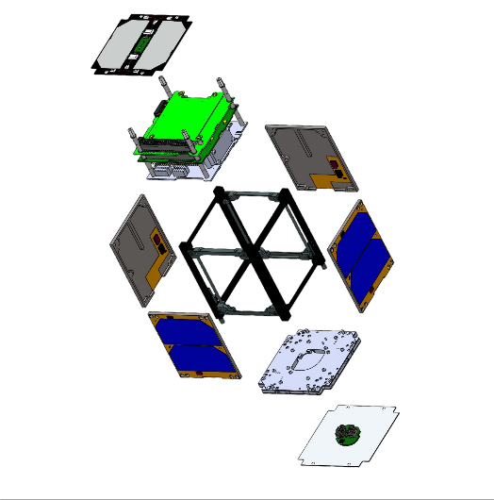 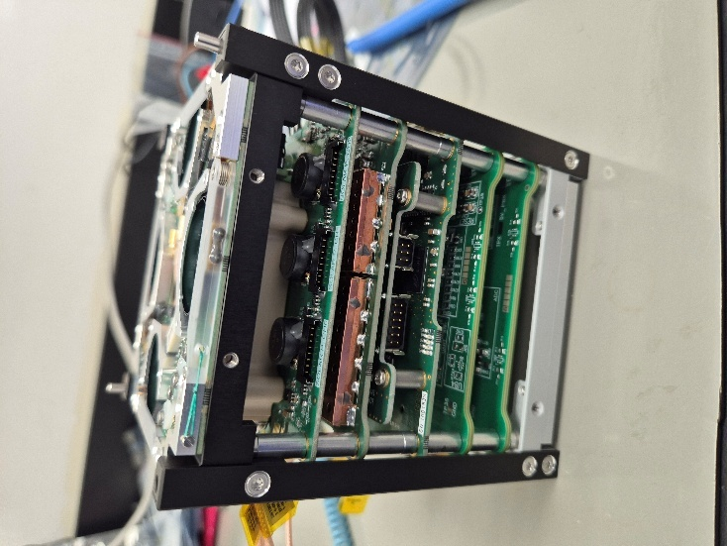 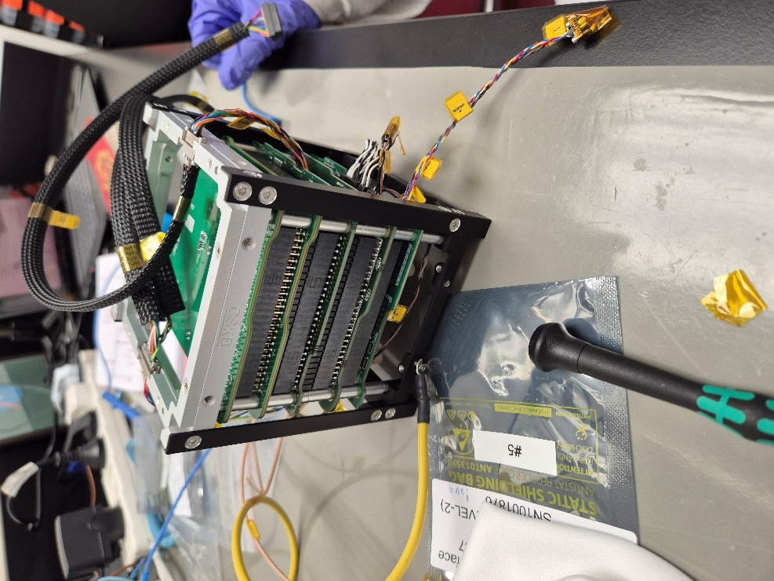

הקרדיט לשרטוט הולך בכולו לרותם אור שהיה עד שנה שעברה חלק מצוות מכניקה של התוכנית. (היינו כ-5 אנשים שהרכיבו את הלוויין שאחת מהן הייתה אני ומתכנתת אחת שהיא גם כן אני)

### תיאור טכנולוגי

* שפת תכנות הלוויין היא שפת C כמו שנאמר, אבל את הפקודות שלחתי ללוויין באמצעות Hexa.
* ה-OS כפי שכבר אמרתי הוא FreeRTOS אבל הקוד שכתבתי משתלב שם כך שהוא בעצם נחשב כחלק ממערכת ההפעלה.
* פרוטוקול התקשורת בין הרכיבים הוא I2C או SPI ופרוטוקול התקשורת עם הקרקע הוא פרוטוקול Ax25. פרוטוקול Ax25 הוא פרוטוקול של שכבת הרשת כך שאין ממש מה להגיד על השכבות מעל.

### תיאור זרימת המידע

נתחיל עם מבנה ה-packet, מדובר כאן על המבנה בתוך חלק ה-data של ה-AX.25 אז בעיקרון זה פרוטוקול השליחה של ה-packet:

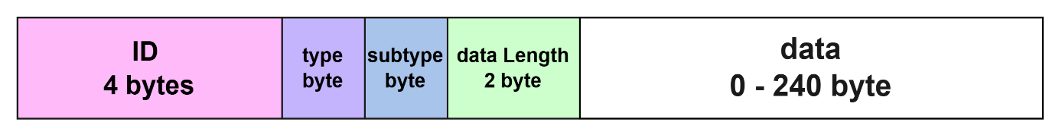

ID – מייצג גם איזה לוויין זה מתוך כל הלוויינים שאנחנו יכולים לקלוט במבנה הזה וגם את מספר הפקודה אחרי ההפעלה.

type – מייצג את סוג המערכת. TRXVU, EPS, FS וכדומה.

subtype – זה בעצם מספר הפקודה בתוך הקטגוריה. למשל יכול להיות פעמיים subtype = 00 אבל אחד מtype 1 והשני מ type 4.

data length – אורך ה-data שרוצים לשלוח בלי ה-headers שהוספתי. מכיוון שגם אם יש באפר אז הפאקטה תמיד בגודל קבוע אנחנו רוצים לדעת עד איפה אנחנו צריכים לקרוא את המידע.

Data – המידע. יהיה כאן את הפרמטרים של קבלת הפקודה ללוויין או שליחת הפקודה מהלוויין.

אני אציג את זרימת המידע עם דוגמא של פקודה שאפשר לשלוח ללוויין. וכדי להכניס 2 יכולות ביחד אני אציג את האחת של ה-Transponder. אני גם מתארת אז זה עבור לוויין מספר 14.

השליחה מהקרקע ללוויין וגם הפוך נעשית ב-little endian כל פרמטר לא כל ה-packet ביחד. כך שלמשל int יתהפך כדי שיהיה אפשר לקרוא אותו אבל אם יש אחריו מחרוזת היא לא תתהפך מכיוון שזה בעצם מערך של chars והם מתהפכים אבל בגלל שהם עם byte 1 זה נראה כאילו לא.

אני לא מכניסה את כל הלוגיקה מכיוון שזה יהיה יותר מדי ארוך אז אני רק כתבתי מה קורה אם הכל עובד כמו שצריך אפילו שיש בדיקות קצה בכל מקום.

האלגוריתם של היכולת נמצא בשקופית הבאה.

לא כתוב כפונקציות מכיוון שזה יהיה פחות מובן אז הכל במילים. האלגוריתם מייצג שליחה של בקשה להפעלת משיב ל-96 שניות.

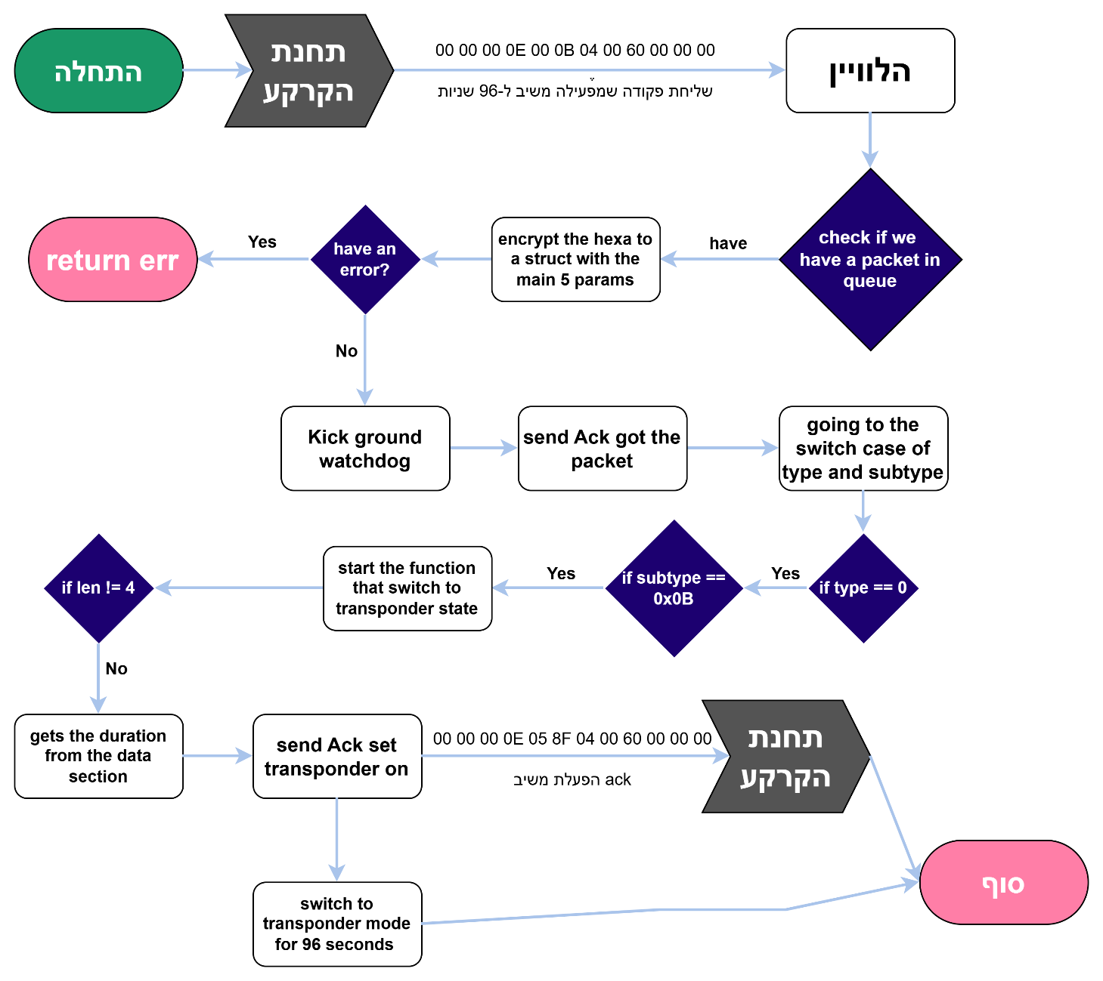

החצי הראשון של האלגוריתם נכון בעיקרון לכל פקודה שנשלח. מה שמשתנה הוא אחרי בדיקת איזה type ו-subtype הפקודה.

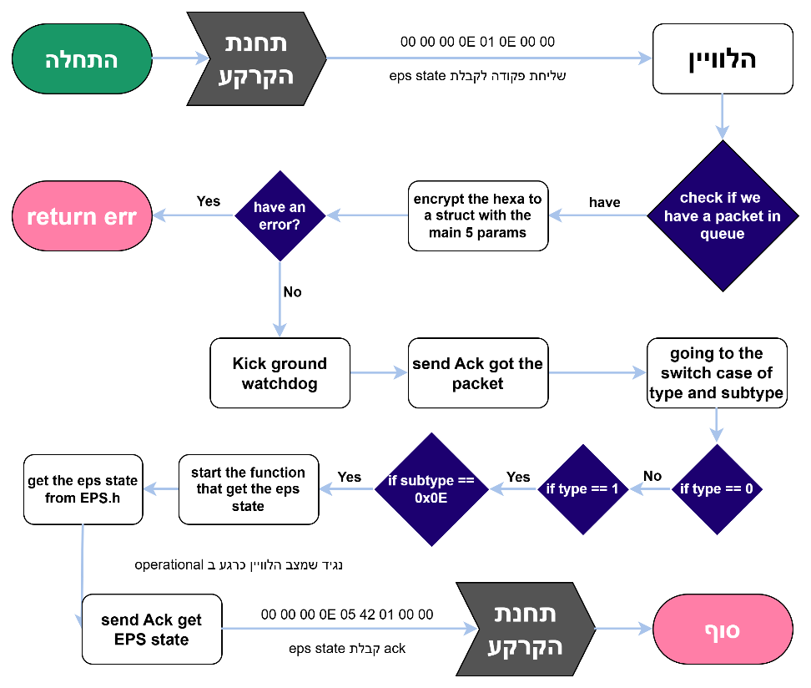דוגמא נוספת: נשלחת פקודת קבלת eps status.

### תיאור אלגוריתמים

זהו האלגוריתם הראשי של התוכנית שנמצא בתוך קובץ main.c.

1. Bootup – מדבר על הפעלה ראשונית של המערכת או על אתחול. אחרי אתחול וגם בהפעלה התוכנה ישירות מתחילה לרוץ.

2. Init system – זוהי פונקציה שנמצאת בקובץ אחר שנקרא InitSystem.c. פקודה זו אחראית על לקשר את כל הרכיבים של המערכת (בין עם על ה-OBC או רכיב נפרד) כך שהתוכנה תוכל להשתמש בהם במהלך הקוד.   
בפקודה זאת יש גם את ההפעלה הראשונית. לפני השיגור לחלל מאתחלים מספר פרמטרים ואחד מהם הוא הפרמטר שזו הפעלה ראשונית ונצטרך לפרוס אנטנות. כאשר הלוויין נמצא בתהליך פריסת אנטנות הוא גם שומר טלמטריה, סופר זמן עד הפריסה ולפני הכל קודם כל מאפס לערכי ה-default את כל הערכים הדינאמיים.

3. EPS_Conditioning – לוגיקת ה-EPS קובעת את מצב הלוויין לפי כמות הסוללה (יהיה טבלה למטה של הספים). יש 3 מצבים ו-4 ספים. יש בדיקות למעברים כדי שלא יהיה מצב שאנחנו כל הזמן זזים בין 2 מצבים אלה יש שינוי.

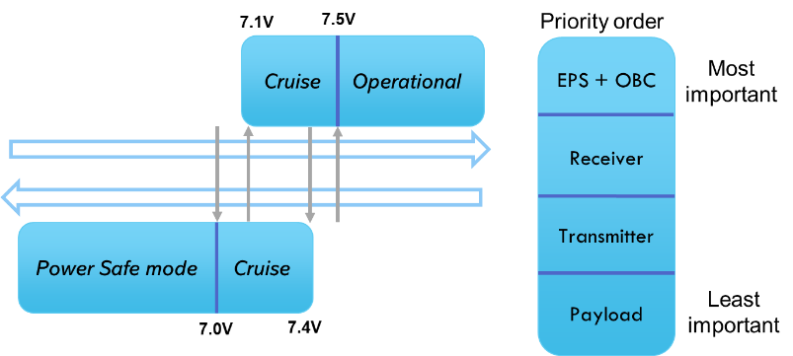

4. TRXVU_Logic – כאן מתרחשת כל לוגיקת התקשורת. בין אם שליחת beacon, קבלת פקודות, תשובות לפקודות וכדומה. לחלק הזה צריך את כל הקבצים שקיימים בתיקייה של ה-TRXVU אבל הפקודה עצמה נמצאת ב-TRXVU.c. הוא בודק אם צריך לשדר ביקון ואם כן משדר, בודק האם קיבלנו פקודה ואם כן מטפל בה וכדומה.

5. Maintenance – פונקציה זו שנמצאת בפונקציית Maintenance.c עושה מספר דברים.

* בודקת מהו זמן הלוויין הכי מעודכן ושומרת אותו על ה-FRAM. למקרה של אתחול שיהיה לנו זמן מעודכן כמה שאפשר.
* בודקת אם יש צורך למחוק קבצים בגלל חוסר מקום. אם יש צורך היא מוחקת את 5% הישנים יותר. (המערכת שומרת תמיד 20% מקום פנוי)
* לאחר מכן מכיוון שה-payload הוא רכיב שלא נוסה לפני בחלל יש מנגנון fail check שאם הלוויין חווה reset פעמיים ברציפות במהלך פחות מדקה ה-payload נכבה לאלתר עד הפעלה מחודשת דרך פקודה מתחנת הקרקע.
* לבסוף נבדק האם אנחנו צריכים לאתחל את הלוויין בגלל חוסר תקשורת ממושך עם תחנת הקרקע. אם כן מבצעים מספר פקודות ואז עושים hard reset ללוויין.

6. TelemetryCollectorLogic – לוגיקת שמירת מידע במערכת הקבצים. הפונקציה נמצאת ב-TelemetryCollector.c והיא אחראית על שמירת ה-telemetry של כל המערכות. היא בודקת קודם כל האם עבר מספיק זמן מהשמירה האחרונה. אם כן היא לוקחת את ה-data ומכניסה אותו למבנה הנתונים המתאים. המבנה נשלח לפונקציה שכותבת לכרטיס ושם נעשה:

* בודקים מה הזמן הנוכחי.
* משנים את הדרך שהזמן מוצג. (מייצוג של שניות מ-1970 לייצוג רגיל של תאריך ושעה ב-struct)
* נכנסים לפונקציה עם סוג הטלמטריה, ויוצאים עם הסוג שלה, גודל הטלמטריה שרוצים לשמור.
* אחר כך יוצרים את שם הקובץ באמצעות התאריך והסיומת
* מנסים לפתוח את הקובץ ולכתוב לו. אם הוא לא קיים הוא נוצר ואם פשוט אי אפשר הטלמטריה לא נשמרת ויוצאים מהפונקציה.
* לבסוף כותבים לקובץ את המידע יחד עם הזמן שהמידע נלקח בו (כמובן בסוף הכל נשלח ב-hex)
* וסוגרים את הקובץ.

אחרי כל אלו אנחנו חוזרים להתחלה ומבצעים את כל הלולאה שוב. במקרה של reset חוזרים ממש להתחלה ל-Bootup.

בעיית אלגוריתם

בפונקציית ה- Maintenanceכמו שאמרתי יש אלגוריתם למחיקת הקבצים. במקור חשבתי לעשות את האלגוריתם הזה כמו בלוויינים הקודמים, אך כאשר ראיתי כמה מקום בממוצע נתפס ביום, אחרי ביצוע חישוב מקורב באמצעות גודל המידע, כל כמה זמן הוא נשאר וניחוש ל-log, רציתי לשנות אותו.

חלק מהלוגיקה הכללית מהלוויינים הקודמים של התוכנית נשמרה כך שאולי לא היה קוד לקחת ממנו השראה אבל כן ללוגיקה.

בעבר הלוגיקה של אותה הפונקציה הייתה מחיקה של מסמכים שעברו 30 יום. זאת אומרת שאחרי כחודש הטלמטריה תעלם אם לא הורדנו אותה לתחנה.

בעוד שבלוגיקה עכשיו הלוויין לא מוחק את הטלמטריה שהוא שומר כשנה, מכיוון שאחרי החישוב יצא שהלוויין יכול לשמור בכרטיס SD 1 סביבות השנה וחצי של מידע ואני עשיתי כך שבוודאות לא נגיע ל-0 מקום פנוי אז אחרי שהגענו ל-80% תפוס מפנים את המסמכים הישנים ביותר כך שרק 75% יהיה תפוס.

הפונקציה הזאת נקראת DeleteOldFiles והיא נמצאת במיקום הבא בתוך הפרויקט.

src\SubSystemModles\Maintenance\Maintenance.c

יש לזה גם את קובץ ה-.h באותו המקום.

### תיאור סביבת הפיתוח

פיתוח קוד הלוויין מתבצע בסביבת עבודה ייעודית המבוססת על **Eclipse Kepler (2014).** גרסה זו מותאמת למערכות Embedded ולדרייברים של הלוויין, ולכן מאפשרת שימוש מלא בכל הכלים והיכולות הנדרשים עבור הפיתוח.

בדיקות הלוויין מתבצעות על גבי מספר פלטפורמות שונות — חלקן תוכנות תקשורת, חלקן כלים לצריבה וחלקן מערכות ייעודיות שנבנו עבור התוכנית. להלן פירוט כלי העבודה העיקריים:

1. **PuTTY – תקשורת טורית ובדיקות בסיסיות**  
   בזמן שהלוויין נמצא אצלנו בקרקע, חלק גדול מהבדיקות מתבצע באמצעות חיבור ישיר (Serial) למחשב:
   * ניתן לבצע בדיקות שגרתיות, להדפיס הודעות Debug ולשלוח פקודות.
   * הפקודות ללוויין נשלחות מתוכנת בדיקה אחרת, אך התוצאות מופיעות גם ב־PuTTY. בעוד שבתוכנת הבדיקות הכל (חוץ מבדיקת שידור) נעשה ב-PuTTY.
   * החיבור מתבצע דרך קטגוריית Serial, כאשר מהירות התקשורת משתנה בהתאם לסוג התוכנה שמורצת בלוויין:
     1. Speed 2000000 – לתוכנת לוויין מוטסת
     2. Speed 115200 – לתוכנת ה-demo בה יש את הבדיקות השגרתיות.
2. **RFCB** **ISISPACE – מערכת לבדיקת תקשורת רדיו**  
   זהו רכיב חומרה חיצוני המתחבר למחשב ומשמש בעיקר לבדיקת מערכת התקשורת של הלוויין:
   * מאפשר לשלוח פקודות ללוויין ב- Hexa בתדר הנכון (ב-VHF).
   * מאפשר לקבל מהלוויין את ההודעות שהוא משדר בתדר החוזר (ב-UHF).
   * משמש לבדיקה ראשונית של תקינות מערך התקשורת.
   * בשלב זה אין ממשק משתמש גרפי נוח, ולכן נדרש פיענוח ידני של הודעות Hexa לפי פרוטוקול התקשורת, שיצרתי. כך שאחרי מספיק פעמים ידעתי כבר לפענח את ה-Hexa ללא מפענח או הפרוטוקול.
3. **SAM-BA – כלי הצריבה הרשמי**Samba (SAM-BA) משמש לצריבת הקוד למעבד של הלוויין:
   * לאחר קומפילציה, הקוד נכתב לתוך זיכרון ה-NOR Flash.
   * לצורך בדיקות שאמורות לשרוד Reset, חייבים לצרוב ולא רק לטעון ל-RAM.
   * במהלך הפיתוח בוצעו מספר צריבות, אך האחרונה שבהן היא הצריבה הסופית ללוויין, יום לפני שליחתו לארה״ב.
4. **HoopoeNest — ממשק משתמש פנימי לשליחת פקודות**זהו אחד הכלים החשובים ביותר כיום לצוות תקשורת והוא נוצר על ידי מספר תלמידים בתוכנית עבורה.
   * זהו ה-GUI בתחנת הקרקע.
   * מאפשר לשלוח פקודות ולפרש תשובות ללא צורך בכתיבה ידנית ב־Hexa או קריאת ה-Hexa.
   * משמש גם בבדיקות קרקע של הלוויין כדי לוודא שניתן לקלוט נתונים דרך תחנת הקרקע שלנו.
   * מפשט מאוד את תהליך התפעול והבדיקה.
5. **ציוד תקשורת ותוכנות עזר**  
   בנוסף, נדרש ציוד תקשורת ותוכנות תקשורת חיצוניות המשמשות להאזנה, ניתוח, מעקב ושידור. דוגמאות למספר מתוכנות אלו:
   * SatPC32 — מעקב אחרי מסלול הלוויין ואנטנות
   * HDSDR — תוכנת SDR לקבלת אותות מהתדר, מהלוויין גם כן אבל הסינון הוא בתוכנה של soundmodem היא לא מראה שום דבר חוץ מאת מה שאמרנו שאפשר.
   * Soundmodem — מודם תוכנה בו קולטים את ה-packets מהלוויינים.
6. **הלוויין עצמו – סביבת הבדיקה החשובה ביותר (כי בלעדיו אין לוויין)**למרות שניתן לכתוב ולקמפל, **אין** אפשרות לבצע בדיקה עמוקה ואמיתית ללא הרצה על גבי הלוויין עצמו.  
   במסגרת העבודה על תוכנת הלוויין אני השתמשתי ב-Flatsat – לוויין פרוס שנמצא בחדר הנקי ומשמש כסביבת הבדיקות המרכזית לפני הגעת הלוויין שישוגר לחלל.  
   ה-Flatsat כולל את רוב רכיבי החומרה, המודולים והחיבורים, כך שאפשר להריץ עליו כמעט את כל המערכות כפי שיפעלו בפועל. (מכיוון שהוא לוויין שפשוט לא עמד בקריטריון של שיגור לחלל אבל אלו רכיבי לוויין אמיתיים).  
   עם זאת, החומרה בלוויין הסופי שונה, ולכן בעת המעבר ללוויין האמיתי נדרשים עדכונים בדרייברים והתאמות נוספות — אך **מרבית הקוד כבר כתוב ומוכן**.
7. העבודה **בחדר נקי** נדרשת כדי לספק סביבת עבודה סטרילית ובטוחה ללוויין ולמנוע זיהומים, פגיעות סטטיות ונזקים אחרים.

לסיכום: הפיתוח מתבצע ב-Eclipse Kepler, אך הבדיקות הן אלו שמאפשרות לאמת את התנהגות הלוויין במציאות – נעשות רק על גבי ה-Flatsat ועל הלוויין עצמו כאשר הוא מגיע והסביבות תומכות בכך (רואות את התוצאות/שולחות לו וכדומה).

### פרוטוקול התקשורת

פרוטוקול התקשורת שהלוויין משדר בו הוא Ax25. שזהו פרוטוקול תקשורת של חובבי רדיו בתחום של חובבי רדיו.

אך הפרוטוקול שכתבנו בתוכנית הוא באמת מה שמשתמשים בתוכנה מכיוון שכאשר אני מפענחת את הקוד בלוויין שאני מקבלת מה-driver אני מקבלת רק את החלק של ה-data בפרוטוקול שם אנחנו מכניסים את כל הלוגיקה שלנו כמו שהוצג לעיל, (אך אני אכניס את המבנה גם כאן).



כרגע אני אפרט על 3 פקודות, 1 שנשלחת מהלוויין לקרקע ו-2 מהקרקע ללוויין ופקודת החזרה שלהן. הפירוש של כל פקודה יהיה למטה בפרוטוקול, אך גם שם יהיו דברים בנספחים.

בנוסף ה-ID של כל לוויין שונה כך שאני כרגע מציגה ללוויין 14, אבל הקוד פועל גם על 11, 16, 19.

1. שליחת ack אחרי reset. (מהלוויין לקרקע)  
   0x00 00 00 0E 05 7F 04 00 69 29 D1 4D
   1. ID – 00 00 00 0E. שזה מפורש הפוך אבל זה בעצם מראה שזו הפקודה הראשונה שנשלחה מהלוויין לקרקע וגם את זה שאנחנו על לוויין שהמזהה שלו הוא 14 (0E)
   2. Type – 05. זהו סוג של ack, כל פעם שנשלח ack מהלוויין זה בפורמט הזה. (רק הלוויין יכול לשלוח סוג כזה).
   3. Subtype – 7F. מייצג בפרוטוקול ack מסוג של הדלקה אחרי אתחול.
   4. Length – 04 00. נשלח ב-little endian וצריך לתרגם אותו ככזה. אורך ה-data שיבוא אחרי.
   5. Data – 4D D1 29 69. שוב כמו הכל הוא ב-little endian (ב-big: 69 29 D1 4D) מייצג את המספר 1764348237 שזה הזמן שעבר מאז 1.1.1970 00:00:00 בשניות (unix time). מכיוון שהפקודה מחזירה את הזמן על הלוויין לקרקע.
2. שליחת פקודה לקבלת ערך הזמן בין שני beacons (interval)  
   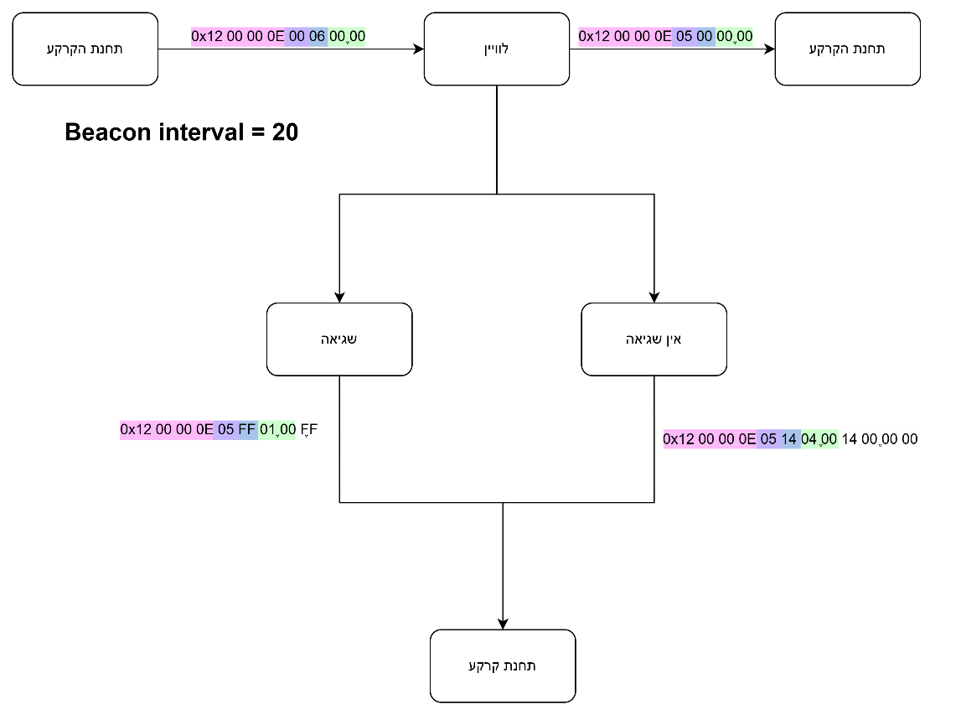  
   כמה הערות חשובות.
   1. הלוויין קודם שולח לקרקע הודעה (הודעת קבלת הפאקטה שכתובה בסוף המשפט) ורק אז מבצע את הלוגיקה. (0x12 00 00 0E 05 00 00 00)
   2. התשובה כאשר אין בעיה מחזירה לנו את המספר 20 כמו שכתוב בצד שזהו ה-interval.
   3. הפעם שלחתי שגיאה כללית שלא מייצגת מה היא אבל יש הרבה סוגי שגיאות שאפשר לראות אך זאת הלוגיקה הבסיסית.
3. שליחת פקודה לקבלת dump (בכלליות מאד)  
   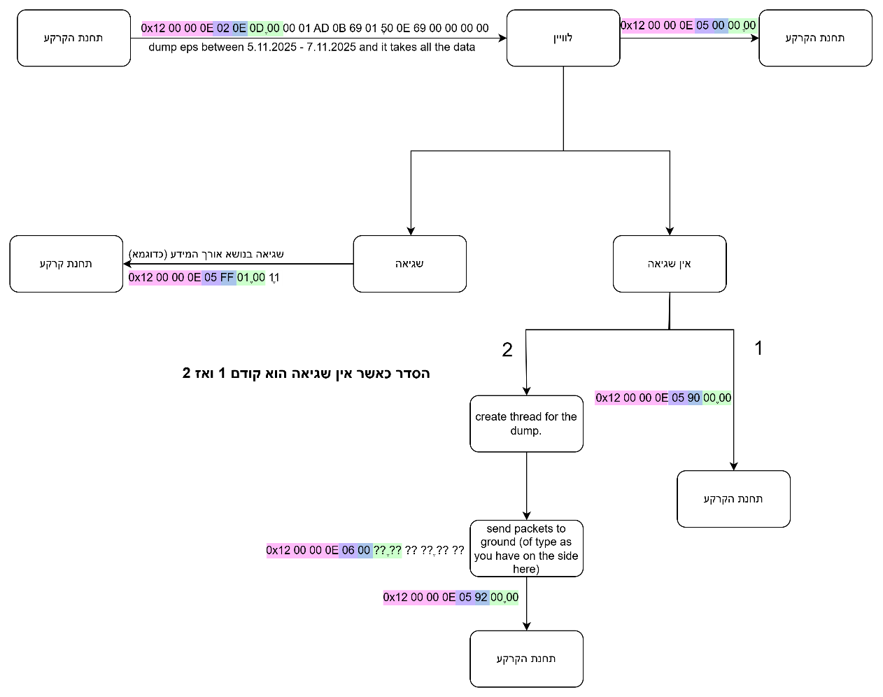  
   הסבר קצר.  
   ה-dump היא פונקציה של הורדת הרבה מידע מהלוויין בפעם אחת. אז זה למה יש סימני שאלה מכיוון שאני לא יודעת מה המידע (אני כן יודעת את הגודל אבל הוא משתנה מ-dump ל-dump. הפונקציה מחזירה מספר רב של מידע.  
   הפקודה הראשונה שמבצעים לאחר מציאת בחוסר שגיאה היא פקודת "התחלתי dump" הפקודה שחוזרת היא פקודת "סיימתי dump".  
   הפקודה ששולחים בקרקע מכילה: שם מערכת, זמן התחלה, זמן סיום, תדירות ה-data.  
   במהלך ה-dump יש גם אפשרות לשלוח הודעה שעוצרת אותו למקרה שהוא נמשך יותר זמן ממה שרצית.   
   גם כאן הסדר הוא קודם כל שליחת – קבלתי את הפאקטה, אחר כך ack של התחלת הפעולה ובגלל שזהו dump יש גם את כל הפעולה באמצע ואז שליחת סיום dump.

**הפרוטוקול המלא:**

יש אותו יותר ברור ב-excel חיצוני.

|  |  |  |  |  |  |  |
| --- | --- | --- | --- | --- | --- | --- |
| **פרוטוקול תחנת קרקע -> לוויין** | | | | | | |
| מערכת | | שם הפקודה | מספר מערכת | מספר פקודה | אורך [bytes] | פרמטרים | תיאור | |
| TRXVU | | Mute | 0x00 | 0x02 | 4 | duration [sec] | מפעיל את דגל ההשתקה (max: 7 days) | |
| Unmute | 0x03 | 0 | - | מכבה את דגל ההשתקה | |
| Set beacon interval | 0x04 | 4 | cycleTime [sec] | קובע קצב חדש בשביל שליחת הפאקטה.  (min: 5 sec, max: 60 sec) | |
| Restore default beacon interval | 0x05 | 0 | - | מחזיר את הקצב המקורי. Interval = 20 [sec] | |
| Get beacon interval | 0x06 | 0 | - | מבקש את beacon interval | |
| Get Tx uptime | 0x07 | 0 | - | מבקש כמה זמן הרכיב פועל (Tx) | |
| Get Rx uptime | 0x08 | 0 | - | מבקש כמה זמן הרכיב פועל (Rx) | |
| Turn on idle | 0x09 | 4 | duration [sec] | מפעיל מצב idle בלוויין (max: 40 min) | |
| Turn off idle | 0x0A | 0 | - | מכבה מצב idle בלוויין | |
| Set transponder on | 0x0B | 4 | duration [sec] | מפעיל מצב משיב בלוויין (max: 14 days) | |
| Set transponder off | 0x0C | 0 | - | מכבה מצב משיב | |
| Set RSSI transponder | 0x0D | 2 | rssiValue [short] | קובע גודל rssi (בעיקרון כמה קולטים).  גודל: 0-4095 | |
| Set RSSI default | 0x0E | 0 | - | מחזיר לברירת מחדל:  rssi = 10 | |
| Get Ant uptime | 0x10 | 1 | antSide [0/1] | מבקש כמה זמן צד אנטנות היה פועל | |
| Ping | 0x13 | 0 | - | מחזיק "pong", רק כדי להראות תקשורת | |
| Get RSSI | 0x14 | 0 | - | מחזיר את ערך RSSI | |
| Off ants deploy | 0x15 | 0 | - | עוצר את ניסיונות פריסת האנטנות | |
| EPS | | Reset EPS WDT | 0x01 | 0x01 | 0 | - |  | |
| Update alpha | 0x02 | 4 | newAlpha [float] | מספר בין 0-1  smoothing factor | |
| Restore default alpha | 0x03 | 0 | - | ברירת מחדל 0.3 | |
| Get alpha | 0x04 | 0 | - | מבקש לדעת מה הערך של alpha | |
| Update thresholds | 0x05 | 16 | DPS, DC, UC, UO * | שולחים בקשה לעדכון ספי מתח. יש טווחים אפשרים. [mV] | |
| Restore default thresholds | 0x06 | 0 | - | DPS = 6900, DC = 7300, UC = 7000, UO = 7400 [mV] | |
| EPS | | Get thresholds | 0x01 | 0x07 | 0 | - | מבקש קבלת ספי המתח. [mV] | |
| Get heaters value | 0x0C | 0 | - | מבקש את הספים להפעלת מחממים | |
| Set heaters value | 0x0D | 8 | lowThreshold, highThreshold | מספר עשרוני. מתי מפעילים מחממים. נוצר מתוך דרישה לא מומלץ להשתמש. | |
| Get EPS status | 0x0E | 0 | - | מבקש לדעת באיזה מצב הלוויין | |
| File System | | Delete all files | 0x02 | 0x01 | 0 | - | מוחק את כל הקבצים השמורים על הלוויין. | |
| Delete TLM | 0xA1 | 9 | type, start, end | מוחק לפי סוג ותאריך.  (סוג - byte) | |
| Delete TLM by type | 0xB1 | 1 | type | מספר בין 0-10. כמו הסוג של dump | |
| Get last FS error | 0xBB | 0 | - | מבקש את השגיאה האחרונה ב-FS | |
| Set TLM cycle | 0xCC | 5 | type [byte], newCycle [int] | סוג מ-0-6. תדירות של שמירה. | |
| Restore default TLM cycle | 0xCE | 0 | - | מחזיר את הכל ל-default. *** | |
| Get TLM cycle | 0xCD | 0 | - | מקבל את הרשימה של כל כמה זמן נשמר data מכל סוג | |
| Dump | 0x0E | 13 | type [byte], startDate [int], endDate [int], resolution [int] | שולח בקשה להוריד מידע שנשמר. סוג אפשר לראות בפרוטוקול לוויין-> תחנת קרקע ב-dump לפי מספר פקודה | |
| Get amount of free space | 0x0B | 0 | - | כמה מקום פנוי יש בלוויין (ב-bytes) | |
| Switch SD card | 0x0A | 1 | SD_toSwitch | מספר בין 0-1. שולח בקשה להחליף | |
| Abort dump | 0x1E | 0 | - | כאשר רוצים לעצור dump באמצע | |
| Payload | | Turn off payload | 0x04 | 0x11 | 0 | - | מכבה payload עד להודעה חדשה | |
| Turn on payload | 0x20 | 0 | - | מדליק payload ומוריד את הדגל | |
| Maintenance | | Get ground WDT duration | 0x03 | 0x01 | 0 | - | מבקש את הזמן שבו חוסר תקשורת תגרום ל-reset ללוויין | |
| Set ground WDT duration | 0x02 | 4 | newDuration [sec] | שינוי אותו הזמן לזמן אחר. (min: 3 days) | |
| Update sat time | 0xDD | 4 | newTime [sec] | פקודה חשובה אך קטלנית. מינימום לתחילת שנת 2000. משנה את זמן הלוויין. | |
| Maintenance | | Reset component | 0x03 | 0xDE | 1 | type | שולח פקודת reset. *** | |
| Get sat uptime | 0xE3 | 0 | - | מבקש את הזמן שבו הלוויין היה דלוק בשניות | |
| Get sat time | 0xE4 | 0 | - | מבקש את זמן הלוויין ב-unix | |

|  |  |  |  |  |  |  |  |
| --- | --- | --- | --- | --- | --- | --- | --- |
| **פרוטוקול לוויין -> תחנת קרקע** | | | | | | | |
| מערכת | | שם הפקודה | מספר מערכת | מספר פקודה | אורך [bytes] | פרמטרים | תיאור | מערכת שאליה זה קשור |
| TRXVU | | Beacon | 0x00 | 0x01 | 141 | יהיה בנספחים json שיסביר | שולח לקרקע כל interval של שניות אות חיים בעל פרמטרים חשובים של הלוויין. | כללי |
| ACK | | FS reset | 0x05 | 0x70 | 0 | - | נשלח לפני שהולכים לאתחל את אחת המערכות. לכל מערכת יש את המספר שלה ששולחים  מה כל מספר:   1. Soft 2. Hard 3. TX 4. RX 5. Ants 6. Soft payload 7. Hard payload 8. FRAM 9. File system | Maintenance |
| Payload soft reset | 0x71 | 0 | - |
| Payload hard reset | 0x72 | 0 | - |
| TX hard reset | 0x73 | 0 | - |
| RX hard reset | 0x74 | 0 | - |
| ANTS reset | 0x75 | 0 | - |
| EPS reset | 0x80 | 0 | - |
| Soft reset | 0x81 | 0 | - |
| Hard reset | 0x82 | 0 | - |
| FRAM reset | 0x83 | 0 | - |
| Get ground WDT duration | 0x48 | 4 | groundWDT |  |
| Set ground WDT duration | 0xA5 | 0 | - | שולח ACK שהפקודה בוצעה |
| Update sat time | 0x12 | 4 | newSatTime | שולח ACK שהפקודה בוצעה (וגם למה השתנה) [sec - unix] |
| Get sat uptime | 0x47 | 4 | satUptime | שולח את התשובה לבקשה [sec] |
| Get sat time | 0x46 | 4 | satTime | שולח את התשובה לבקשה [unix] |
| Kill payload | 0x50 | 0 | - | שולח אישור לבקשת הכיבוי עד להודעה חדשה | Payload |
| Turn on payload | 0x51 | 0 | - | שולח אישור על הדלקה (גם מוריד את הדגל של עד להודעה חדשה) |
| ACK | | Delete TLM | 0x05 | 0xC0 | 0 | - | בכל סוג של מחיקה זה מה שנשלח | File System |
| FS last error | 0xC1 | 4 | FS_lastError | מחזיר את השגיאה האחרונה ב-FS |
| Set TLM cycle | 0x85 | 0 | - | שולח שהפקודה התבצעה |
| Get TLM cycle | 0x45 | 28 | eps, TRxVU, ants, SP, wod, radfet, sel_seu | שולח את כל התדירויות של שמירה למערכת הקבצים של data [sec] |
| Get free space | 0x44 | 4 | freeSpace | שולח מקום פנוי על הכרטיס הנוכחי |
| Dump start | 0x90 | 0 | - | נשלח בתחילת dump |
| Dump finished | 0x92 | 0 | - | נשלח בסיום dump |
| switch SD card | 0xC0 | 0 | - | בכל סוג של מחיקה זה מה שנשלח |
| Reset EPS WDT | 0x15 | 0 | - | מצביע על כך שהפקודה התבצעה | EPS |
| Update alpha | 0x17 | 0 | - | שולח שבוצעה הפקודה |
| Get alpha | 0x40 | 4 | alpha | מחזיר את ערך ה-alpha |
| Update thresholds | 0x16 | 0 | - | שולח שבוצעה הפקודה |
| Get thresholds | 0x41 | 16 | DPS, DC, UC, UO ** | מחזיר את ספי המתחים של הלוויין |
| Get heaters value | 0x43 | 8 | lowThreshold, highThreshold | מחזיר את ערכי הסף של הדלקה וכיבוי מחממים |
| Set heaters value | 0x55 | 0 | - | מודיע ששונו |
| Get EPS status | 0x42 | 1 | state | מספר בין 0-2 מציג את מצב הלוויין |
| ACK | | Mute | 0x05 | 0x8D | 4 | duration [sec] | ack הופעל, לכמה זמן הופעל | TRXVU |
| Unmute | 0x8E | 0 | - | פקודה בוצעה |
| Set beacon interval | 0x14 | 4 | newCycle [uint] | הצליח, המחזור של שליחה החדש. |
| Get beacon interval | 0x4A | 4 | interval [uint] | מחזיר את המחזור של שליחה. |
| Get Tx uptime | 0x4B | 4 | TxUptime [sec] | כמה זמן ה-Tx פועל מאז reset |
| Get Rx uptime | 0x4C | 4 | RxUptime [sec] | כמה זמן ה-Rx פועל מאז reset |
| Turn on Idle | 0xA1 | 4 | duration [sec] | ack הופעל, לכמה זמן הופעל |
| Turn off Idle | 0xA2 | 0 | - | פקודה בוצעה |
| Set transponder on | 0x8F | 4 | duration [sec] | ack הופעל, לכמה זמן הופעל |
| Set transponder off | 0x9F | 0 | - | פקודה בוצעה |
| Set RSSI | 0x18 | 2 | newRssi | הצליח, מחזיר את ערך ה-rssi בלוויין |
| ACK | | Get Ant uptime | 0x05 | 0x4D | 4 | AntUptime | השניות. כמה זמן פועל | TRXVU |
| ping | 0xAA | 4 | "pong" | שולח pong אחרי שקיבל ping |
| Get RSSI | 0x49 | 2 | rssi | מחזיר את ערך ה-rssi בלוויין |
| Receive com | 0x00 | 0 | - | כל פעם שהתקבלה פקודה בלוויין | כללי |
| Commend exec | 0x01 | 0 | - | כאשר אין ack מובנה לכך |
| reset wakeup | 0x7F | 4 | satTime | שולח שבוצע אתחול ואת זמן הלוויין |
| Finish first active | 0x35 | 0 | - | נשלח כשהסתיימה ההפעלה ה-1 |
| Ready for takeoff | 0xFB | 0 | - | נשלח כאשר מכינים את הדגלים. |
| Unknown subtype | 0xBB | 0 | - | למקרה של מספר פקודה לא ידוע |
| Unknown type | 0xCC | 0 | - | למקרה של מספר מערכת לא ידוע |
| Error msg | 0xFF | 1 | errorType | שולח מספר שגיאה, פירוט בהמשך. |
| Dump | | EPS TLM | 0x06 | 0x00 | 120 | **** | dump הוא מספר שליחות. כאן יש שליחה אחת של כל מערכת. כל אחת מהמערכות כאשר עושים לה dump שולחת מספר עצום (לרוב) של packets כאלו.  המספר של פרמטרים הוא לרוב גדול לכאן הוא בנספחים. הסבר גם על המשתנה יהיה שם. | EPS |
| TX TLM | 0x01 | 22 | **** | TRXVU |
| Ants 0 TLM | 0x02 | 13 | **** | TRXVU |
| Solar Panels TLM | 0x03 | 28 | **** | EPS |
| WOD TLM | 0x04 | 145 | **** | TRXVU |
| Radfet TLM | 0x05 | 20 | **** | Payload |
| SEL TLM | 0x06 | 16 | **** | Payload |
| SEU TLM | 0x07 | 8 | **** | Payload |
| RX TLM | 0x08 | 26 | **** | TRXVU |
| Ants 1 TLM | 0x09 | 13 | **** | TRXVU |
| Log TLM | 0x0A | משתנה | **** | כללי |

*ראשי תיבות בתחילת המסמך

** אפשר לראות בטבלה dump type את סוגי הקבצים

***יהיה רשום בהמשך. בטבלה של reset type.

****תיאור לערכים ב-dump יהיו בנספחים

טבלאות עזר לפרוטוקול:

|  |  |  |
| --- | --- | --- |
| number | type | default |
| 0 | EPS | 10 [sec] |
| 1 | TRXVU | 10 [sec] |
| 2 | ANTS | 10 [sec] |
| 3 | Solar panels | 10 [sec] |
| 4 | WOD | 10 [sec] |
| 5 | Radfet | 15 [min] |

טבלה: Type TLM period

|  |  |
| --- | --- |
| number | type |
| 0 | EPS |
| 1 | TX |
| 2 | Ant 0 |
| 3 | Solar Panels |
| 4 | WOD |
| 5 | Radfet |
| 6 | SEL |
| 7 | SEU |
| 8 | Rx |
| 9 | Ant 1 |
| 10 | log |
| טבלה: Dump type | |

|  |  |
| --- | --- |
| number | type |
| 0 | soft |
| 1 | hard |
| 2 | Tx |
| 3 | Rx |
| 4 | ants |
| 5 | payload |
| 6 | payload hard |
| 7 | FS |
| 8 | FRAM |
| טבלה: Reset type | |

|  |  |
| --- | --- |
| Error number | Error msg |
| 1 | בעיה בקריאה מה-FRAM |
| 2 | בעיה בכתיבה ל-FRAM |
| 3 | נכתב ב-FRAM שגוי |
| 10 | שגיאה בכתיבה ל-I2C |
| 15 | לא מצליח לקבל זמן |
| 17 | שליחת גודל לא נכון לפקודה |
| 20 | לא מצליח לקבוע זמן סיום |
| 23 | לא צד אנטנות קיים |
| 24 | לא מצליח לקבל uptime |
| 26 | אין אפשרות לאתחל WDT |
| 27 | בעיה בלקבל משתנים מה-struct |
| 28 | ערך alpha בלתי אפשרי |
| 29 | ערך threshold לא אפשרי |
| 30 | אי אפשר לעשות את מה שרוצים |
| 40 | לא מצליח לעשות אתחול |
| 50 | לא מצליח לעדכן זמן לוויין |
| 60 | לא הצליח למחוק את כל הקבצים |
| 69 | לא קיים כרטיס SD כזה |
| 70 | אותו כרטיס שכבר משומש |
| 255 | שגיאה לא ידועה |

טבלה: error type

### תיאור מבני נתונים

בלוויין אין שימוש במבני נתונים כפי שאנחנו מכירים (חוץ ממבני נתונים של התוכנה כמו struct, union וכדומה), אך קיימים קבצים שנוצרים לשם אחסון נתונים. הקבצים הללו מגיעים עם סיומת המותאמת למערכת. לדוגמה, מידע על מערכת ה-EPS נשמר בקובץ עם הסיומת "eps.". זה מתאים משום שהנתונים שמתקבלים מהלוויין מגיעים בקטע Hexadecimal, ולכן נשמרים באופן זהה, והסיומת מאפשר להבחין איזו מערכת היא זאת שאנחנו קוראים.

בנוסף, קיים גם קובץ log, אשר נועד לעקוב אחרי שגיאות שמתרחשות בלוויין, כך שנוכל לדעת בדיוק מה היו הבעיות ומתי.

**מבנה הקבצים ומידע בתוכם:**

* **שם קובץ:** {date}.{subsystem}
* **תאריך יצירה:** כל יום נוצר קובץ חדש שמכיל את המידע של אותה מערכת, עבור כל אותו היום.
* **מבנה שורה בקובץ:** {time}{telemetry at that time}

### סקירת חולשות

בלוויין אין אפשרות להפעיל הצפנה, שכן אנחנו עובדים בתדרי חובבים, ובאופן כללי אסור לבצע תקשורת מוצפנת בתדרים אלו. זהו אחד התנאים שנדרשים כאשר מקבלים רישיון חובבות וכדי להשתמש בתדרים אלו.

המערכת בלוויין מוגנת בצורה מיטבית עד שלב של שליחת פקודה חוקית. ברגע ששולחים פקודה חוקית, אין למעשה שום אמצעי למנוע את ביצועה. מעבר לכך, אין חשש שנוכל לשלוח פקודות שגויות או בטעות לגרום ללוויין לבצע פעולה לא נכונה, שוב מכיוון שהוא יודע להבדיל וגם עליו יש הגבלות אבל יכולים לשנות לנו דברים בלי שנדע אם למישהו יש את הפקודות. כל פקודה חייבת להיות מדויקת ומובנת לחלוטין.

המערכת של הלוויין עצמאית ואינה דורשת מעקב צמוד. כל פקודה שיש לשלוח אליה חייבת להיות מאוד מדויקת, אך מעבר לכך לא נדרשות התערבויות נוספות.

# **HoopoeWorld מסמך אפיון**



## מבוא:

### תיאור כללי של הפרויקט

הפרויקט הוא תוכנה ללוויין ותוכנה נוספת (בשם HoopoeWorld) שיכולה לרוץ על כל מחשב (בהעדפה על שרת חזק עם הרבה מקום אחסון) שתשמש כשרת לאתר https.

התוכנה תשמש כשרת וכלקוח שיכול לגשת ל-Beacon, אות חיים מהלוויין שמכיל את כל המידע החשוב ביותר, שנקלט מתחנות קרקע ברחבי העולם.

באמצעותה ניתן יהיה לצפות בפיענוח הפאקטות ולקבל תמונה כוללת של מצב הלוויין.

### קהל היעד

קהל היעד העיקרי הוא **האנשים בתוכנית שלי** (וגם אלו שיצטרפו אליה) – שיוכלו להשתמש ב"אפליקציה", בשרת ובאתר כדי לקבל מידע על הלוויינים מכל רחבי העולם ולא רק מתחנת הקרקע שלנו. וגם יוכלו להשתמש בלוויין שכתבתי לו את הקוד. כאן ספציפית זה בעיקר תלמידי צוות תקשורת.

* הם יוכלו להוסיף לתוכנה לוויינים חדשים לבדוק.
* ארצה שגם יהיה מספיק תיעוד כדי שיוכלו להמשיך ולשפר את הפרויקט אחרי.

### סיבות לבחירה בפרויקט

בחרתי בפרויקט הזה כי רציתי לעסוק בתחום שמעניין אותי ואני מרגישה שיש צורך במוצר.

אני אוהבת ליצור דברים שיש בהם צורך אמיתי, ובמקרה הזה אני מביאה תוכנה חדשה שתשמש את התוכנית שלי.

כבר זמן רב חשבנו על רעיון של מערכת שתאסוף את כל המידע ותמיין ותציג אותו בצורה ברורה ונוחה, וזאת מטרת התוכנה. בעוד שבלוויין נכנסתי לתוכנית כי רציתי לעשות את זה ובסוף באמת עשיתי.

### מטרות הפרויקט

* הצגת מידע שנאסף אך כיום לא נעשה בו שימוש.
* ניתוח המידע כדי לאתר שגיאות ותקלות בזמן אמת באופן יותר יעיל ומהיר.
* מעקב צמוד יותר אחרי הלוויינים.
* אפשרות להפיק גרפים ונתונים ויזואליים נוספים לניתוח.

### ייחודיות וחדשנות

נכון לעכשיו, אין תוכנה אחרת שעושה בדיוק את מה שאני מתכננת (התוכנה של ה-HoopoeWorld).

התוכנה הקיימת בתחנת הקרקע שלנו מסוגלת רק לקלוט ולפענח מידע שנקלט אצלנו ולשמור אותו, אך לא לאסוף מידע מכל העולם. ומצד שני האתר שממנו אני רוצה לקחת נתונים מציג מידע בפורמט גולמי (Hexa), ללא מיון לפי לוויין או הצגה קריאה.

אני מתכננת ליצור תוכנה שתדע לאסוף את המידע מהאתר, למיין אותו, להציג את המידע בצורה נוחה וברורה, במספר מחשבים דרך שרת עם אפשרות להרחבה בעתיד.

### מגבלות ופיתוח עתידי

בעיקרון ה-HoopoeWorld הוא בלי הגבלות רק צריך מחשב מספיק חזק כדי שיוכל לשמש כשרת. בהגבלות לתוכנה יכול לקרות מצב בו האתר שהתוכנה מנסה לקרוא ממנו יקרוס ואז לא נקבל מידע חדש עד שהאתר יעלה מחדש ואם הלוויין לא נמצא באתר לא נוכל לקבל אליו מידע נוסף. התוכנה נועדה להיבנות כך שיהיה ניתן להוסיף בקלות לוויינים חדשים וסוגים שונים של Beacons, ולהתאים אותה בהמשך – בניגוד לתוכנה הנוכחית שלנו בתחנת הקרקע שמקבלת מידע רק מהתחנה, שאף אחד לא יודע לערוך אותה ולא מנסים כדי לא להרוס. היא גם נבנתה כבסיס מספיק ברור שיהיה אפשרות להגדיל אותה וכאשר יוצרים אצלנו תוכנת קרקע חדשה יוכלו לחבר אותה לאתר שלי.

### היבטים טכניים

הפרויקט כולל בתוכו:

* עבודה עם מבני נתונים.
* פיתוח מערכת שרת ומספר לקוחות.
* שימוש בפרוטוקול תקשורת מוצפן (HTTPS).
* כתיבה ויישום של פרוטוקול תקשורת.
* הורדת מסמכים משרת ללקוח.
* שרת דינאמי הפועל לפי json.

### בדיקות המערכת

* לראות שאין כפילויות ב-database בגלל שזה אומר שיש לי בעיה בקוד. תתבצע על ידי הכנסת הנתונים כאשר אני יודעת שיש כפילויות ואז לשלוח שאילת שסופרת את הכל ואחת שסופרת רק את המיוחדים. כאשר אני רואה שהמספרים שווים אני יודעת שזה עובד כראוי.
* שהלקוח באמת מקבל כל פעם שהוא גולל למטה את המידע הנוסף. יתבצע על ידי כניסה למערכת ולראות שבאמת מקבלים עוד דברים.
* שכאשר הוא למעלה הוא מתעדכן על המידע החדש כאשר עוברות שעתיים וגם בשרת התווסף מידע.
* לראות שאם אני משנה את המקום ממנו אני לוקחת הכל עדיין עובד ורץ. יעשה באמצעות פנייה לתוכנה ובקשת לוויין אחר ולקחת מעט ואז אני אראה שהכל טוב (וגם אראה שזה מתרגם נכון לפי פרוטוקול Beacon שונה).
* כאשר לוחצים על הלוויינים השונים באמת משתנה המידע ללוויין הנכון.

### גנט – תוכנת ה-HoopoeWorld

זה רק בשרת כי אני משתמשת בפרוטוקול HTTPS. הלמידה קוראת תוך כדי עבודה. מה שצריך ללמוד כדי לעשות את זה אני עושה.

תוך כדי גם כותבים ומשכתבים את הספר.

|  |  |
| --- | --- |
| **שלב** | **תאריך – סיום** |
| אפיון פרויקט | 30.11.25 |
| להכין את אופי ה-json ואת ה-config | 10.12.25 |
| להכין את התוכנה שיוצרת את הטבלאות | 20.12.25 |
| להכין קובצי אתר שיראו ערכים מפוברקים (מבחינת html, css, js) | 1.1.26 |
| להתחיל להכין את השרת – פיענוח הפאקטות לפי ה-json וה-SQL. | 25.1.26 |
| לשלב בין קבצים של האתר לפיענוח של השרת (שיהיה בפורמט שנוכל להכניס את זה כמידע לאתר) | 30.1.26 |
| להכין את ה-class לקוח בצד שרת | 10.2.26 |
| יצירת האפשרות לחיבור באמצעות HTTPS | 1.3.26 |
| הורדת המידע מהלוויין ב-excel למחשב הלקוח לפי כמות, זמן, או הכל. | 10.3.26 |
| סיום כתיבת ספר פרויקט. | 1.4.26 |

## פירוט יכולות התוכנה:

### צד לקוח:

הלקוח הוא אתר אינטרנט המשמש ממשק להצגת נתונים ולביצוע בקשות לשרת.

* בחירת לוויין.
  + המשתמש יכול לבחור מתוך רשימת לוויינים קיימים במערכת על מנת להציג את הנתונים שלהם.
  + נדרש:
    - כפתורי בחירה או רשימת Select ב-HTML/JS
    - שליחת בקשה מסוג GET לשרת לקבל את הדפים
    - שליחת GET נוסף לקבלת נתוני לוויין שנבחר
  + נחוץ שיהיה בצד השרת את ה-JSON.
* הצגת ביקון
  + הצגת המידע שנאסף מה-Beacon של הלוויין באופן קריא. במקום Hexa גולמי, מוצג מידע מפוענח לפי הפורמט שהוגדר בשרת וגם מקבל את המידע שהוא כבר לא גולמי מהשרת (מקבל מחדש את העמוד).
  + נדרש:
    - שליחת בקשת GET לשרת לקבלת נתוני ה-Beacon העדכניים
    - הצגת הנתונים בדפדפן בפורמט נוח לקריאה
    - יכולת לקבל נתונים חדשים בזמן שהמשתמש נמצא באתר (עדכון תקופתי וכדומה)
  + נחוץ:
    - פונקציית JS להצגת וקבלת הנתונים
    - אזור תצוגה ב-HTML (טבלה / כרטיסיית נתונים)
* מנגנון בקשת נתונים אוטומטית
  + על ידי גלילה של העכבר / כמות זמן שעבר הלקוח מקבל עוד נתונים על הלוויין.   
    גלילה מטה, מקבל עוד למעלה כל שעתיים, אך רק עם יש עוד
  + נדרש:
    - פונקציות JS המטפלות במנגנון
    - פרמטרים שנשמרים ב-JS
    - החזרה מסודרת של הפרמטרים
* בקשת הורדת excel
  + המשתמש יכול להוריד קובץ Excel של נתוני הלוויין — את כל העבר, לפי זמנים או רק מספר פאקטות אחרונות.
  + נדרש:
    - כפתור הורדה ב-HTML
    - שליחת GET לשרת עם פרמטרים
    - ניהול הורדת קובץ ידידותית למשתמש

### צד שרת:

צד השרת בתוכנה הזאת הרבה יותר מורכב מכיוון שהוא עושה הרבה פעולות ובסוף שולח לדפדפן את האתר.

* מבני נתונים (JSON, SQL)
  + שמירת נתונים של כל לוויין בטבלת SQL. קיימת טבלה שממפה בין לוויין לבין הטבלה המתאימה (יכול להיות שיהיה ב-config של ה-json אבל במהלך הזמן אדע)
  + נדרש:
    - יצירת בסיס נתונים SQL
    - יצירת טבלאות דינמיות בהתאם לנתוני כל לוויין
    - מנגנון הכנסת נתונים ל-SQL על בסיס קובצי JSON המגדירים פורמט
    - קבצי JSON של מבנה הנתונים
* Config
  + קבצי JSON המגדירים את פורמט ה-Beacon עבור כל לוויין, וכן את כתובתו. בקובץ ה-config יהיה את מזההו של הלוויין, כתובת ה-json, וקישור לטבלת הנתונים שלו שבאתר (ואולי גם בשרת עצמו).
  + נדרש:
    - שמירת קבצי JSON נפרדים לכל לוויין
    - הגדרת פרוטוקול כתיבה אחיד (schema) שמאפשר להוסיף או להוריד לוויינים בקלות
    - תוכנה שתפרש שתבין את ה-JSON ותתרגם Hexa לנתונים.
* בניית אתר ושליחתו ללקוח
  + השרת יוצר את דפי ה-HTML/JS/CSS באופן דינמי בהתאם לנתונים הקיימים בבסיס הנתונים, ומגיש אותם בפרוטוקול HTTPS.
  + נדרש:
    - תבניות HTML (או יצירה דינמית)
    - הפעלת שרת HTTPS
    - קריאת הנתונים מבסיס הנתונים והזרמתם לדפדפן
    - מנגנון גלילה דינמית / טעינה מתמשכת אם נדרש
* שליחת כל המידע או חלק ב-excel
  + השרת אוסף את כל נתוני הלוויין מה-SQL (או רק מספר השורות שהלקוח ביקש), מייצר מהם קובץ Excel ושולח ללקוח. * מביא את החדשים ביותר.
  + נדרש:
    - שאילתת SQL מבוקרת
    - יצירת Excel באמצעות ספרייה מתאימה
    - שליחת הקובץ בתגובה ל-GET
  + למידה של משהו חדש. (אני לא יודעת איך אפשר לעשות את זה אז אני לא יודעת מה זה מכיל. כאשר אגיע לשם אראה ואוסיף)

## ארכיטקטורת הפרויקט:

### פירוט חומרה

* מחשב חזק עם הרבה מקום לשמש כשרת.
* לוויין (שיהיה מה לקלוט)
* מחשבים להתחבר דרכם.

### תיאור טכנולוגי

* בתוכנה הזאת יש מספר שפות תוכנה. שפת השרת תהיה python אך כדי ליצור את האתר אצטרך שפות אתרים כגון: html, css, js.
* ה-OS עליו התוכנה פועלת יהיה windows.
* פרוטוקול התקשורת בין הרכיבים הוא HTTPS.

### A screenshot of a cell phone AI-generated content may be incorrect.תיאור זרימת המידע

זה עבור היכולות הדינאמיות של מבני הנתונים.

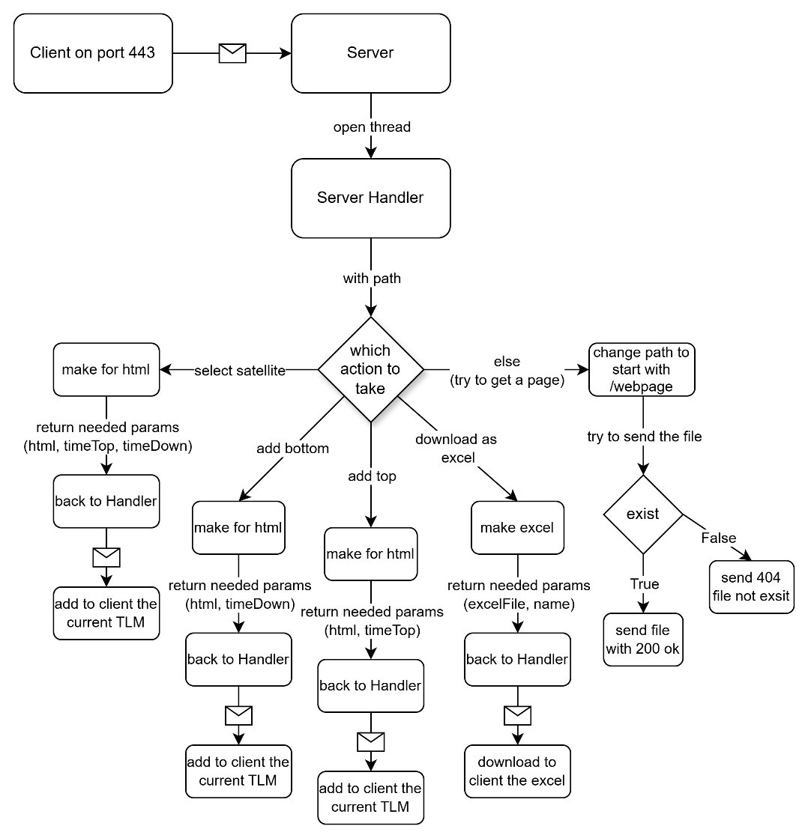

זה במקרה שאין אף שגיאה בשרת. כאשר קיימת שגיאה בשרת הוא שולח הודעת 404.

יש כאן את הפונקציונליות הכללית של שליחת הבקשה וקבלת הנתונים ללקוח.

בתיאור אלגוריתמים יהיה גם הסבר כללי על איך הכל מגיע לשם.

### תיאור אלגוריתמים

האלגוריתמים של הפרויקט מתחלקים ב-3 קבצים. לכל קובץ מטרה משלו.

בתיאור הנוכחי אני אסביר בכלליות על האלגוריתם ומה קורה אחרי מה בלי להיכנס ממש לעומק. הסבר על כל פונקציה וכל מחלקה יהיו בחלק של מסמך התוכנה.

יש 2 דרכים לעשות את זה אך הדרך העיקרית תהיה כתובה כאן. חוץ מזה יש באלגוריתם זה התעלמות מכך שיכול להיות שהוסיפו לוויין חדש שהוא כבר פועל שנים. התוכנה מיועדת בעיקר ללוויינים שהתחילו את פעולתם או שכבר הכניסו עליהם מידע ואפשר משם להמשיך עם מידע יותר חדש שיתעדכן כל הזמן.

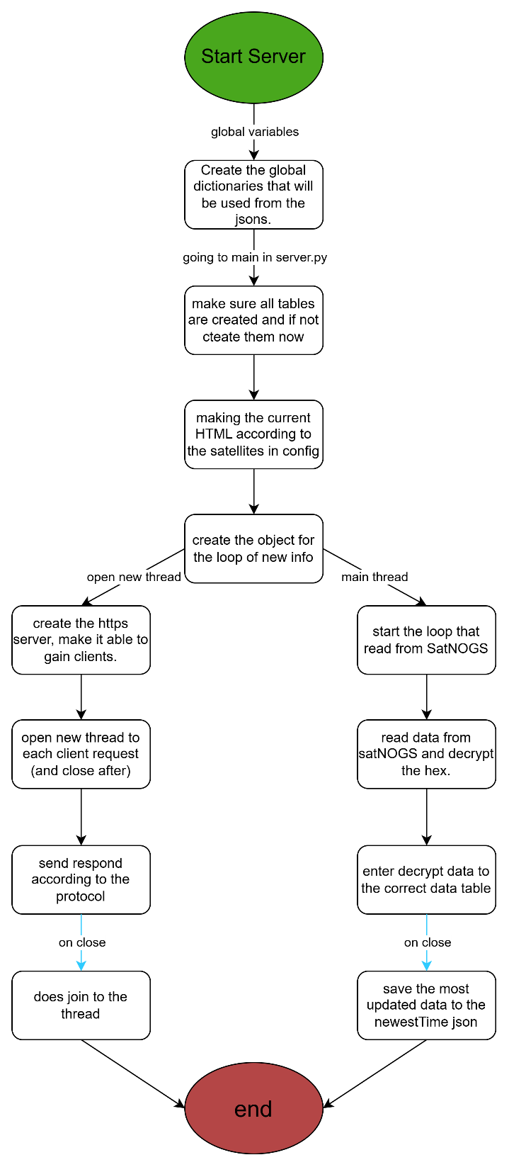

זה תיאור אלגוריתם השרת.

האלגוריתם מתחיל בליצור את המילונים בהם התוכנה תשתמש לכל אורך התוכנית. הוא לוקח את המידע מה-json כך שלא תהיה בעיה של שינוי תוך כדי וגם כדי שהתוכנה תהיה יותר מהירה. בתוך ה-JSONS האלו נכללים: ההמרה ל-HTML, ההמרה ל-SQL ואחד שמחבר בין לוויין להמרה.

לאחר מכן יוצרים את הטבלאות עם לא קיימות (מצופה שיתבצע לפני אבל גם בתחילת הריצה קורה ליתר ביטחון).

משנה את ה-template שיצרתי ללוויינים שכרגע ב-config.

יוצר את האובייקט שאיתו אנחנו קוראים מה-SatNOGS. ההרצה של הלולאה האינסופית קוראת רק אחרי שאנחנו פותחים thread עבור תקשורת עם הלקוח (https server).

עכשיו הלקוח יכול להתחבר ולבקש נתונים ובאותו הזמן נקראים נתונים חדשים, מפוענחים ונכנסים לטבלת מידע המתאימה.

כאשר יש בעיה או שסוגרים את התוכנית מה שכתוב "on close" מתרחש. לחלוטין סוגרים את הכל וגם שומרים מה היה הזמן הכי עדכני שנקרא עבור כל אחד מהלוויינים כך שבפעם הבאה נתחיל מהכי חדש ונגיע רק עד איפה שהיינו ולא נמשיך יותר.

### תיאור סביבת הפיתוח

במהלך הפרויקט נעשה שימוש במספר סביבות וכלים משלימים, שלכל אחד מהם תפקיד ייעודי בתהליך הפיתוח:

1. **PyCharm** – שימש לפיתוח ולתכנות צד שרת בשפת Python.
2. **Visual Studio** – שימש לפיתוח קבצי האתר. כולל CSS, HTML, JavaScript.
3. **Visual Studio Code** – שימש ליצירה ולעריכה נוחה של קובצי JSON.
4. **SQLiteStudio** – שימש לבדיקת בסיס הנתונים ולאימות שהמידע נוצר ונשמר כראוי.
5. **Google Developer Tools** – שימש לבדיקת קוד JavaScript ולתצוגה ועיצוב בזמן אמת של רכיבי האתר.
6. **SatNOGS** – משמש כמקור הנתונים המרכזי של המערכת, ממנו מורד וממוין המידע. כלי זה אינו סביבת פיתוח כשלעצמו, אך מהווה רכיב מהותי בפעולת התוכנה.
7. **CMD** – בו נוצר ה-self-signed certificate עבור תקשורת HTTPS.

### פרוטוקול תקשורת

פרוטוקול ב-HTTPS וכל הפקודות הן פקודות GET.

הפירוט שתראו יהיה בקשר לתוכן של פקודת ה-GET.

**לקוח -> שרת**

התקשורת בין הלקוח לשרת מתבצעת באמצעות בקשות HTTPS.

כל הנתונים נשלחים דרך ה-URL.

**בחירת לוויין:**

Endpoint: /chooseSatellite/{satelliteName}

בעת בחירת לוויין בפעם הראשונה, נשלחת בקשה זו לשרת.

השרת מחזיר ללקוח את 25 ה-packets האחרונות של הלוויין שנבחר בצורה הנראית ידידותית למשתמש.

**קבלת נתונים חדשים (למעלה):**

Endpoint: /addTop/?satName={}&mostResent={}

כל שעתיים התוכנה בודקת מול השרת האם קיים מידע עדכני יותר מהמידע שנמצא אצל הלקוח. אם קיים מידע חדש – הוא נשלח ללקוח.

הקבלה מתבצעת על פי:

* שם הלוויין – satName
* זמן הלוויין העדכני ביותר הקיים אצל הלקוח – mostResent

**קבלת נתונים חדשים (למטה):**

Endpoint: /addBottom/?satName={}&leastResent={}

כאשר המשתמש גולל כלפי מטה והגיע כמעט לסוף הנתונים המוצגים, התוכנה מבקשת מהשרת פאקטות נוספות. גם כאן 25 מהן.

הקבלה מתבצעת על פי:

* שם הלוויין – satName
* זמן הלוויין הכי פחות עדכני הקיים אצל הלקוח – leastResent

**הורדת נתונים כ-excel:**

Endpoint: /downloadData/?type={typeOfDownload}&satName={}

זהו Endpoint כללי לכל סוגי ההורדות.

בהתאם לסוג ההורדה, מצורפים פרמטרים נוספים:

* &limit={} – חיפוש לפי כמות מקסימלית של נתונים.
* &end={}&start={} – חיפוש בטווח זמן מוגדר
* &start={} – חיפוש מזמן מסוים ועד הנתון העדכני ביותר
* ללא פרמטרים – קבלת כל הנתונים על הלווין הספציפי.

סוגי ההורדה השונים:

|  |  |
| --- | --- |
| שם סוג | פרמטרים להוספה |
| All | אין |
| Limit | limit |
| StartTime | start |
| StartToEndTime | start, end |

**שרת -> לקוח**

בכל בקשה השרת פועל לפי הסדר הבא:

1. בדיקה האם מדובר בפעולה.
2. אם לא – ניסיון לשלוח קובץ.
3. במקרה של כישלון, מוחזרת שגיאת 404.

**בחירת לוויין:**

בעת בחירת לוויין, השרת מחזיר ללקוח:

* קטע HTML המכיל את ה-packets בפורמט הצגה (25 packets)
* כלל הנתונים נשלחים בפורמט JSON, כולל גם את חותמות הזמנים.

שדות ב-JSON:

1. **mostRecent** – זמן הלוויין העדכני ביותר שנשלח ללקוח.
2. **leastResent** – זמן הלוויין הכי פחות עדכני שנשלח ללקוח.
3. **data** – קטע ה־HTML המכיל את הנתונים להצגה.

**קבלת נתונים חדשים (למעלה):**

כאשר מתקבלת פקודה לכך השרת מחזיר

* קטע HTML המכיל את ה-packets בפורמט הצגה (כל אלו שיותר גדולים מהזמן שבלקוח)
* כלל הנתונים נשלחים בפורמט JSON, כולל גם את חותמת הזמן החדשה.

שדות ב-JSON:

1. **mostRecent** – זמן הלוויין העדכני ביותר שנשלח ללקוח.
2. **data** – קטע ה-HTML המכיל את הנתונים להצגה

**קבלת נתונים חדשים (למטה):**

כאשר מתקבלת פקודה לכך השרת מחזיר

* קטע HTML המכיל את ה-packets בפורמט הצגה (25 packets)
* כלל הנתונים נשלחים בפורמט JSON, כולל גם את חותמת הזמן המאוחרת ביותר החדשה.

שדות ב-JSON:

1. **leastResent** – זמן הלוויין הכי פחות עדכני שנשלח ללקוח.
2. **data** – קטע ה-HTML המכיל את הנתונים להצגה

**הורדת נתונים כ-excel:**

בעת בקשה להורדת נתונים, השרת מחזיר קובץ Excel בפורמט ‎.xlsx,‎המכיל את כל הנתונים בהתאם לפרמטרי החיפוש שנשלחו בבקשה.

הקובץ נשלח ללקוח בקידוד Hex.

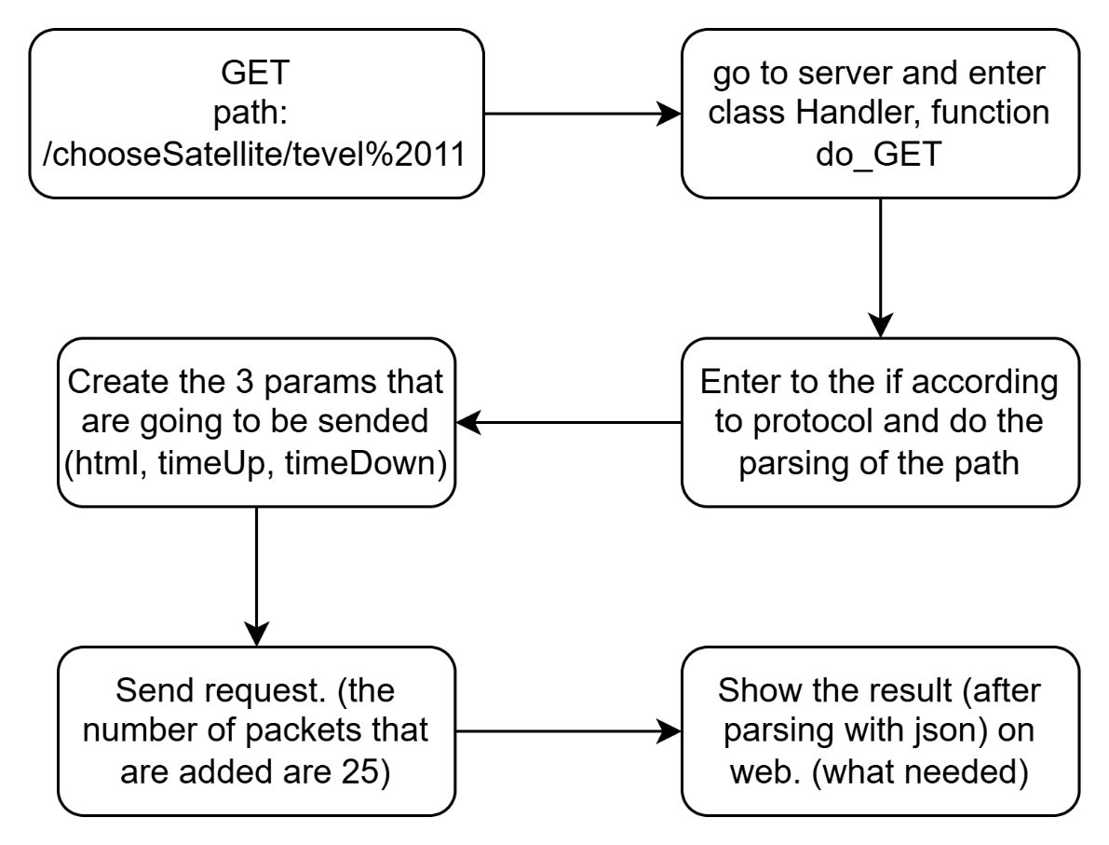**דוגמאות פשוטות להעברה:**

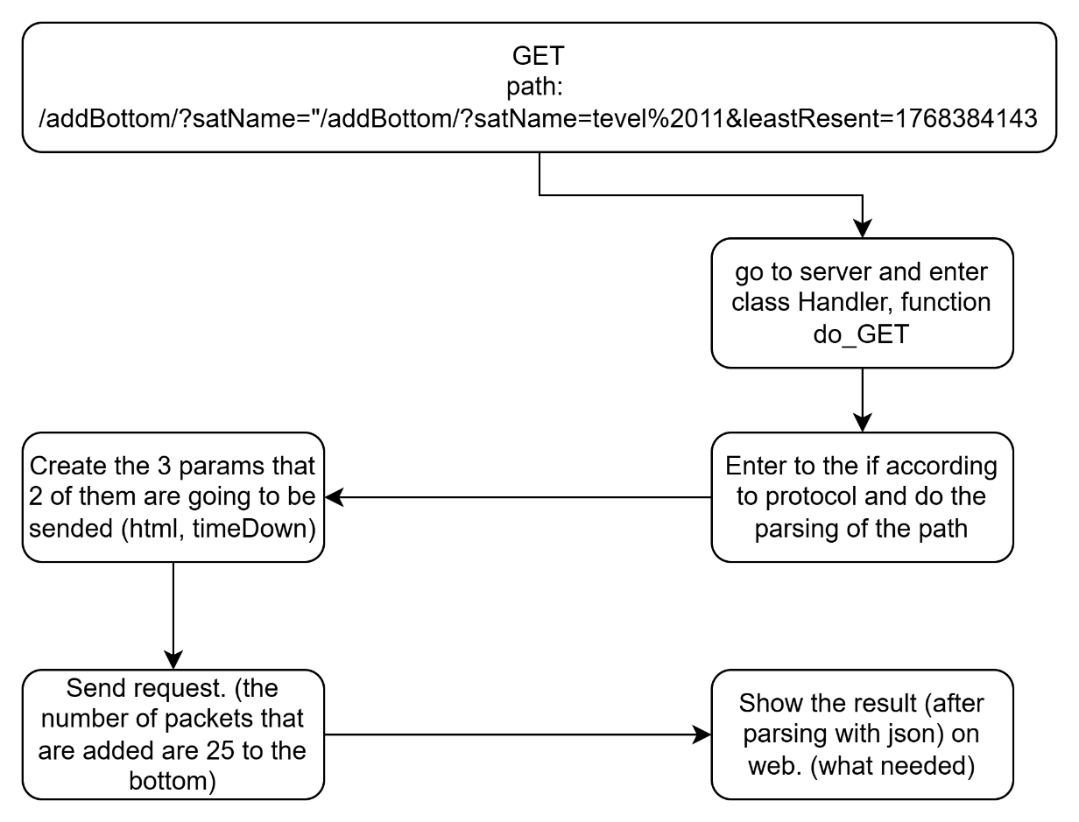

### תיאור מסכי המערכת

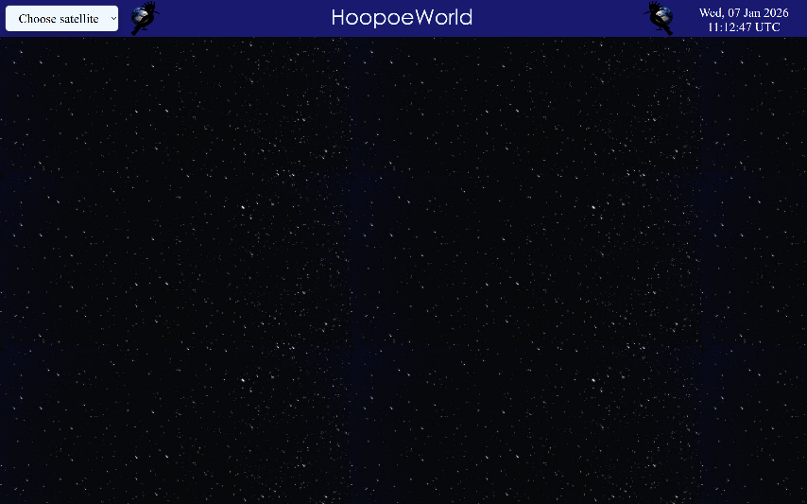יש מסך אחד שהוא המסך הראשי אבל אפשר לראות עליו דברים שונים באמצעות הכפתורים.

כך נראה המסך ההתחלתי. ב-select של בחירת לוויין נמצאים כל הלוויינים שכתובים ב-config ואפשר לבחור ביניהם.

הבחירה של לוויין תוסיף בחלק התחתון את ה-data ואת האפשרות להוריד מידע כ-excel.

בצד יש זמן ב-UTC מכיוון שלרוב מכוונים את הלוויינים לזמן הזה אז שתהיה נקודת זמן.

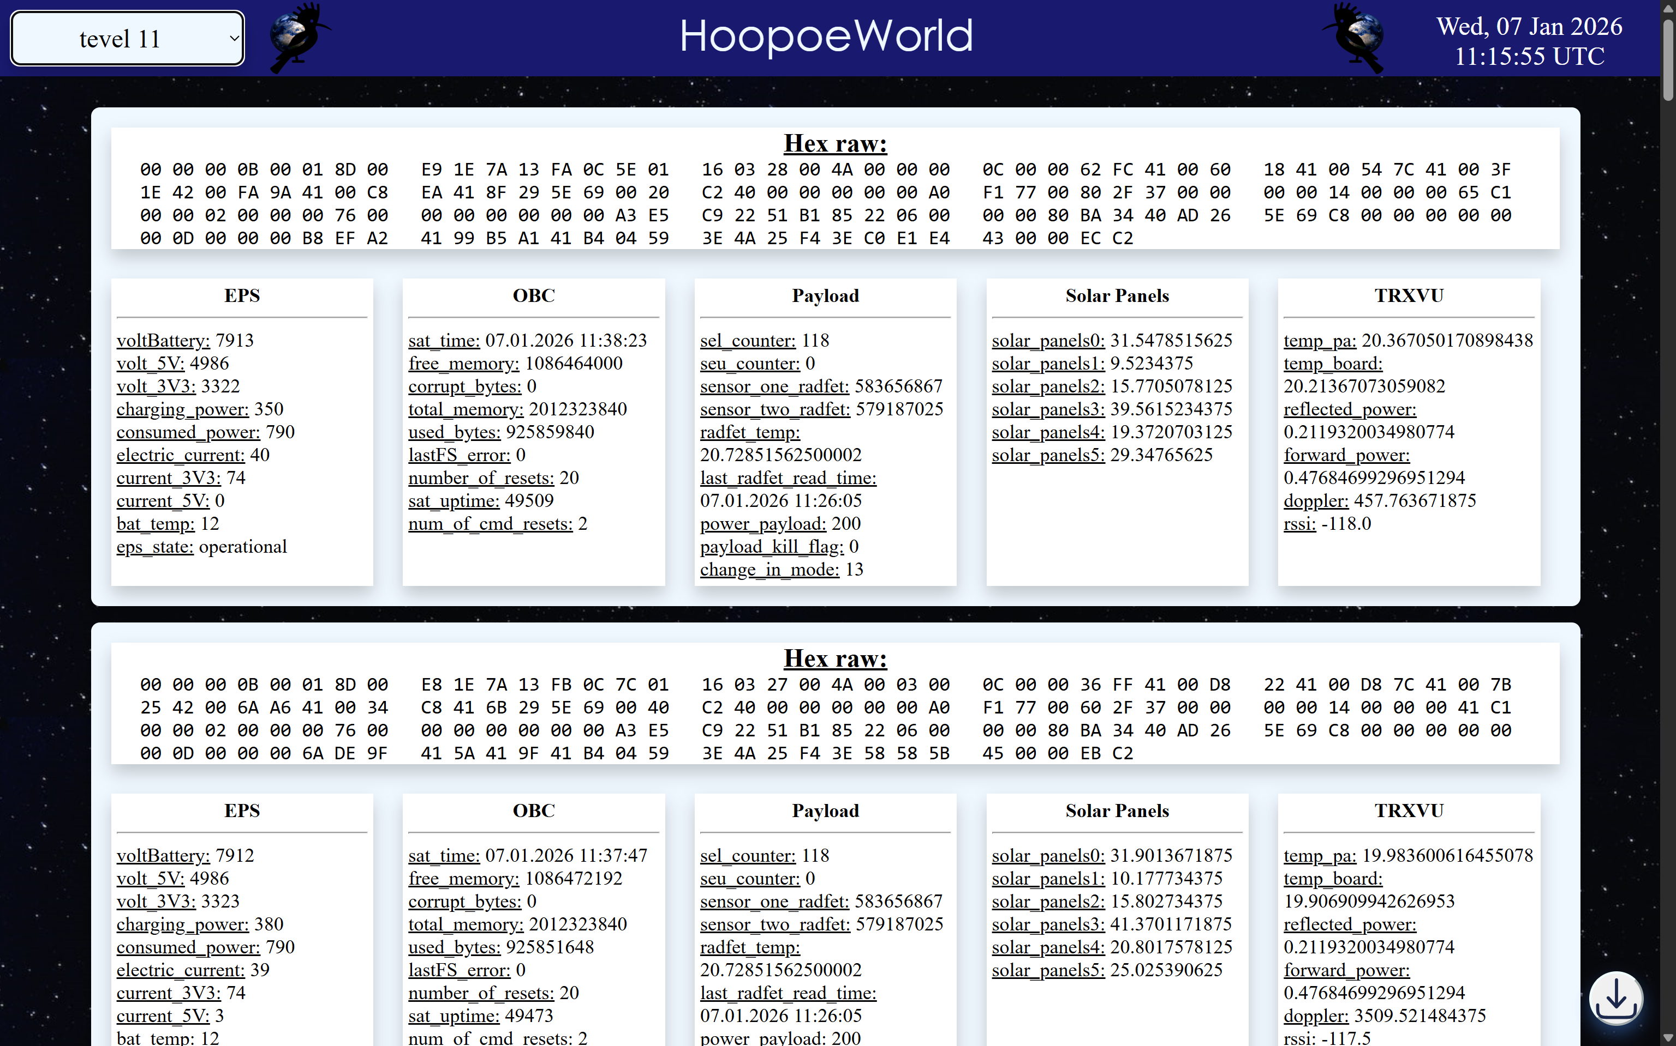

המסך הזה שנמצא למעלה מראה מה קורה במקרה שנבחר לוויין Tevel 11 ומה יוצג. יעלו ה-packets הכי חדשות שנמצאות ב-database שפוענחו לפי ה-json. כל שעתיים יש ניסיון לעלות עוד פאקטות, שוב את הכי חדשות. כאשר גוללים מספיק למטה הלקוח מבקש אוטומטית עוד פאקטות להצגה והם נוספות בסוף הגלילה.

בצג גם התווסף הכפתור שיראה את האפשרות להורדה ל-excel.

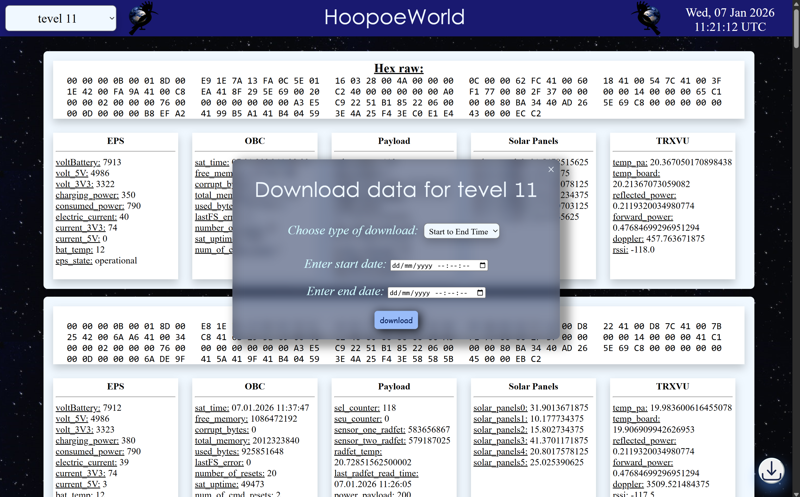

המסך הזה קופץ כאשר לוחצים על הכפתור. אפשר לבחור בו בין אפשרויות שונות של הורדות ללוויין ההוא. האפשרויות הן: start-end, start, limit, all. כל אפשרות תיצור בסוף שאילת שונה עבור השרת לשלוח ממנה.

הבקשה בסופו של דבר תוריד קובץ excel למחשב לפי המיון מה-SQL שנשמר בשרת.

### תיאור מבני הנתונים

בתוכנה יהיו מספר מבני נתונים אך הם דינאמיים אבל בכללי:

* Json – config – מחבר בין ה-SQL, הכתובת ממנה לוקחים את הדברים ללוויין הספציפי, שם הלוויין, כתובת ה-json של הפיענוח.
* Json – ספציפי לכל פיענוח לוויין – מחזיק את הפיענוח של ה-Beacon. מה אמור להיות בו, את מפתח ה-SQL, גודל ה-header, מיקום ה-opcode ב-header והאם big/little endian.
* SQL – אחד לכל לוויין – כל המידע המפוענח נשמר שם, נוצר על פי ה-JSON הספציפי. כאשר קוראים ממוין לפי זמן לוויין.

ל-jsons יש פורמטים נחוצים. הפורמט לכל json יהיה בעמוד הבא.

newestTime:

(not a must at start but it’s recommended)

{

{satNogs_name}: “*most current time got from there*”

}

הקובץ ייווצר בכל מקרה אם הוא לא קיים אך העדפה שיהיה התחלה ולא מ-0, או שיהיה ישירות אחרי שיגור הלוויינים מכיוון שיכול להיות שהחיבור שלנו לאתר יקרוס ולא נוכל לקבל עוד לתקופה.

אם רוצים מההתחלה ממליצה להוריד ב-csv, לקחת ממנו את התאריך הכי מאוחר ולהשתמש בפונקציה שנמצאת בהערה כדי להוסיף את זה למקום הרצוי.

Config:

{

    "{satName}": {

        "callsign": "{sat_callsign}",

        "tableName": "{what the SQL table will be called}",

        "satnogs_name": "{how the sat is called in satnogs}",

        "beacon_json": "{the json of the data/beacon format}"

    },

    "{satName2} ": {

        "callsign": "{sat_callsign}",

        "tableName": "{what the SQL table will be called}",

        "satnogs_name": "{how the sat is called in satnogs}",

        "beacon_json": "{the json of the data/beacon format}"

    }

}

אפשר להוסיף כמה לוויינים שרוצים, זה דוגמא עם 2, אך כל הדברים כאן נחוצים שיהיו בשניהם. (ה-beacon_json יכול להיות אותו אחד).

Beacon_json:

{

“setting”: {

"isDefaultBigEndian": false,

 "opcode": "*opcode in hex (type + subtype)*",

 "sizeof_header": *full size of header it’s an int*,

 "place_start_opcode": *counter start at 1. It’s an int*,

 "prime_key": "*which param is the primary key*"

}

"subType": {

"name": "*name of function (most likely beacon)*",

"params": [

{

"name": "{name of param}",

"type": "{type of param}",

"subSystem": "{if we have a system it is about} - from here included not a must",

"enum": "{if the type is byte and want to display enum}",

"format": "{in case we have changes for the param (x). can do +, -, *, /, ** (for power)}",

"isBigEndian": false

},

{

"name": "*second param, going according to the order in packet*",

"type": "{param type}"

}

]}}

יכולים להיות כמה פרמטרים שרוצים (יותר נכון כמה שיש בפאקטה), בפעם השנייה מוצגים כל הדברים שחובה שיהיו בכתיבה של פרמטר.

### סקירת חולשות ואיומים

1. **תלות במערכת SatNOGS**  
   במקרה של קריסה באתר SatNOGS, לא ניתן יהיה לקבל נתונים חדשים. מאחר שמדובר בגורם חיצוני, אין אפשרות לטפל בתקלה זו באופן ישיר, מלבד טיפול בשגיאות בקוד (כגון שימוש במנגנוני ‎try-catch) על מנת למנוע קריסת המערכת המקומית.
2. **טעויות אנוש בקבצי ה-JSON**המערכת אינה תמיד מסוגלת לזהות טעויות הנובעות מהזנה ידנית של נתונים. כתוצאה מכך, ייתכן שקובצי ‎JSON הכוללים מבנה שגוי או נתונים לא תקינים יתקבלו על ידי המערכת ויגרמו לבעיות בפעולתה.
3. **שימוש בתעודת HTTPS עצמית (self-signed)**מאחר והמערכת משתמשת בתעודת HTTPS מסוג self-signed, נדרש חידוש ידני של מפתח ההצפנה אחת לשנה. תהליך זה מהווה נקודת חולשה פוטנציאלית, הן מבחינת אבטחה והן מבחינת תחזוקה.
4. **קבלת נתונים שגויים מצד גורמים חיצוניים**במידה וגורם חיצוני מבין את פרוטוקול התקשורת, קיימת אפשרות לשליחת נתונים שגויים למערכת. עם זאת, איום זה צפוי להשפיע בעיקר על חוויית אותו הגורם והצגת המידע אצלו אך לא אצל כלל המשתמשים, ולא לגרום לקריסת השרת, מאחר ואין אפשרות להעלות מידע מהלקוח לשרת.

התוכנה משתמשת בפרוטוקול מוצפן HTTPS, כך ששכבת התעבורה היא TCP.

# **תוכנה מוטסת ללוויין מסמך תוכנה**



## דרייברים מיובאים

בקוד הלוויין יש שימוש בדרייברים חיצונים שקיבלנו עם החומרה. חוץ מזה גם דרייברים של ה-OS. אז במקום תיאור מחלקות זהו תיאור של קבצי ה-h שקיבלתי עם הלוויין. (לאחד מהם יש לי גם את קובץ ה-C וערכתי אותו מאט באישור הכותבת שהיא המדריכה שלי)

* תחת תיקיית satellite-subsystems
  + isis_vu_e.h  
    דרייבר מערכת התקשורת. יש כאן את דרך קבלת הפקודות, אתחול, קבלת מידע וכדומה.
  + isis_ants.h  
    דרייבר האנטנות. גם כן אפשרות לקבלת טלמטריה, פריסה של האנטנות ו-init.
  + isismepsv2_ivid7_piu.h  
    דרייבר למערכת החשמל. קבלת טלמטריה, הכי חשוב קבלת מתח בטרייה ועוד...
  + IsisSolarPanelv2.h  
    דרייבר התקשורת עם הפאנלים. הפעלה, שינה, קבלת טמפרטורה וכיבוי זה עיקר הדברים.
* תחת תיקיית hcc
  + api_fat.h  
    דרייבר התקשורת עם ה-SDs. פונקציות כמו read, write, switch_sd וכדומה.
* תחת תיקיית hal
  + תחת תיקיית Timing
    - Time.h  
      ממשק דרייבר הזמן שמספק פונקציות רבות המשומשות ביותר הן מעקב אחר שעון המערכת, ושינוי השעון.
    - WatchDogTimer.h  
      מאפשר הפעלה, איפוס וניהול של ה-Watchdog באופן בטוח ומופשט מהחומרה כדי להגן על המערכת מפני תקיעות.
  + supervisor.h  
    שייך לרכיב על ה-OBC. דרכו אני יכולה לקבל כל מיני דברים כמו uptime של הלוויין וכדומה.
  + boolean.h  
    TRUE, FALSE כ-Int וכ- char
  + תחת תיקיית Storage
    - FRAM.h  
      מאפשר קריאה, כתיבה וניהול הנתונים בזיכרון ה-FRAM (זיכרון בלתי נדיף מהיר) באופן בטוח ומופשט מהחומרה עבור התוכנה.
  + תחת תיקיית Drivers
    - I2C.h  
      אפשר לאתחל ולשלוט בממשק ה-I²C של המיקרו-בקר, ומספק דרך בטוחה ומופשטת מהחומרה עבור התוכנה לבצע פעולות קריאה וכתיבה ב-I²C.
    - SPI.h  
      הדרייבר מאתחל ושולט בממשק ה-SPI של המיקרו-בקר, ומספק דרך בטוחה ומופשטת מהחומרה עבור התוכנה לבצע פעולות קריאה וכתיבה ב-SPI. די דומה ל-I2C אבל פשוט סוג שונה של חיבור בין רכיבים.
* תחת תיקיית freertos
  + semphr.h  
    מספק semaphores, mutexes לניהול סנכרון בטוח בין threads.
  + task.h  
    ממשק ניהול המשימות ב-FreeRTOS, כולל יצירה, מחיקה, תזמון והמתנה של משימות.
  + FreeRTOS.h  
    מגדיר את ליבת מערכת ההפעלה FreeRTOS, כולל קונפיגורציה, טיפוסים בסיסיים ופונקציות ניהול כללי של RTOS עבור התוכנה.
* SubSystemModules/Payload/payload_drivers.h  
  דרייברים של הפיילוד. לא במדויק מיובאים כי ראיתי את כתיבתם אבל אני לא כתבתי אותם בעצמי אפילו עם עשיתי בהם שינויים. כל התקשורת עם המערכת של ה-payload שזה בעצם הדלקות, כיבוי וקריאת טלמטריה.
* String.h  
  שומש בעיקר ל-memcpy. אין כל כך שימוש רב עם strings וגם כשיש זה מערך של chars.
* stdio.h  
  כמובן שזה יהיה משומש זה הסטנדרט input-output בלי זה אין פקודות בסיסיות כמו printf.
* stdlib.h  
  בשונה ממה שלרוב משתמשים בספריה זאת (בעיקר ל-malloc) אין כאן שימוש ב-malloc אלא ב-exit למקרה קצה שהייתה בעיה עם כניסה למערכת ה-freeRTOS.
* time.h  
  לרוב לא משתמשים בספרייה הזאת, אך משומש לפחות פעם אחת כאשר רוצים לקבל את הזמן בפורמט הזה כדי שנוכל לשנות לפורמט שלנו. (מקבל לפי unix_time הפונקציה שבה אני משתמשת משם).
* at91/peripherals/cp15/cp15.h  
  משמש להעלאת ביצועי הלוויין שיהיו יותר מהירים.

*\*ראשי תיבות כמו במסמך איפיון*

## "מחלקות" – קבצים בתוכנה המוטסת

התכנות הוא בשפת C כך שאין דבר כזה מחלקות אך רוב הקבצים סוג של מתפקדים כמחלקה. לכל אחת יש את הפונקציות שלה והן מחוברות בסוף ב-main.

אני מסבירה רק על הפונקציות שנמצאות ב-headers (פונקציות חיצוניות) שזה כמעט הכל אבל קצת פחות. אך גם יהיו את המשתנים הגלובליים של כל קובץ (לא ה-struct וכדומה שהם חיצוניים).

### תחת תיקיית src

* **main.c**  
  יוצר את החיבור למערכת ההפעלה, מה היא מריצה ומריצים שם את הלולאה האין סופית של הלוויין - שפועלת כל הזמן עד אתחול ואז אחרי init חוזרת לפעול. פונקציית ה-init תהיה מוסברת בקובץ של הפונקציה.
* **InitSystem.h**אחריות הקובץ: בתחילת הרצה עושה init לכל המערכות ומבצע הפעלה ראשונית כאשר פעם ראשונה בחלל.
  + **שם הפעולה:** StartFRAM
    - **טענת כניסה:** אין
    - **טענת יציאה:**
      * מחזירה ערך מסוג int – מצב הפעלת ה־FRAM:
        + 0 – הפעלה הצליחה
        + ערך שלילי – אירעה שגיאה בהפעלה
    - הפעולה מאתחלת את ה־FRAM באמצעות הדרייברים ובודקת אם קיימות שגיאות.
  + **שם פעולה:** WriteDefaultValuesToFRAM
    - **טענת כניסה:** אין
    - **טענת יציאה:**
      * מחזירה ערך מסוג int:
        + 0 – הפעלה הצליחה
        + ערך שלילי – אירעה שגיאה. מספר שלילי לפי כמות הבעיות.
    - הפעולה כותבת את ברירות המחדל לכתובות המתאימות ב־FRAM.
  + **שם פעולה:** StartI2C
    - **טענת כניסה:** אין
    - **טענת יציאה:**
      * מחזירה ערך מסוג int – מצב הפעלת ה-I2C:
        + 0 – הפעלה הצליחה
        + ערך שלילי – אירעה שגיאה בהפעלה
    - הפעולה מאתחלת את ממשק ה־I2C באמצעות הדרייברים ובודקת שגיאות.
  + **שם פעולה:** StartSPI
    - **טענת כניסה:** אין
    - **טענת יציאה:**
      * מחזירה ערך מסוג int – מצב הפעלת ה-SPI:
        + 0 – הפעלה הצליחה
        + ערך שלילי – אירעה שגיאה בהפעלה
    - הפעולה מאתחלת את ממשק ה־SPI באמצעות הדרייברים ובודקת שגיאות.
  + **שם פעולה:** StartTime
    - **טענת כניסה:** אין
    - **טענת יציאה:**
      * מחזירה ערך מסוג int – מצב הפעלת מודול הזמן:
        + 0 – הפעלה הצליחה
        + ערך שלילי – אירעה שגיאה בהפעלה
    - הפעולה מאתחלת את מודול הזמן של המערכת באמצעות הדרייברים ובודקת אם קיימות שגיאות.
  + **שם פעולה:** UpdateTime
    - **טענת כניסה:** אין
    - **טענת יציאה:**
      * מחזירה ערך מסוג int – מצב העדכון בהתאם ל־Time_setUnixEpoch:
        + 0 – הצלחה
        + ערך שלילי – אירעה שגיאה
    - הפעולה מעדכנת את זמן הלוויין בהתאם לזמן העדכני ביותר הזמין במערכת.
  + **שם פעולה:** InitSupervisor
    - **טענת כניסה:** אין
    - **טענת יציאה:**
      * מחזירה ערך מסוג int – מצב אתחול מודול המפקח:
        + 0 – אתחול הצליח
        + ערך שלילי – אירעה שגיאה
    - הפעולה מאתחלת את מודול Supervisor של המערכת באמצעות הדרייברים ובודקת אם קיימות שגיאות.
  + **שם פעולה:** InitSubsystems
    - **טענת כניסה:** אין
    - **טענת יציאה:** תמיד מחזירה 0
    - הפעולה מבצעת את כל אתחולי המערכות ותתי מערכות הנדרשות ובודקת אם קיימות שגיאות. בנוסף מפעילה הפעלה ראשונית בפעם הראשונה שבחלל.
  + **שם פעולה:** AntArm
    - **טענת כניסה:**
      * side – uint8_t – הצד של האנטנות (0 או 1)
    - **טענת יציאה:** 0 – הצלחה, 1 – שגיאה
    - הפעולה מכינה את האנטנות לפי הצד שנבחר לפריסתן.
  + **שם פעולה:** AntDeployment
    - **טענת כניסה:**
      * side – uint8_t – הצד של האנטנות (0 או 1)
    - **טענת יציאה:** 0 – הצלחה, 1 – שגיאה
    - הפעולה פורסת את האנטנות לפי הצד שנבחר.
  + **שם פעולה:** FirstActivation
    - **טענת כניסה:** אין
    - **טענת יציאה:** 0 – הצלחה, 1 – שגיאה
    - הפעולה מבצעת את הליך הפריסה הראשוני של האנטנות והמערכות הנלוות, ומוודאת שהפריסה הושלמה בהצלחה.  
      הפונקציה בודקת שעבר לפחות 40 דקות מאז שהלוויין נדלק לראשונה לפני שהמערכת מנסה לפרוס אנטנות לראשונה.

באותו הזמן גם שומרת נתונים של המערכת (telemetry). ושולחת בסוף ACK כאשר הסתיים.

* **TLM_management.h**אחריות הקובץ: פעולות עם מערכת הקבצים. כאשר משתמשים בה נכנסים לכאן.
  + משתנים גלובליים (הם בקובץ .c):
    - **שם:** stopDump
      * **סוג:** Boolean
      * **מטרה:** במהלך dump יש אפשרות לעצור אותו. כאשר אומרים לעצור המשתנה הופך להחזיק TRUE.
    - **שם:** buffer
      * **סוג:** char[200*1000] – מערך גדול של תווים.
      * **מטרה:** כאשר קוראים מידע מה-SD אלו הקפיצות. זה לייעל ולא נקרא מלא מה-SD.
  + **שם פעולה:** Write2File
    - **טענות כניסה:**
      * data – מצביע כללי (void*) לנתונים שאותם יש לשמור בקובץ, ללא תלות בסוג הנתונים.
      * tlmType – משתנה מסוג tlm_type_t המגדיר את סוג הטלמטריה או מבנה הנתונים הנכתב לקובץ.
    - **טענות יציאה:**
      * הפעולה מחזירה ערך מסוג int בהתאם לתוצאת הביצוע:
        + ‎-1 – שגיאה בפתיחת הקובץ
        + ‎-2 – שגיאה בקבלת זמן הלוויין בפורמט שניות
        + ‎-3 – שגיאה בקבלת זמן הלוויין כמבנה Time
        + 0 – הכתיבה לקובץ בוצעה בהצלחה
    - הפעולה כותבת נתונים לקובץ במערכת הקבצים, ויוצרת את הקובץ במידת הצורך אם אינו קיים. הנתונים נכתבים בהתאם לסוג הטלמטריה שהוגדר, וכוללים חותמת זמן של המערכת לצורכי תיעוד וניהול מידע.
  + **שם הפעולה**: DeleteTLMFiles
    - **טענות כניסה:**
      * tlmType – משתנה מסוג tlm_type_t המגדיר את סוג הטלמטריה שממנה יש למחוק קבצים.
      * date – משתנה מסוג Time המייצג את זמן ההתחלה שממנו תתבצע מחיקת הקבצים.
      * numOfDays – משתנה מסוג int המגדיר את מספר הימים למחיקה החל מתאריך ההתחלה.
    - **טענת יציאה:** הפעולה מחזירה ערך מסוג int, המייצג את מספר הימים שנמחקו בהצלחה.
    - הפעולה מוחקת קובצי טלמטריה מסוג מוגדר ממערכת הקבצים, החל מתאריך נתון ולמשך מספר ימים שנקבע, לצורך ניהול זיכרון ותחזוקת נתוני הטלמטריה.
  + **שם הפעולה**: DeleteTLMFile
    - **טענת כניסה**:
      * tlmType – משתנה מסוג tlm_type_t המגדיר מאיזה תת-מערכת או סוג טלמטריה יש למחוק את הקובץ
      * date – משתנה מסוג Time המציין את הזמן שממנו יש למחוק את הקובץ
      * days2Add – משתנה מסוג int המשמש כמונה ימים להוספה למבנה האחרון לצורך חישוב טווח המחיקה
    - **טענת יציאה**: הפעולה מחזירה ערך מסוג int, המייצג קוד שגיאה בהתאם להנחיות במסמך התיעוד של המערכת (לפי עמוד 142 בקובץ [FAT](https://drive.google.com/file/d/0B7WEDvdtTWV6NXlmOWpPV20yelk/view?usp=sharing&resourcekey=0-ltj73kO4Iv1PaHq2sZopEw)).
    - הפעולה מוחקת קובץ טלמטריה מסוג מוגדר ממערכת הקבצים, בהתאם לזמן שנקבע ולמספר הימים שנקבעו להוספה, ומחזירה קוד שגיאה אם נתקלת בבעיה במהלך המחיקה.
  + **שם הפעולה:** GetTlmTypeInfo
    - **טענות כניסה:**
      * tlmType – משתנה מסוג tlm_type_t המגדיר את סוג הטלמטריה הרצויה לצורך פעולות שמירה, קריאה או מחיקה.
    - **טענות יציאה:**
      * endFileName – מצביע למחרוזת (char*) שבה יישמר סיומת הקובץ (.fileEnd) המתאימה לסוג הטלמטריה
      * structSize – מצביע למשתנה מסוג int שבו יישמר גודל המבנה המתאים בסיביות (Bytes) עבור הנתונים שיישמרו
    - הפעולה מספקת מידע חשוב אודות סוג הטלמטריה, כולל סיומת הקובץ וגודל המבנה המתאים, כדי לאפשר פעולות שמירה, קריאה ומחיקה של הנתונים במערכת הקבצים בצורה מדויקת ובטוחה.
  + **שם הפעולה:** CalculateFileName
    - **טענות כניסה:**
      * date – משתנה מסוג Time המייצג את הזמן של הנתונים שאותם רוצים לשמור, לקרוא או למחוק.
      * endFileName – מצביע למחרוזת (char*) המייצגת את סיומת הקובץ (.fileEnd) המתאימה עבור סוג הנתונים הרצוי.
      * days2Add – משתנה מסוג int המשמש להוספת מספר ימים לחישוב השם הסופי של הקובץ (למשל כאשר מורידים מספר ימים).
    - **טענת יציאה:**
      * file_name – מצביע למחרוזת (char*) שבה יישמר השם הסופי של הקובץ לאחר החישוב
    - הפעולה מחשבת את השם הסופי של הקובץ לפי הזמן הנתון, סיומת הקובץ וספרת הימים להוספה, ומחזירה את השם הסופי במשתנה file_name. פעולה זו משמשת לצורך שמירה, קריאה או מחיקה של הנתונים במערכת הקבצים בצורה עקבית ובטוחה.
  + **שם הפעולה:** ReadTLMFile
    - **טענות כניסה:**
      * tlmType – משתנה מסוג tlm_type_t המייצג את סוג הטלמטריה שברצוננו לקרוא ולשלוח
      * date – משתנה מסוג Time המייצג את זמן ההתחלה לקריאה/dump של הנתונים
      * days2Add – משתנה מסוג int המייצג מספר ימים שיש להוסיף ל־date כדי לקרוא נתונים מהימים הבאים
      * cmd_id – מזהה פקודה (int) המייצג את סוג הפקודה או ההקשר של השידור
      * resolution – משתנה מסוג int המציין את רזולוציית השידור, כלומר כמה אלמנטים לדלג לפני שליחת אלמנט הבא
    - **טענת יציאה:** הפעולה מחזירה ערך מסוג int, המייצג את מספר האלמנטים שנשלחו בהצלחה לבסיס הקרקע.
    - הפעולה קוראת קובץ טלמטריה מסוג מוגדר ומעבירה את הנתונים לתחנת הקרקע באמצעות תקשורת RF, בהתאם לזמן ההתחלה, מספר הימים, מזהה הפקודה ורזולוציית השידור, ומחזירה את מספר האלמנטים שנשלחו.
  + **שם הפעולה:** ReadTLMFiles
    - **טענות כניסה:**
      * tlmType – משתנה מסוג tlm_type_t המייצג את סוג הטלמטריה שיש לקרוא
      * startDate – משתנה מסוג Time המייצג את זמן ההתחלה לקריאה
      * numOfDays – משתנה מסוג int המייצג את מספר הימים לקריאה, כלומר כמה קבצים מאותו סוג יש לקרוא מהתאריך הנתון
      * cmd_id – מזהה פקודה (int) המייצג את סוג הפקודה או ההקשר של הקריאה
      * resolution – משתנה מסוג int המייצג את הרזולוציה (בשניות) של הטלמטריה באותו יום לקריאה
    - **טענת יציאה:** הפעולה מחזירה ערך מסוג int, המייצג את מספר האלמנטים שנקראו בהצלחה.
    - הפעולה קוראת מספר קבצי טלמטריה מאותו סוג, החל מתאריך ההתחלה שנבחר, לפי מספר הימים והרזולוציה הנתונה, ומחזירה את מספר האלמנטים שנקראו. פעולה זו מאפשרת גישה מסודרת לקריאת הטלמטריה לפי טווחי זמן מוגדרים.
  + **שם הפעולה:** GetPeriodTimeAccordingToTlmType
    - **טענות כניסה:**
      * type – משתנה מסוג tlm_type_t המייצג את סוג הטלמטריה שאותה רוצים לשמור או לשלוח
    - **טענת יציאה:**
      * הפעולה מחזירה ערך מסוג int המייצג את זמן המחזור (Period Time) המתאים לסוג הטלמטריה.
      * מחזירה 0 עבור סוגי לוגים או סוגים לא מזוהים
    - הפעולה מחזירה את זמן המחזור המתאים לשמירה או לשליחה של טלמטריה לפי סוג הנתונים, וכך מאפשרת תזמון אוטומטי וניהול יעיל של שמירת ושליחת נתוני הטלמטריה במערכת.
  + **שם הפעולה:** Delete_allTMFilesFromSD
    - **טענת כניסה:** אין
    - **טענת יציאה**
      * הפעולה מחזירה ערך מסוג int:
        + -2 – אם יש בעיה בקריאה מהכונן (f_getdrive)
        + -1 – אם אירעה שגיאה במהלך פעולת הפורמט
        + ערך אחר – פעולת הפורמט הושלמה בהצלחה
    - הפעולה מבצעת פורמט לכרטיס ה-SD שבו המערכת פועלת ולאחר מכן קוראת לפונקציית אתחול (init) של מערכת הקבצים. משמשת למחיקה כוללת של כל קבצי הטלמטריה ולניקוי הכונן לצורך שימוש מחדש.
  + **שם הפעולה:** InitializeFS
    - **טענת כניסה:** אין
    - **טענת יציאה**
      * הפעולה מחזירה ערך מסוג FileSystemResult:
        + FS_FAIL – אם נכשלה אתחול מערכת הקבצים
        + FS_ALLOCATION_ERROR – אם קרתה שגיאה במהלך הקצאת זיכרון (malloc)
        + FS_SUCCSESS – אם אתחול מערכת הקבצים הושלם בהצלחה
    - הפעולה מבצעת אתחול מלא של מערכת הקבצים. פעולה נועדה להיקרא פעם אחת בעת אתחול המערכת או לאחר קריאה ל־DeInitializeFS (פעם אחת לאתחול).
  + **שם הפעולה:** DeInitializeFS
    - **טענת כניסה:** אין
    - **טענת יציאה:** אין
    - מבצע ביטול אתחול מערכת הקבצים. פעולה זו נועדה להחזיר את מערכת הקבצים למצב לא פעיל.
* **utils.h**
  + **שם הפעולה**: timeU2time
    - **טענות כניסה:**
      * utime – משתנה מסוג time_unix המייצג זמן בפורמט Unix המיועד להמרה שזהו בעיקרון unsigned int.
      * time – מצביע למבנה מסוג Time שאליו יישמר הזמן לאחר ההמרה
    - **טענת יציאה:** אין, לא מחזירה את הערך אך מעדכנת את המבנה.
    - הפעולה ממירה זמן בפורמט Unix למבנה Time ומאחסנת את תוצאת ההמרה במבנה היעד.
  + **שם פעולה:** logError
    - **טענות כניסה:**
      * error – משתנה מסוג int המייצג את קוד השגיאה של התקלה שאירעה
      * msg – מצביע למחרוזת (char*) המכילה הודעת שגיאה המתארת באיזו פונקציה ובאיזה שלב התרחשה התקלה.   
        *(אורך מקסימלי: 66 תווים)*
    - **טענות יציאה:**
      * הפעולה מחזירה ערך מסוג int, המייצג את קוד השגיאה שנרשם בלוג. מכיוון שאנחנו מחזירים את השגיאה שקיבלנו.
    - הפעולה שומרת לוג שגיאה הכולל קוד שגיאה והודעת שגיאה במערכת הקבצים (File System), לצורך תיעוד, ניטור ואבחון תקלות במערכת.
* **FRAM_FlightParameters.h**  
  קובץ זה מכיל את רשימת הכתובות והגדלים של כל הנתונים הנשמרים ב-FRAM. הקובץ מבוסס על defines, ולכל פרמטר הנשמר ב-FRAM מוגדרת בו הכתובת המתאימה.
* **GlobalStandards.h**  
  קובץ זה מסופק על-ידי ספק החומרה ומכיל סטנדרטים כלליים למערכת. הקובץ נכתב במקור על-ידי הספק, אך קיימת אפשרות לבצע בו שינויים או להוסיף הגדרות חדשות בהתאם לצרכים שלנו.
* **SysI2CAddr.h**  
  קובץ זה מכיל את כתובות ה-I2C של רכיבי המערכת, כפי שהתקבלו מספק החומרה. הכתובות הוגדרו כ-defines לצורך גישה נוחה, קריאה ותחזוקה של הקוד.

### תחת src\SubSystemModules

#### תחת **PowerManagement**

* **EPS.h**  
  אחריות הקובץ: הפעלת לוגיקת מערכת החשמל.
  + משתנים גלובליים (הם בקובץ .c):
    - **שם:** lastVoltage
      * **סוג:** voltage_t - short
      * **מטרה:** שמירת הערך הקודם עבור smoothing.
    - **שם:** threshold_volts
      * **סוג:** EpsThreshVolt_t – union של הספים
      * **מטרה:** להחזיק את ספי המתחים אחרי שקראנו אותם לראשונה מה-FRAM.
    - **שם:** Alpha
      * **סוג:** float
      * **מטרה:** ערך ההחלקה. גם כן נקרא לראשונה מה-FRAM.
  + **שם הפעולה:** EPS_And_SP_Init
    - **טענת כניסה:** אין
    - **טענת יציאה:**
      * 0 – על הצלחה
      * -1 – כישלון ביצוע init
    - הפעולה מבצעת init של מערכת החשמל והפאנלים הסולאריים.
  + **שם הפעולה:** EPS_Conditioning
    - **טענת כניסה:** אין
    - **טענת יציאה:**
      * 0 – הצלחה
      * -1 – כישלון
    - הפעולה מממשת את לוגיקת ה־EPS ושולטת במכונת המצבים של תתי המערכות (הפעלה/כיבוי), על בסיס מתח הסוללה בלבד (שנקבע בשילוב ערך alpha).
  + **שם הפעולה:** GetBatteryVoltage
    - **טענת כניסה:**
      * vbat – מצביע מסוג voltage_t* אליו יישמר מתח הסוללה הנוכחי. (voltage_t הוא מסוג short)
    - **טענת יציאה:**
      * 0 – הצלחה
      * קוד שגיאה בהתאם ל-satellites-subsystem/common_types.h
    - הפעולה קוראת את מתח הסוללה הנוכחי ומחזירה אותו דרך הפרמטר vbat.
  + **שם הפעולה:** UpdateThresholdVoltages
    - **טענת כניסה:**
      * thresh_volts – union מסוג EpsThreshVolt_t המכיל ערכי סף חדשים ללוגיקת ה־EPS.
    - **טענת יציאה:**
      * 0 – הצלחה
      * -1 – כשל בעדכון ערכי הסף
      * -2 – ערכי סף חדשי לא תקינים
      * קוד שגיאה בהתאם ל-hal/errors.h
    - הפעולה מעדכנת את ערכי מתחי הסף של לוגיקת ה־EPS בזיכרון ה־FRAM, ובקוד כרגע.
  + **שם הפעולה:** GetThresholdVoltages
    - **טענת כניסה:**
      * thresh_volts – מצביע למבנה שיקבל את ערכי מתחי הסף.
    - **טענת יציאה:**
      * 0 – הצלחה
      * -1 – מצביע קלט ריק
      * -2 – שגיאה בקריאה מה-FRAM
    - הפעולה קוראת את ערכי מתחי הסף של לוגיקת ה־EPS מזיכרון ה־FRAM.
  + **שם הפעולה:** GetAlpha
    - **טענת כניסה:**
      * alpha – מצביע למשתנה שיקבל את ערך מקדם ההחלקה
    - **טענת יציאה:**
      * 0 – הצלחה
      * -1 – מצביע קלט ריק
      * -2 – שגיאה בקריאה מ־FRAM
    - הפעולה מחזירה את ערך מקדם ההחלקה (alpha) המשמש לסינון מתח הסוללה.
  + **שם הפעולה:** UpdateAlpha
    - **טענת כניסה:**
      * alpha – ערך חדש למקדם ההחלקה (בטווח 0–1)
    - **טענת יציאה:**
      * 0 – הצלחה
      * -1 – כשל בעדכון הערך
      * -2 – ערך alpha לא חוקי
      * -4 – שגיאה בקריאה מ־FRAM
      * -5 – נתונים שנכתבו אינם תואמים
    - הפעולה מעדכנת את מקדם ההחלקה (alpha) בזיכרון ה-FRAM וגם בקוד, המשמש במסנן מעבר נמוך (Low Pass Filter) לצורך ייצוב מדידת מתח הסוללה.
* **EPSOperationModes.h**  
  אחריות הקובץ: אחראי על פונקציות המצבים של הלוויין.
  + משתנים גלובליים (הם בקובץ .c):
    - **שם:** txOff
      * **סוג:** Boolean
      * **מטרה:** דגל למערכת השידור. האם יכולה לפעול או לא.
    - **שם:** payloadOff
      * **סוג:** Boolean
      * **מטרה:** דגל ל-payload האם פועל או כבוי בגלל סף מתח.
    - **שם:** satState
      * **סוג:** EpsState_t – enum של מצבי הלוויין
      * **מטרה:** להחזיק את מצב הלוויין כדי שלא נצטרך לעשות את כל הפעולות אם אנחנו יודעים שאנחנו כבר מראש במצב זה או כדי לקבל אותו אחר כך.
  + **שם הפעולה:** EnterOperationalMode
    - **טענת כניסה:** אין
    - **טענת יציאה:** מחזיר 0
    - מעביר את הלוויין למצב Operational, או משאיר אותו במצב זה. זה המצב בו הכל דולק. מגיע מעל סף מתח מסוים.
  + **שם הפעולה:** BetweenOperationalToCruise
    - **טענת כניסה:** אין
    - **טענת יציאה:** מחזיר 0
    - בודק באיזה מצב הלוויין ולפי כך מחליט עם הוא צריך להיות ב-Operational או ב-Cruise. (בודק באיזה מצב הוא כרגע ונשאר שם)
  + **שם הפעולה:** EnterCruiseMode
    - **טענת כניסה:** אין
    - **טענת יציאה:** מחזיר 0
    - מעביר את הלוויין למצב Cruise, או משאיר אותו במצב זה. זה המצב בו הכל חוץ מה-Payload דולק. מגיע מעל סף מתח מסוים ומתחת לאחר.
  + **שם הפעולה:** BetweenCruiseToPowerSafeMode
    - **טענת כניסה:** אין
    - **טענת יציאה:** מחזיר 0
    - בודק באיזה מצב הלוויין ולפי כך מחליט עם הוא צריך להיות ב-Power Safe או ב-Cruise. (בודק באיזה מצב הוא כרגע ונשאר שם)
  + **שם הפעולה:** EnterPowerSafeMode
    - **טענת כניסה:** אין
    - **טענת יציאה:** מחזיר 0
    - מעביר את הלוויין למצב Power Safe Mode, או משאיר אותו במצב זה. זה המצב בו הכל חוץ מה-Payload וה-Tx דולק. מגיע מתחת סף מתח מסוים.
  + **שם הפעולה:** GetSystemState
    - **טענת כניסה:** אין
    - **טענת יציאה:** מחזיר 0/1/2 לפי ה-enum של מצב הלוויין הנוכחי.
    - הפעולה מחזירה את מצב המערכת הנוכחי של EPS.
  + **שם הפעולה:** GetTxFlag
    - **טענת כניסה:** אין
    - **טענת יציאה:**
      * TRUE – הדגל דלוק (אסור לשדר הרבה)
      * FALSE – הדגל כבוי (מותר לשדר)
    - הפעולה מחזירה את מצב דגל השידור, לשימוש בקוד TRXVU לבדיקת הרשות לשליחה.
  + **שם הפעולה:** GetPayloadFlag
    - **טענת כניסה:** אין
    - **טענת יציאה:**
      * TRUE – הדגל דלוק (payload כבוי)
      * FALSE – הדגל כבוי (payload דלוק)
    - הפעולה מחזירה את מצב דגל המטען, לצורך בדיקות מערכת ומצבי עבודה שונים.

#### תחת **Maintenance**

* **Maintenance.h**  
  אחריות הקובץ: מערכת תפעול כולל. לא ממש קשור למערכת ספציפית אלא יותר לניהול הלוויין.
  + משתנים גלובליים (הם בקובץ .c):
    - **שם:** flag
      * **סוג:** Boolean
      * **מטרה:** אחרי שעברנו את בדיקת התקינות כדי שלא נצטרך לעשות אותה עוד מפועל ה-flag.
  + **שם הפעולה:** DeleteOldFiles
    - **טענת כניסה:** אין
    - **טענת יציאה:** אין
    - הפעולה מוחקת קבצי טלמטריה ישנים מכרטיס ה־SD בהתאם לנפח האחסון הפנוי. כאשר נפח האחסון יורד מתחת לסף המינימלי (20%), מתחילה מחיקה עד להגעה ל־25% מקום פנוי לפחות. (הסבר מלא בבעיה האלגוריתמית)
  + **שם הפעולה:** CheckExecutionTime
    - **טענות כניסה:**
      * prev_time – זמן הביצוע האחרון (בפורמט unix)
      * period – פרק הזמן המינימלי בין ביצועים
    - **טענת יציאה:**
      * TRUE – אם הזמן שחלף גדול מה־period
      * FALSE – אחרת
    - הפעולה בודקת האם חלף פרק הזמן הנדרש מאז זמן הביצוע האחרון של פעולה מחזורית, או בפעולה שצריכה להיות לכמות זמן מסוימת.
  + **שם הפעולה:** IsFS_Corrupted
    - **טענת כניסה:** אין
    - **טענת יציאה:**
      * TRUE – קיימת פגיעה או שחיתות במערכת הקבצים
      * FALSE – מערכת הקבצים תקינה
    - הפעולה בודקת את תקינות מערכת הקבצים ומזהה אם יש פגיעה בזיכרון.
  + **שם הפעולה:** KickGroundCommWDT
    - **טענת כניסה:** אין
    - **טענת יציאה:** אין
    - הפעולה מאפסת את ה־Watchdog של התקשורת עם תחנת הקרקע בעקבות תקשורת שהתקבלה.
  + **שם הפעולה:** IsGroundCommunicationWDTReset
    - **טענת כניסה:** אין
    - **טענת יציאה:**
      * TRUE – נדרש איפוס תקשורת עקב חוסר תקשורת ממושך
      * FALSE – אין צורך באיפוס
    - הפעולה בודקת האם זמן התקשורת האחרון עם תחנת הקרקע חרג מהזמן המקסימלי המותר.
  + **שם הפעולה:** WakeupFromResetCMD
    - **טענת כניסה:** אין
    - **טענת יציאה:**
      * 0 – הצלחה
      * קוד שגיאה בהתאם ל־hal/errors.h
    - הפעולה מטפלת בהתעוררות המערכת לאחר פקודת איפוס, מנקה את דגל האיפוס, מעלה את ה-counters ושולחת אישור (ACK) עם זמן ה-unix הנוכחי. מטפלת גם ברגיל אך פשוט לא נוגעת בדברים חוץ מלעלות את ה-counter.
  + **שם הפעולה:** Maintenance
    - **טענת כניסה:** אין
    - **טענת יציאה:** אין
    - הפעולה מפעילה סדרת פונקציות תחזוקה של המערכת בסדר קבוע, כולל בדיקות תקינות, תקשורת וניהול משאבים.
  + **שם הפעולה:** MostCurrentTimeToFRAM
    - **טענת כניסה:** אין
    - **טענת יציאה:** אין
    - הפעולה שומרת את זמן הלוויין העדכני ביותר בזיכרון ה־FRAM, לצורך שחזור זמן לאחר אתחול.
  + **שם הפעולה:** NeedToKillPayload
    - **טענת כניסה:** אין
    - **טענת יציאה:** אין
    - הפעולה בודקת האם יש צורך לכבות לצמיתות את המטען (Payload) בעקבות תנאי מערכת חריגים. זהו רכיב שלא נוסה בעבר בחלל אז יש לנקוט באמצעי זהירות כדי שלא יהרוס את כל הלוויין.

#### תחת **Housekeeping**

* **TelemetryFiles.h**  
  קובץ זה מגדיר את שמות הסיומות של קבצי הטלמטריה השונים במערכת, וכן את סוגי הטלמטריה באמצעות enum לשימוש עקבי וברור בקוד. ההגדרות בקובץ מאפשרות ניהול אחיד, קריא ותחזוקתי של קבצי הטלמטריה והרכיבים השונים.
* **TelemetryCollector.h**  
  אחריות הקובץ: קובץ זה מכיל את ההגדרות והממשקים לפונקציות ניהול טלמטריה במערכת, כולל איסוף נתוני טלמטריה, ארגונם, ושמירתם לקבצים המתאימים. הפונקציות בקובץ אחראיות על טיפול בנתוני טלמטריה מתתי המערכות והמטענים השונים, וכן על שליפת נתונים מה-FRAM וניהול לוגיקת האיסוף.
  + משתנים גלובליים (הם בקובץ .c):
    - **שם:** lastTimeSave
      * **סוג:** time_unix[9]
      * **מטרה:** מתי הייתה הפעם האחרונה ששמרנו מידע בכל מערכת כדי שהלוויין יוכל לבדוק עם הוא צריך לשמור שוב.
  + **שם הפעולה:** InitSavePeriodTimes
    - **טענת כניסה:** אין
    - **טענת יציאה:** אין
    - הפעולה קוראת את זמני המחזור לשמירת טלמטריה מכל הסוגים מזיכרון ה־FRAM ומאתחלת את ערכי התזמון במערכת.
  + **שם הפעולה:** TelemetryCollectorLogic
    - **טענת כניסה:** אין
    - **טענת יציאה:** אין
    - הפעולה מנהלת את לוגיקת איסוף הטלמטריה של המערכת ושומרת את כל סוגי הטלמטריה לקבצים המתאימים בהתאם לפרקי הזמן שהוגדרו.
  + **שם הפעולה:** TelemetrySaveEPS
    - **טענת כניסה:** אין
    - **טענת יציאה:** אין
    - הפעולה שומרת את נתוני הטלמטריה הנוכחיים של מערכת ה־EPS לקובץ ייעודי.
  + **שם הפעולה:** TelemetrySaveTx
    - **טענת כניסה:** אין
    - **טענת יציאה:** אין
    - הפעולה שומרת את נתוני הטלמטריה הנוכחיים של מערכת ה-Tx לקובץ ייעודי.
  + **שם הפעולה:** TelemetrySaveRx
    - **טענת כניסה:** אין
    - **טענת יציאה:** אין
    - הפעולה שומרת את נתוני הטלמטריה הנוכחיים של מערכת ה־Rx לקובץ ייעודי.
  + **שם הפעולה:** TelemetrySaveAnt0
    - **טענת כניסה:** אין
    - **טענת יציאה:** אין
    - הפעולה שומרת את נתוני הטלמטריה הנוכחיים של מערך אנטנות מספר 0 לקובץ ייעודי.
  + **שם הפעולה:** TelemetrySaveAnt1
    - **טענת כניסה:** אין
    - **טענת יציאה:** אין
    - הפעולה שומרת את נתוני הטלמטריה הנוכחיים של מערך אנטנות מספר 1 לקובץ ייעודי.
  + **שם הפעולה:** TelemetrySaveSolarPanels
    - **טענת כניסה:** אין
    - **טענת יציאה:** אין
    - הפעולה שומרת את נתוני הטלמטריה הנוכחיים של הפאנלים הסולאריים (טמפרטורת כל פאנל) לקובץ ייעודי.
  + **שם הפעולה:** TelemetrySavePayloadRADFET
    - **טענת כניסה:** אין
    - **טענת יציאה:** אין
    - הפעולה שומרת את נתוני הטלמטריה הנוכחיים של ה־RADFET, אחד ממטעני הלוויין, לקובץ ייעודי.
  + **שם הפעולה:** TelemetrySavePayloadEvents
    - **טענת כניסה:** אין
    - **טענת יציאה:** אין
    - הפעולה שומרת את נתוני הטלמטריה של אירועי המטען (Payload Events) לקובץ ייעודי קוראת גם לפונקציית SEL.
  + **שם הפעולה:** TelemetrySaveWOD
    - **טענת כניסה:** אין
    - **טענת יציאה:** אין
    - הפעולה שומרת את נתוני ה-WOD נוכחיים לקובץ ייעודי.
  + **שם הפעולה:** GetCurrentWODTelemetry
    - **טענת כניסה:**
      * wod* – מצביע למבנה מסוג WOD_Telemetry_t שאליו יישמרו נתוני ה־WOD (במקרה של שגיאה, שדות הנתונים ימולאו בערך ‎-1)
    - **טענת יציאה:** מחזיר 0
    - הפעולה אוספת את כל נתוני הטלמטריה הדרושים ומארגנת אותם במבנה WOD לצורך שמירה או שידור.
  + **שם הפעולה:** GetSEL_telemetry
    - **טענות כניסה:**
      * eventsData – נתוני קריאה ממטען האירועים (SEL/SEU)
      * selData – מצביע למבנה שיקבל את נתוני ה־SEL
    - **טענת יציאה:** אין
    - הפעולה מעבדת את נתוני האירועים של המטען וממירה אותם למבנה SEL לשמירה.
  + **שם הפעולה:** TelemetrySavePayloadSEL
    - **טענת כניסה:**
      * eventData – נתוני קריאה מטע"ד האירועים (SEL/SEU)
    - **טענת יציאה:** אין
    - הפעולה שומרת את נתוני הטלמטריה של ה-SEL לקובץ ייעודי, לאחר קריאה לפונקציית עיבוד הנתונים.
  + **שם הפעולה:** IsThePayloadOn
    - **טענת כניסה:** אין
    - **טענת יציאה:**
      * TRUE – המטען דולק
      * FALSE – המטען כבוי או שגיאה
    - הפעולה בודקת את מצב ערוץ ה-EPS וקובעת האם ה-payload דלוק.

#### תחת **Communication**

* SatCommandHandler.h  
  אחריות הקובץ: הגדרת מבני הנתונים, הקבועים והממשקים לניהול פקודות הלוויין, כולל פירוק והרכבה של פקודות, אחסון וניהול פקודות מושהות, וביצוע פקודות בהתאם לסוגן. הקובץ משמש כשכבת התווך בין נתוני התקשורת הנכנסים לבין לוגיקת ביצוע הפקודות במערכת.
  + **שם הפעולה:** ParseDataToCommand
    - **טענת כניסה:**
      * data – מצביע מסוג unsigned char* לחבילת הנתונים שהתקבלה לאחר קריאה מה-frame, ללא כותרות פרוטוקול AX.25.
      * *cmd – מצביע למבנה sat_packet_t שאליו יוזנו כל שדות הפקודה המפוענחת. (שדות הפרוטוקול)
    - **טענת יציאה:** 
      * מחזירה ערך מסוג CMD_ERR – קוד שגיאה בהתאם להגדרות המערכת.
    - הפעולה ממירה חבילת נתונים גולמית שהתקבלה מהתקשורת למבנה פקודה פנימי (sat_packet_t) הכולל את כל שדות הפקודה הדרושים לביצוע.
  + **שם הפעולה:** AssembleCommand
    - **טענת כניסה:**
      * data – מצביע מסוג unsigned char* לנתוני הפקודה
      * data_length – משתנה מסוג unsigned short המייצג את אורך שדה הנתונים בבתים
      * type – משתנה מסוג char המגדיר את סוג הפקודה (תת המערכת השולחת)
      * subtype – משתנה מסוג char המגדיר את תת סוג הפקודה בתוך תת המערכת
      * id – משתנה מסוג unsigned int המייצג את מזהה הפקודה, כולל מזהה הלוויין ושדות נוספים
      * *cmd – מצביע למבנה sat_packet_t שיכיל את הפקודה המורכבת
    - **טענת יציאה:**
      * מחזירה ערך מסוג CMD_ERR – קוד שגיאה בהתאם להגדרות הפקודות במערכת.
    - הפעולה יוצרת מבנה פקודה מסוג sat_packet_t מתוך הפרמטרים שהתקבלו, כך שניתן יהיה לשלוח את הפקודה או לעבד אותה במערכת.
  + **שם הפעולה:** ActUponCommand
    - **טענת כניסה:**
      * cmd – מצביע למבנה sat_packet_t המכיל את הפקודה לביצוע
    - **טענת יציאה:** מחזירה ערך מסוג int – קוד שגיאה בהתאם ל־hal/errors.h.
    - הפעולה שולחת לביצוע הפקודה בהתאם לסוגה ותת-סוגה. אם סוג הפקודה אינו מוכר, נשלח אישור שגיאה מתאים (ACK).
* **TRXVU.h**  
  אחריות הקובץ: הגדרת הממשקים, הקבועים ומבני הנתונים של מערכת התקשורת (TRXVU) והאנטנות בלוויין. הקובץ אחראי על ניהול לוגיקת השידור והקליטה, טיפול במצבי עבודה כגון Beacon, Idle, Mute ו-Transponder, אינטראקציה עם ה-FRAM, ושליטה בתהליכי תקשורת, פקודות ו-dumps בהתאם למצב המערכת ותנאי ההפעלה.
  + משתנים גלובליים (הם בקובץ .c):
    - **שם:** continueDeploy
      * **סוג:** Boolean
      * **מטרה:** דגל האם אנחנו עדיין צריכים להמשיך לפרוס אנטנות.
    - **שם:** lastTimeSendingBeacon
      * **סוג:** time_unix
      * **מטרה:** כדי לבדוק אם עבר מספיק זמן בין 2 שידורים
    - **שם:** period
      * **סוג:** unsigned int
      * **מטרה:** כל כמה זמן צריך לשדר Beacon. נלקח מה-FRAM.
  + **שם הפעולה:** getIdleEndTime
    - **טענת כניסה:** אין
    - **טענת יציאה:**
      * מחזירה ערך מסוג time_unix:
        + 0 – כשל בקריאה
        + ערך זמן – זמן סיום מצב Idle
    - הפעולה קוראת מזיכרון ה־FRAM את זמן הסיום של מצב Idle במערכת.
  + **שם הפעולה:** setMuteEndTime
    - **טענת כניסה:**
      * endTime – זמן סיום מצב Mute בפורמט unix
    - **טענת יציאה:**
      * מחזירה int:
        + 0 – הצלחה
        + -1 – שגיאה
        + -2 – נכתב ערך שגוי
    - הפעולה מגדירה ושומרת ב-FRAM את זמן סיום מצב ה-Mute ומוודאת שהערך נכתב כראוי.
  + **שם הפעולה:** getMuteEndTime
    - **טענת כניסה:** אין
    - **טענת יציאה:**
      * מחזירה ערך מסוג time_unix:
        + 0 – כשל בקריאה
        + ערך זמן – זמן סיום מצב Mute
    - הפעולה קוראת מזיכרון ה-FRAM את זמן סיום מצב ה-Mute.
  + **שם הפעולה:** setNewBeaconIntervalToPeriod
    - **טענת כניסה:** אין
    - **טענת יציאה:** מחזירה int – קוד שגיאה בהתאם ל־hal/errors.h
    - הפעולה מעדכנת את מחזור שידור ה-Beacon בהתאם להגדרות העדכניות.
  + **שם הפעולה:** getTransponderEndTime
    - **טענת כניסה:** אין
    - **טענת יציאה:**
      * מחזירה ערך מסוג time_unix:
        + 0 – כשל בקריאה
        + ערך זמן – זמן סיום מצב Transponder
    - הפעולה קוראת מזיכרון ה-FRAM את זמן סיום פעולת ה-Transponder.
  + **שם הפעולה:** setTransponderRSSIinFRAM
    - **טענת כניסה:**
      * val – ערך RSSI לשמירה
    - **טענת יציאה:**
      * 0 – הצלחה
      * -1 – שגיאה
      * -2 – ערך שגוי
      * -3 – שגיאת כתיבה ב-I2C
    - הפעולה שומרת את ערך ה-RSSI של ה-Transponder בזיכרון ה-FRAM.
  + **שם הפעולה:** getTransponderRSSIFromFRAM
    - **טענת כניסה:** אין
    - **טענת יציאה:**
      * מחזירה short:
        + ערך RSSI
        + -1 – שגיאה
    - הפעולה קוראת מזיכרון ה-FRAM את ערך ה-RSSI של המשיב.
  + **שם הפעולה:** InitTxModule
    - **טענת כניסה:** אין
    - **טענת יציאה:** אין
    - הפעולה מאתחלת הפרמטרים הנחוצים אחרי אתחול, כולל סמפורים ופרמטרים הנקראים מה-FRAM.
  + **שם הפעולה:** SetNeedToStopAntDeploy
    - **טענת כניסה:** אין
    - **טענת יציאה:** אין
    - הפעולה מגדירה ב-FRAM שיש להפסיק ניסיונות פריסת אנטנות.
  + **שם הפעולה:** InitTrxvuAndAnts
    - **טענת כניסה:** אין
    - **טענת יציאה:** מחזירה int – קוד שגיאה בהתאם ל־hal/errors.h
    - הפעולה מאתחלת את יחידת התקשורת TRXVU ואת מנגנון האנטנות.
  + **שם הפעולה:** TRX_Logic
    - **טענת כניסה:** אין
    - **טענת יציאה:** מחזירה מספר שגיאה אם יש, 0 במקרה של הצלחה.
    - הפעולה מממשת את לוגיקת המערכת תקשורת: שידור Beacon, בדיקת חבילות נכנסות, קריאת פקודות ועוד. הלוגיקה המרכזית.
  + **שם הפעולה:** turnOffTransponder
    - **טענת כניסה:** אין
    - **טענת יציאה:**
      * מחזירה int:
        + 0 – הצלחה
        + -1 – זמן הסיום טרם עבר
        + קוד שגיאה אחר
    - הפעולה בודקת האם זמן פעולת המשיב הסתיים, ואם כן – מכבה אותו.
  + **שם הפעולה:** turnOffIdle
    - **טענת כניסה:** אין
    - **טענת יציאה:**
      * מחזירה int:
        + 0 – הצלחה
        + -1 – שגיאה בקריאת זמן
        + קוד שגיאה אחר
    - הפעולה בודקת האם הסתיים זמן מצב Idle ומוציאה את המערכת ממצב זה.
  + **שם הפעולה:** setTransponderOn
    - **טענת כניסה:** אין
    - **טענת יציאה:** מחזירה int – קוד שגיאה בהתאם ל-I2C.
    - הפעולה מדליקה את מצב המשיב דרך ה-I2C.
  + **שם הפעולה:** setTransponderOff
    - **טענת כניסה:** אין
    - **טענת יציאה:** מחזירה int – קוד שגיאה בהתאם ל-I2C.
    - הפעולה מכבה את מצב המשיב דרך ה-I2C.
  + **שם הפעולה:** setTransponderEndTime
    - **טענת כניסה:**
      * transponderEndTime – זמן סיום בפורמט unix.
    - **טענת יציאה:** 
      * 0 – הצלחה
      * קוד שגיאה אחר.
    - הפעולה שומרת ב-FRAM את זמן סיום פעולת המשיב.
  + **שם הפעולה:** CheckDumpAbort
    - **טענת כניסה:** אין
    - **טענת יציאה:**
      * TRUE – יש לבטל Dump
      * FALSE – אין צורך
    - הפעולה בודקת מהתור האם יש צורך להפסיק תהליך Dump פעיל.
  + **שם הפעולה:** CheckTransmitionAllowed
    - **טענת כניסה:** אין
    - **טענת יציאה:**
      * TRUE – מותר לשדר
      * FALSE – אסור לשדר
    - הפעולה בודקת האם מותר לבצע שידור, בהתאם למצב Mute.
  + **שם הפעולה:** TransmitSplPacket
    - **טענות כניסה:**
      * packet – חבילת SPL לשידור
      * avalFrames – מצביע למספר frames זמינים
    - **טענת יציאה:**
      * -1 – פקודה ריקה
      * -2 – אסור לשדר
      * קוד שגיאה אחר
    - הפעולה משדרת חבילת SPL בפרוטוקול AX.25.
  + **שם הפעולה:** BeaconLogic
    - **טענת כניסה:** אין
    - **טענת יציאה:**
      * 0 – הצלחה
      * -1 – לא אמור להישלח Beacon
      * קוד שגיאה אחר
    - הפעולה מנהלת את לוגיקת שידור ה-Beacon של הלוויין.
  + **שם הפעולה:** SetIdleState
    - **טענת כניסה:**
      * state – לפי enum (isis_vu_e__onoff_t)
      * duration – משך זמן מצב Idle
    - **טענת יציאה:**
      * 0 – הצלחה
      * -1 – בשגיאה כללית
      * -2 – בעיה בקריאת FRAM
      * -3 – בעיה בכתיבה ל-FRAM
      * -4 – הוכנס זמן לא נכון
      * -5 – שגיאה בקבלת זמן לוויין
      * -6 – state לא לפי ה-enum.
    - הפעולה מגדירה או מבטלת את מצב Idle של ה-TRXVU ושומרת את הנתונים ב-FRAM.
  + **שם הפעולה:** GetNumberOfFramesInBuffer
    - **טענת כניסה:** אין
    - **טענת יציאה:**
      * מספר פריימים במאגר
      * -1 – שגיאה
    - הפעולה מחזירה את מספר החבילות הממתינות במאגר הקליטה.
  + **שם הפעולה:** GetOnlineCommand
    - **טענת כניסה:**
      * cmd – מצביע למבנה פקודה
    - **טענת יציאה:** מחזיר לפי CMD_ERR
    - הפעולה שולפת פקודה מהמאגר וממלאת את מבנה sat_packet_t.
  + **שם הפעולה:** TransmitDataAsSPL_Packet
    - **טענות כניסה:**
      * cmd – פקודת בסיס
      * data – נתונים לשידור
      * length – אורך הנתונים
    - **טענת יציאה:** מחזירה קוד שגיאה מסוג int.
    - הפעולה אורזת נתונים כחבילת SPL ומשדרת אותם.
  + **שם הפעולה:** setBeaconIntervalNOT_FROM_FRAM
    - **טענת כניסה:**
      * interval – מרווח זמן לשידור Beacon
    - **טענת יציאה:** אין
    - הפעולה מגדירה מרווח שידור Beacon באופן זמני, ללא שימוש בערך השמור ב-FRAM.
* **AckHandler.h**  
  אחריות קובץ: ניהול ושליחת חבילות אישור (ACK) בלוויין באמצעות פרוטוקול SPL. הקובץ מספק פונקציות לשליחת ACK עבור פקודות קיימות או ללא פקודה וללא נתונים.
  + **שם הפעולה:** SendAckPacket
    - **טענות כניסה:**
      * acksubtype – סוג האישור שיש לשלוח (ack_subtype_t)
      * cmd – מצביע לפקודה שאליה התשובה היא ה-ACK (sat_packet_t*). ניתן לשלוח NULL אם אין פקודה קשורה
      * data – מצביע לנתונים שיש לשלוח עם ACK. ניתן לשלוח NULL
      * length – אורך הנתונים בשילוב עם ה-ACK, ב-bytes (unsigned short)
    - **טענת יציאה:** מחזירה int – קוד שגיאה בהתאם ל-<hal/errors.h>
    - הפונקציה יוצרת ושולחת חבילת ACK בפרוטוקול SPL. ניתן לכלול נתונים נוספים בחבילה, וניתן לשלוח ACK גם ללא פקודה קשורה (cmd = NULL).

החבילה נבנית בהתאם לסוג ה-ACK שנבחר (acksubtype).

* **AckErrors.h**  
  קובץ זה מגדיר קודי שגיאה המשמשים לשליחת חבילות אישור (ACK) במערכת. כל קוד מייצג סוג שגיאה שונה, כגון בעיות קריאה/כתיבה ב-FRAM, שגיאות ב-I2C, בעיות זמן או בעיות במבני נתונים, ומאפשר טיפול אחיד ומובנה בשגיאות בעת שליחת ACK או במהלך פעולות אחרות במערכת.
* **SPL.h**  
  קובץ זה מגדיר את פרוטוקול SPL המשמש לשליחת פקודות וחבילות אישור (ACK) בלוויין. הקובץ מכיל את סוגי הפקודות (spl_command_type_t) ותתי הסוגים שלהן עבור כל תת-מערכת – כגון TRXVU, EPS, קבצים, ניהול ומטענים – וכן סוגי acks שונים. הגדרות אלו מאפשרות תקשורת מסודרת, עקבית ומובנית בין תתי-המערכות והכנסת הפקודות והתגובות בצורה מובנת למערכת.
* **CommandDictionary.h**  
  אחריות הקובץ: מספק את הפונקציות להפניית פקודות שנשלחות אל הלוויין לתתי-המערכות המתאימות לפי תת-סוג הפקודה. כל פונקציה מקבלת פקודת sat_packet_t ומעבירה אותה ללוגיקה הרלוונטית של תת-המערכת, תוך טיפול בשגיאות ושליחת ACK מתאים במקרה של תת-סוג לא מוכר.
  + **שם הפעולה:** trxvu_command_router
    - **טענת כניסה:**
      * cmd – פקודה מהמערכת TRXVU ליישום (sat_packet_t*)
    - **טענת יציאה:**
      * מחזירה int:
        + קוד שגיאה בהתאם ל-<hal/errors.h>
        + מחזירה -1 אם cmd == NULL
    - הפונקציה מנתבת את הפקודה שהתקבלה לפונקציה המתאימה במערכת התקשורת לפי סוג המשנה (subtype). אם סוג המשנה לא קיים, נשלח ACK של סוג "unknown subtype".
  + **שם הפעולה:** eps_command_router
    - **טענת כניסה:**
      * cmd – פקודה מהמערכת EPS ליישום (sat_packet_t*)
    - **טענת יציאה:**
      * מחזירה int:
        + קוד שגיאה בהתאם ל-<hal/errors.h>
        + מחזירה -1 אם cmd == NULL
    - הפונקציה מנתבת את הפקודה שהתקבלה לפונקציה המתאימה במערכת החשמל לפי סוג המשנה המצוין בתוך cmd.
  + **שם הפעולה:** filesystem_command_router
    - **טענת כניסה:**
      * cmd – פקודה מהמערכת FS ליישום (sat_packet_t*)
    - **טענת יציאה:**
      * מחזירה int:
        + קוד שגיאה בהתאם ל-<hal/errors.h>
        + מחזירה 1- אם cmd == NULL
    - הפונקציה מנתבת את הפקודה שהתקבלה לפונקציה המתאימה במערכת ניהול הקבצים לפי סוג המשנה המצוין בתוך cmd.
  + **שם הפעולה:** managment_command_router
    - **טענת כניסה:**
      * cmd – פקודה מהמערכת ה-OBC ליישום (sat_packet_t*)
    - **טענת יציאה:**
      * מחזירה int:
        + קוד שגיאה בהתאם ל-<hal/errors.h>
        + מחזירה -1 אם cmd == NULL
    - הפונקציה מנתבת את הפקודה שהתקבלה לפונקציה המתאימה במערכת הניהול לפי סוג המשנה המצוין בתוך cmd.
  + **שם הפעולה:** payload_command_router
    - **טענת כניסה:**
      * cmd – פקודה מהמערכת Payload ליישום (sat_packet_t*)
    - **טענת יציאה:**
      * מחזירה int:
        + קוד שגיאה בהתאם ל-<hal/errors.h>
        + מחזירה -1 אם cmd == NULL
    - הפונקציה מנתבת את הפקודה שהתקבלה לפונקציה המתאימה במערכת Payload לפי סוג המשנה המצוין בתוך cmd.

##### תחת SubsystemCommands

פקודות אלו תמיד נשלח ACK לקרקע, בין אם הצלחה, מה שמחפשים או כישלון (כישלון לפי AckErrors.h). גם תמיד מוחזר 0 בהצלחה.

* **TRXVU_Commands.h**  
  אחריות הקובץ: מכיל את מימוש הפקודות שאפשר לקבל מהקרקע עבור מערכת התקשורת.
  + **שם הפעולה:** CMD_SetOn_IdleState
    - **טענת כניסה:**
      * cmd – מצביע למבנה הפקודה. מכילה את כל המידע הנדרש להפעלת מצב Idle, כולל משך הזמן והכותרות שנוספו ל-packet.
    - **טענת יציאה:**
      * ‎-6 – הפרמטר cmd הוא NULL
      * ערכים נוספים – בהתאם לרשימת השגיאות של SetIdleState
      * ערך החזרה של SendAckPacket במקרה של הגעה עד שם.
      * מוחזר 0 בהצלחה.
    - הפעולה מעבירה את יחידת ה-TRXVU למצב Idle למשך זמן המוגדר בנתונים שבפקודה.
  + **שם הפעולה:** CMD_SetOff_IdleState
    - **טענת כניסה:**
      * cmd - מצביע למבנה הפקודה. מכילה את כל ה-headers הנחוצים.
    - **טענת יציאה:**
      * ערכים נוספים – בהתאם לרשימת השגיאות של SetIdleState
      * ערך החזרה של SendAckPacket במקרה של הגעה עד שם.
      * מוחזר 0 בהצלחה.
    - הפעולה מבטלת את הפעולה של מצב ה-Idle.
  + **שם הפעולה:** CMD_SetOn_Transponder
    - **טענת כניסה:** cmd - מצביע למבנה הפקודה.
    - **טענת יציאה:**
      * -1 – כאשר cmd == NULL
      * ‎-2 – נכתב ערך שגוי ל־FRAM
      * ‎-3 – אורך נתונים שגוי
      * ‎-4 – כשל בקריאה מה־FRAM
      * ‎-5 – כשל בכתיבה ל־FRAM
      * ערכי שגיאה נוספים בהתאם ל־I2C_write
    - הפעולה מעבירה את המשדר למצב Transponder למשך הזמן שהוגדר בפקודה.
  + **שם הפעולה:** CMD_SetOff_Transponder
    - **טענת כניסה:** cmd - מצביע למבנה הפקודה.
    - **טענת יציאה:**
      * 0 בהצלחה
      * כל דבר אחר שגיאה.
    - הפעולה מכבה את מצב המשיב במשדר.
  + **שם הפעולה:** CMD_SetRSSI_Transponder
    - **טענת כניסה:** cmd - מצביע למבנה הפקודה.
    - **טענת יציאה:**
      * -1 – כאשר cmd == NULL
      * ‎-2 – אורך הנתונים שגוי
      * ערכי שגיאה נוספים מ־setTransponderRSSIinFRAM
    - הפעולה משנה את ערך ה-RSSI של ה־Transponder ב-FRAM, בודקת שהערך עודכן בהצלחה, ומוודאת שהוא בתחום 0–4095.
  + **שם הפעולה:** CMD_SetRSSI_Transponder_DEFAULT
    - **טענת כניסה:** cmd - מצביע למבנה הפקודה
    - **טענת יציאה:** לפי CMD_SetRSSI_Transponder
    - הפעולה מאפסת את ערך ה-RSSI של המשיב לערך ברירת המחדל ושומרת אותו ב־FRAM. קוראת לפונקציה מקודם עם ערך ברירת המחדל.
  + **שם הפעולה:** CMD_GetRSSI_Transponder
    - **טענת כניסה:** cmd - מצביע למבנה הפקודה
    - **טענת יציאה:** 
      * 0 – הצלחה
      * -1 – כשל קריאה מה-FRAM
    - הפעולה קוראת את ערך ה־RSSI מה־FRAM ושולחת אותו חזרה למערכת הקרקע.
  + **שם הפעולה:** CMD_MuteTRXVU
    - **טענת כניסה:** cmd - מצביע למבנה הפקודה
    - **טענת יציאה:**
      * -1 – כאשר cmd == NULL
      * ‎-3 – אורך נתונים שגוי
      * ערכי שגיאה נוספים מ-setMuteEndTime
    - הפעולה משתיקה את ה-TRXVU למשך זמן המוגדר בפקודה.
  + **שם הפעולה:** CMD_UnMuteTRXVU
    - **טענת כניסה:** cmd - מצביע למבנה הפקודה
    - **טענת יציאה:** מחזירה int שונה מ-0 במקרה של שגיאה.
    - הפעולה מבטלת את מצב ה-Mute של המשדר על ידי שינוי זמן סיום ההשתקה.
  + **שם הפעולה:** CMD_SetBeacon_Interval
    - **טענת כניסה:** cmd - מצביע למבנה הפקודה
    - **טענת יציאה:**
      * -1 – כאשר cmd == NULL
      * ערכי שגיאה נוספים בהתאם לבדיקות הטווח והכתיבה ל־FRAM.
    - הפעולה משנה את מרווח שידור ה-Beacon, מוודאת שהערך בתחום המותר ושומרת אותו ב־FRAM, ושולח אותו גם חזרה לקרקע.
  + **שם הפעולה:** CMD_SetBeacon_Interval_DEFAULT
    - **טענת כניסה:** cmd - מצביע למבנה הפקודה
    - **טענת יציאה:**
      * לפי CMD_SetBeacon_Interval
    - הפעולה משנה את מרווח שידור ה-Beacon לברירת מחדל.
  + **שם הפעולה:** CMD_GetTxUptime
    - **טענת כניסה:** cmd - מצביע למבנה הפקודה
    - **טענת יציאה:** קוד שגיאה בהתאם ל-<hal/errors.h>
    - הפעולה קוראת את זמן הפעולה המצטבר של המשדר ושולחת אותו לקרקע.
  + **שם הפעולה:** CMD_GetRxUptime
    - **טענת כניסה:** cmd - מצביע למבנה הפקודה
    - **טענת יציאה:** קוד שגיאה בהתאם ל-<hal/errors.h>
    - הפעולה קוראת את זמן הפעולה המצטבר של המקלט ושולחת אותו לקרקע.
  + **שם הפעולה:** GetAntSide
    - **טענת כניסה:**
      * cmd - מצביע למבנה הפקודה
      * side – מצביע ל-char שיהיה בו את צד האנטנות.
    - **טענת יציאה:** 0 בהצלחה כל דבר אחר בשגיאה.
    - פונקציית עזר לחילוץ צד האנטנה מתוך חבילת הפקודה.
  + **שם הפעולה:** CMD_AntGetUptime
    - **טענת כניסה:** cmd - מצביע למבנה הפקודה
    - **טענת יציאה:**
      * -1 – כאשר cmd == NULL
      * ‎-2 – אורך נתונים שגוי
      * ‎-3 – צד אנטנה לא חוקי
      * ערכים נוספים מ־<hal/errors.h>
    - הפעולה מחזירה את זמן הפעולה של האנטנה בהתאם לצד המבוקש.
  + **שם הפעולה:** CMD_Ping
    - **טענת כניסה:** cmd - מצביע למבנה הפקודה
    - **טענת יציאה:** קוד שגיאה מ-<hal/errors.h>
    - הפעולה שולחת הודעת Ack (המכילה את ההודעה "pong") לבדיקת תקשורת.
  + **שם הפעולה:** CMD_OffAntsDeploy
    - **טענת כניסה:** cmd - מצביע למבנה הפקודה
    - **טענת יציאה:** קוד שגיאה מ-<hal/errors.h>
    - הפעולה המעלה את הדגל שמונע מהמשך ניסיון פריסה של האנטנות.
* **EPS_Commands.h**  
  אחריות הקובץ: מכיל את מימוש הפקודות שאפשר לקבל מהקרקע עבור מערכת החשמל.
  + **שם הפעולה:** CMD_UpdateThresholdVoltages
    - **טענת כניסה:**
      * cmd - מצביע לפקודת לוויין (sat_packet_t*) הכוללת את כותרות הפקודה ואת ערכי ספי המתח החדשים.
    - **טענת יציאה:**
      * הפעולה מחזירה int:
        + -1 – כאשר cmd == NULL
        + ערכי שגיאה בהתאם ל-AckErrors.h (נשלח ACK בהתאם)
    - הפונקציה מעדכנת את ערכי ספי המתח של מערכת EPS בזיכרון ה-FRAM על פי הערכים שהתקבלו בפקודה.
  + **שם הפעולה:** CMD_GetThresholdVoltages
    - **טענת כניסה:** cmd - מצביע למבנה הפקודה
    - **טענת יציאה:**
      * 1 – שגיאה בקריאה מ-FRAM
      * שגיאות בהתאם ל- SendAckPacket
    - הפונקציה קוראת את ערכי ספי המתח של מערכת EPS מזיכרון ה-FRAM ומשדרת אותם לתחנת הקרקע.
  + **שם הפעולה:** CMD_RestoreDefaultThresholdVoltages
    - **טענת כניסה:** cmd - מצביע למבנה הפקודה
    - **טענת יציאה:** לפי CMD_UpdateThresholdVoltages
    - הפונקציה משחזרת את ערכי ברירת המחדל של ספי המתח של מערכת EPS ושומרת אותם בזיכרון ה-FRAM.
  + **שם הפעולה:** CMD_UpdateAlpha
    - **טענת כניסה:** cmd - מצביע למבנה הפקודה
    - **טענת יציאה:**
      * הפעולה מחזירה int:
        + -1 – כאשר cmd == NULL
        + ערכי שגיאה בהתאם ל-AckErrors.h (נשלח ACK בהתאם)
    - הפונקציה מעדכנת את מקדם ההחלקה (α) של סינון המתח במערכת EPS ושומרת אותו בזיכרון ה-FRAM.
  + **שם הפעולה:** CMD_RestoreDefaultAlpha
    - **טענת כניסה:** cmd - מצביע למבנה הפקודה
    - **טענת יציאה:** לפי CMD_UpdateAlpha
    - הפונקציה משחזרת את ערך ברירת המחדל של מקדם ההחלקה (α) במערכת EPS.
  + **שם הפעולה:** CMD_GetAlpha
    - **טענת כניסה:** cmd - מצביע למבנה הפקודה
    - **טענת יציאה:**
      * 1 – שגיאה בקריאה מ-FRAM
      * שגיאות בהתאם ל- SendAckPacket.
    - הפונקציה קוראת את ערך האלפא הנוכחי מזיכרון ה-FRAM ומשדרת אותו לתחנת הקרקע.
  + **שם הפעולה:** CMD_GetState
    - **טענת כניסה:** cmd - מצביע למבנה הפקודה
    - **טענת יציאה:** קוד שגיאה בהתאם ל- SendAckPacket.
    - הפונקציה מחזירה את מצב מערכת EPS הנוכחי של הלוויין לתחנת הקרקע.
  + **שם הפעולה:** CMD_EPS_ResetWDT
    - **טענת כניסה:** cmd - מצביע למבנה הפקודה
    - **טענת יציאה:**
      * 26 – לא ניתן לאפס את Watchdog של EPS
      * שגיאות בהתאם ל-TransmitDataAsSPL_Packet
    - הפונקציה מאפסת את Watchdog של מערכת EPS.
  + **שם הפעולה:** CMD_GetHeaterVal
    - **טענת כניסה:** cmd - מצביע למבנה הפקודה
    - **טענת יציאה:**
      * שגיאות בהתאם isismepsv2_ivid7_piu__getconfigurationparameter
      * שגיאות בהתאם ל- SendAckPacket
    - הפונקציה קוראת את ערכי המחממים מפרמטרי מערכת ה-EPS ומחזירה אותם.
  + **שם הפעולה:** CMD_SetHeaterVal
    - **טענת כניסה:** cmd - מצביע למבנה הפקודה
    - **טענת יציאה:**
      * שגיאות בהתאם isismepsv2_ivid7_piu__getconfigurationparameter
      * שגיאות בהתאם ל-TransmitDataAsSPL_Packet
    - הפונקציה מגדירה ערכי חימום חדשים במערכת EPS. הפונקציה לא מומלצת לשימוש.
* **FS_Commands.h**  
  אחריות הקובץ: מכיל את מימוש הפקודות שאפשר לקבל מהקרקע עבור מערכת הקבצים.
  + **שם הפעולה:** CMD_DeleteTLM
    - **טענת כניסה:**
      * cmd – מצביע לפקודת לוויין (sat_packet_t*) הכוללת את סוג הטלמטריה, תאריך התחלה ותאריך סיום למחיקה.
    - **טענת יציאה:**
      * מחזירה int:
        + -1 – cmd == NULL
        + 17 – אורך נתונים שגוי
        + 60 – לא כל הקבצים נמחקו בהצלחה
        + שגיאות בהתאם ל־SendAckPacket
        + 0 – הצלחה
    - הפונקציה מוחקת קבצי טלמטריה מכרטיס ה-SD לפי סוג טלמטריה וטווח תאריכים שנשלחו בפקודה.
  + **שם הפעולה:** CMD_DeleteFilesOfType
    - **טענת כניסה:** cmd - מצביע למבנה הפקודה
    - **טענת יציאה:**
      * מחזירה int:
        + -1 – cmd == NULL
        + 17 – אורך נתונים שגוי
        + 30 – סוג קובץ לא קיים
        + שגיאות בהתאם ל־SendAckPacket
        + 0 – הצלחה
    - הפונקציה מוחקת את כל קבצי הטלמטריה מכרטיס ה-SD לפי סוג טלמטריה נתון.
  + **שם הפעולה:** CMD_DeleteAllFiles
    - **טענת כניסה:** cmd - מצביע למבנה הפקודה
    - **טענת יציאה:** קוד שגיאה בהתאם ל-SendAckPacket ול-Hard_ComponenetReset
    - הפונקציה מבצעת פירמוט מלא של כרטיס ה-SD ומוחקת את כל הקבצים הקיימים, בנוסף עושה אתחול ללוויין.
  + **שם הפעולה:** CMD_GetLastFS_Error
    - **טענת כניסה:** cmd - מצביע למבנה הפקודה
    - **טענת יציאה:** קוד שגיאה בהתאם ל-SendAckPacket
    - הפונקציה מחזירה לתחנת הקרקע את קוד השגיאה האחרון שנרשם במערכת הקבצים.
  + **שם הפעולה:** CMD_SwitchSD_card
    - **טענת כניסה:**
      * cmd – מצביע לפקודת לוויין (sat_packet_t*) הכוללת את מספר כרטיס ה-SD
    - **טענת יציאה:**
      * -1 – cmd הוא NULL
      * 27 – אורך נתונים שגוי
      * -4 – כרטיס SD לא חוקי
      * -2 / -3 – שגיאת קריאה/כתיבה ל־FRAM
      * שגיאות בהתאם ל־Hard_ComponenetReset
    - הפונקציה מחליפה בין כרטיסי SD פעילים במערכת, מעדכנת את המידע ב-FRAM ועושה אתחול למערכת.
  + **שם הפעולה:** CMD_FreeSpace
    - **טענת כניסה:** cmd - מצביע למבנה הפקודה
    - **טענת יציאה:**
      * 27 – שגיאה בשליפת נתונים מהמבנה
      * שגיאות בהתאם ל- SendAckPacket.
    - הפונקציה מחזירה את נפח האחסון הפנוי בכרטיס ה-SD (בבתים), ברמת דיוק מוגבלת.
  + **שם הפעולה:** CMD_StartDump
    - **טענת כניסה:** cmd - מצביע למבנה הפקודה
    - **טענת יציאה:**
      * הפעולה מחזירה int:
        + -1 – cmd הוא NULL
        + 17 – אורך נתונים שגוי
        + 30 – תהליך Dump כבר פעיל
        + 0 – הצלחה
    - הפונקציה מתחילה תהליך Dump של טלמטריה ויוצרת משימה ייעודית לביצוע הקריאה והשידור.
  + **שם הפעולה:** CMD_SendDumpAbortRequest
    - **טענת כניסה:** cmd - מצביע למבנה הפקודה
    - **טענת יציאה:** קוד שגיאה בהתאם ל־xQueueSend
    - הפונקציה שולחת בקשה לעצירת תהליך Dump פעיל.
  + **שם הפעולה:** TrackDump
    - **טענת כניסה:**
      * dump – מצביע כללי (void*) למבנה הכולל את פרמטרי ה-Dump.
    - **טענת יציאה:** אין
    - מבצעת בפועל את לוגיקת ה-Dump של הטלמטריה בהתאם לפרמטרים שהועברו. ב-thread נפרד.
  + **שם הפעולה:** CMD_SetTLMPeriodTimes
    - **טענת כניסה:** cmd - מצביע למבנה הפקודה
    - **טענת יציאה:**
      * -1 – cmd הוא NULL
      * 17 – אורך נתונים שגוי
      * 30 – סוג טלמטריה לא חוקי
      * שגיאות בהתאם ל-SaveAndCheck
    - הפונקציה מעדכנת את תקופת שמירת הטלמטריה עבור סוג טלמטריה מסוים.
  + **שם הפעולה:** CMD_SetTLMPeriodTimes_default
    - **טענת כניסה:** cmd - מצביע למבנה הפקודה
    - **טענת יציאה:** קוד שגיאה בהתאם ל-FRAM_writeAndVerify
    - הפונקציה משחזרת את תקופות ברירת המחדל לשמירת טלמטריה.
  + **שם הפעולה:** CMD_GetTLMPeriodTimes
    - **טענת כניסה:** cmd - מצביע למבנה הפקודה
    - **טענת יציאה:**
      * קוד שגיאה בהתאם ל-FRAM_read
      * קוד שגיאה בהתאם ל-SendAckPacket
    - הפונקציה קוראת את תקופות שמירת הטלמטריה מזיכרון ה-FRAM ומשדרת אותן לתחנת הקרקע.
* Maintenance_Commands.h  
  אחריות הקובץ: מכיל את מימוש הפקודות שאפשר לקבל מהקרקע עבור ניהול הלוויין.
  + **שם הפעולה:** CMD_UpdateSatTime
    - **טענת כניסה:**
      * cmd – מצביע לפקודת לוויין (sat_packet_t*) הכוללת את כותרות הפקודה ואת הזמן החדש להגדרה.
    - **טענת יציאה:**
      * מחזיר int:
        + -1 – cmd הוא NULL.
        + -3 – אורך נתונים שגוי
        + 1 – לא ניתן להגדיר זמן מחדש.
        + שגיאות בהתאם ל-<hal/errors.h>
        + 0 – הצלחה
    - הפונקציה מגדירה זמן חדש למחשב הלוויין (OBC) בהתאם לערך שהתקבל מהפקודה, מומלץ לא לעשות את זה הרבה (ובמיוחד לא לעבר) יכול לבלבל את הלוויין.
  + **שם הפעולה:** CMD_GetSatTime
    - **טענת כניסה:** cmd - מצביע למבנה הפקודה
    - **טענת יציאה:** קוד שגיאה, 0 במקרה של הצלחה.
    - הפונקציה קוראת את הזמן הנוכחי השמור בלוויין ומשדרת אותו לתחנת הקרקע.
  + **שם הפעולה:** CMD_GetSatUptime
    - **טענת כניסה:** cmd - מצביע למבנה הפקודה
    - **טענת יציאה:** קוד שגיאה בהתאם ל-SendAckPacket ול- <hal/errors.h>
    - הפונקציה מחזירה את זמן הפעולה המצטבר של ה־OBC מאז האתחול האחרון.
  + **פעולות עזר לאתחול מערכת:**
    - **שם הפעולה:** HardPayload_ComponenetReset
      * **מטרה:** מבצעת איפוס חומרתי (Hard Reset) לרכיב ה-Payload בהתאם לפקודה שהתקבלה.
    - **שם הפעולה:** Payload_ComponenetReset
      * **מטרה:** מבצעת soft reset לרכיב ה-payload.
    - **שם הפעולה: HardTX_ComponenetReset**
      * **מטרה:** מבצעת איפוס חומרתי למשדר (TX).
    - **שם הפעולה: HardRX_ComponenetReset**
      * **מטרה:** מבצעת איפוס חומרתי למקלט (RX).
    - **שם הפעולה:** Soft_ComponenetReset
      * **מטרה:** מבצעת איפוס תוכנתי (Soft Reset) למחשב.
    - **שם הפעולה:** Hard_ComponenetReset
      * **מטרה:** מבצעת איפוס חומרתי כללי לכל המערכת. (אתחול למערכת החשמל כך שאף ממערכת אחרת לא מקבלת חשמל).
    - **שם הפעולה:** Ants_ComponenetReset
      * **מטרה:** מבצע איפוס למערכת האנטנות.
    - **שם הפעולה:** FRAM_ComponenetReset
      * **מטרה:** מבצע אתחול לרכיב ה-FRAM.
    - **שם הפעולה:** FS_ComponenetReset
      * **מטרה:** מבצעת אתחול למערכת הקבצים.
  + **שם הפעולה:** CMD_ResetComponent
    - **טענת כניסה:**
      * cmd – מצביע לפקודת לוויין (sat_packet_t*) הכוללת את סוג האיפוס.
    - **טענת יציאה:**
      * שגיאות בהתאם ל-<hal/errors.h>
      * 0 – הצלחה
    - הפונקציה מפעילה תהליך איפוס לרכיב בהתאם לסוג האיפוס המבוקש.  
      לפני ביצוע האיפוס, מורם דגל Reset ונשלח ACK לתחנת הקרקע.
  + **שם הפעולה:** CMD_SetGsWdtKickTime
    - **טענת כניסה:** cmd - מצביע למבנה הפקודה
    - **טענת יציאה:**
      * -1 – כאשר cmd == NULL
      * -2 – אורך נתונים שגוי.
      * -3 – לא ניתן לבצע
      * -4 – שגיאה בכתיבה ל-FRAM.
      * שגיאות בהתאם ל-SendAckPacket
    - הפונקציה מגדירה זמן חדש ל־Watchdog לאור חוסר של תקשורת עם תחנת הקרקע.
  + **שם הפעולה:** CMD_GetGsWdtKickTime
    - **טענת כניסה:** cmd - מצביע למבנה הפקודה
    - **טענת יציאה:**
      * -1 – שגיאת קריאה מה-FRAM
      * שגיאות בהתאם ל-SendAckPacket
    - הפונקציה מחזירה את משך זמן ה־Watchdog של תחנת הקרקע.
  + **שם הפעולה:** CMD_SetFirstActiveFlags
    - **טענת כניסה:** cmd - מצביע למבנה הפקודה
    - **טענת יציאה**: סכום השגיאות (בערכים שליליים) במקרה של כשל
    - הפונקציה מגדירה דגלי אתחול ראשוניים של המערכת לציון הפעלה ראשונה.
    - משומש רק פעם אחת (אולי יותר עבור בדיקות) ולא פונים לפקודה הזאת שוב. לפני ששולחים את הלוויין למקום השיגור פונים לפקודה זאת שתכין את הלוויין עם פרמטרי שיגור.
* **Payload_Commands.h**  
  אחריות הקובץ: מכיל את מימוש הפקודות שאפשר לקבל מהקרקע עבור ה-Payload.
  + **שם הפעולה:** CMD_TurnOnKillPayloadFlag
    - **טענת כניסה:**
      * cmd – מצביע לפקודת לוויין (sat_packet_t*) המכילה את המידע הדרוש לביצוע הפעולה, כולל כותרות הפקודה.
    - **טענת יציאה:**
      * הפעולה מחזירה int:
        + 2 – שגיאה בכתיבה ל־FRAM
        + ערכי שגיאה נוספים בהתאם לפונקציה SendAckPacket
    - הפונקציה מדליקה את דגל Kill Payload בזיכרון ה-FRAM ומכבה את מערכת המטען (Payload). לאחר ביצוע הפעולה נשלח ACK לתחנת הקרקע בהתאם לתוצאת הביצוע.
  + **שם הפעולה:** CMD_TurnOffKillPayloadFlag
    - **טענת כניסה:**
      * cmd – מצביע לפקודת לוויין
    - **טענת יציאה:**
      * הפעולה מחזירה int:
        + 2 – שגיאה בכתיבה ל־FRAM
        + ערכי שגיאה נוספים בהתאם לפונקציה SendAckPacket
    - הפונקציה מכבה את דגל Kill Payload בזיכרון ה-FRAM ומדליקה מחדש את מערכת המטען (Payload).

## הבעיה האלגוריתמית

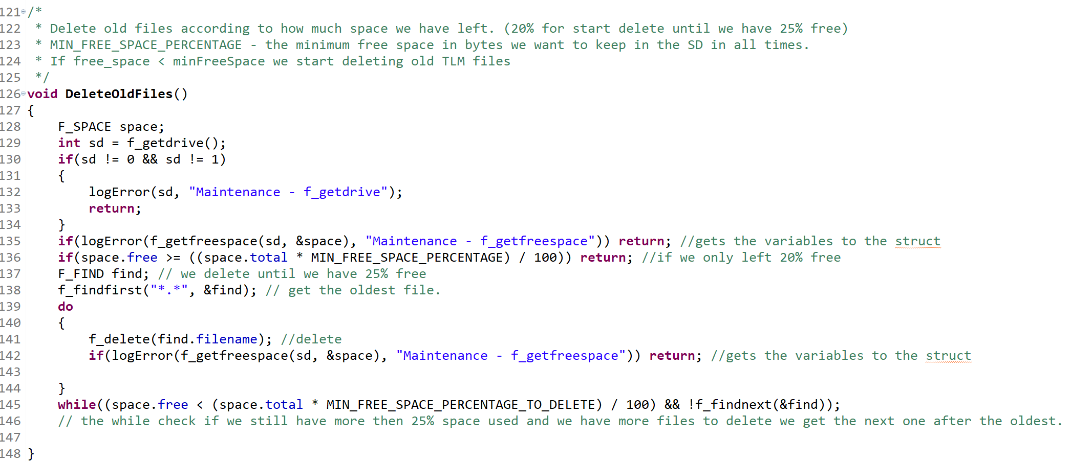

הקוד שלהלן מתייחס לפתרון אלגוריתמי לניהול מחיקת קבצים מכרטיס ה-SD במצב של מחסור במקום פנוי. בניגוד לגישה הקודמת, שבה קבצים נמחקו לאחר שחלף פרק זמן קבוע מראש (כחודש), הפתרון המוצא מתבסס על מצב הזיכרון בפועל. לאחר חישוב מוערך של כמות המידע הנשמרת מדי יום, נמצא כי ניתן לשמור נתונים לתקופה של כשנה וחצי על אותו כרטיס SD ועדיין להותיר מקום פנוי. ממצא זה הוביל לפיתוח גישה חדשה, שמטרתה לאפשר שמירת מידע לאורך זמן ארוך יותר, תוך שמירה על מנגנון מחיקה מבוקר ויעיל.

גישה זו משפרת את יעילות פעולת הלוויין ומאפשרת ניצול טוב יותר של משאבי האחסון הזמינים. בנוסף, היא מאפשרת לצוות התקשורת גישה למידע היסטורי רחוק יותר בעת הצורך. יתרה מזאת, במקרים שבהם גודל הקבצים גדול יותר, הגישה הישנה אינה בהכרח מתאימה, בעוד שהאלגוריתם הנוכחי מספק פתרון גמיש ועמיד יותר.

מהלך האלגוריתם הוא כדלקמן:

1. תחילה מתבצעת בדיקה לוודא שקיים חיבור תקין לכרטיס ה-SD.
2. לאחר מכן נבדק אחוז המקום הפנוי בכרטיס:
   1. אם אחוז המקום הפנוי גדול מ-20% – התהליך מסתיים ללא פעולה נוספת.
   2. אם אחוז המקום הפנוי הוא 20% או פחות – ממשיכים לשלב הבא.
3. האלגוריתם מאתר את הקובץ הראשון במערכת ומתחיל למחוק קבצים בסדר כרונולוגי. לאחר כל מחיקה מתבצעת בדיקה מחודשת של אחוז המקום הפנוי. כאשר אחוז המקום הפנוי חוצה את רף ה-25%, הלולאה נעצרת, והתוכנה מפסיקה למחוק קבצים עד להפעלה הבאה של מנגנון התחזוקה.

הקוד ממומש בקובץ: src/SubSystemModules/Maintenance/Maintenance.c

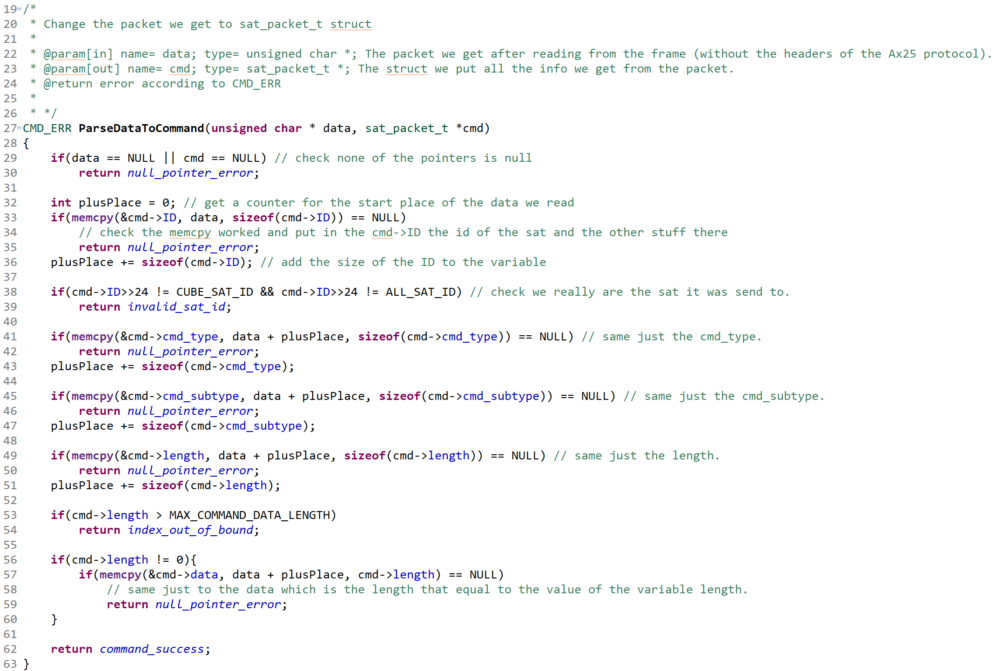

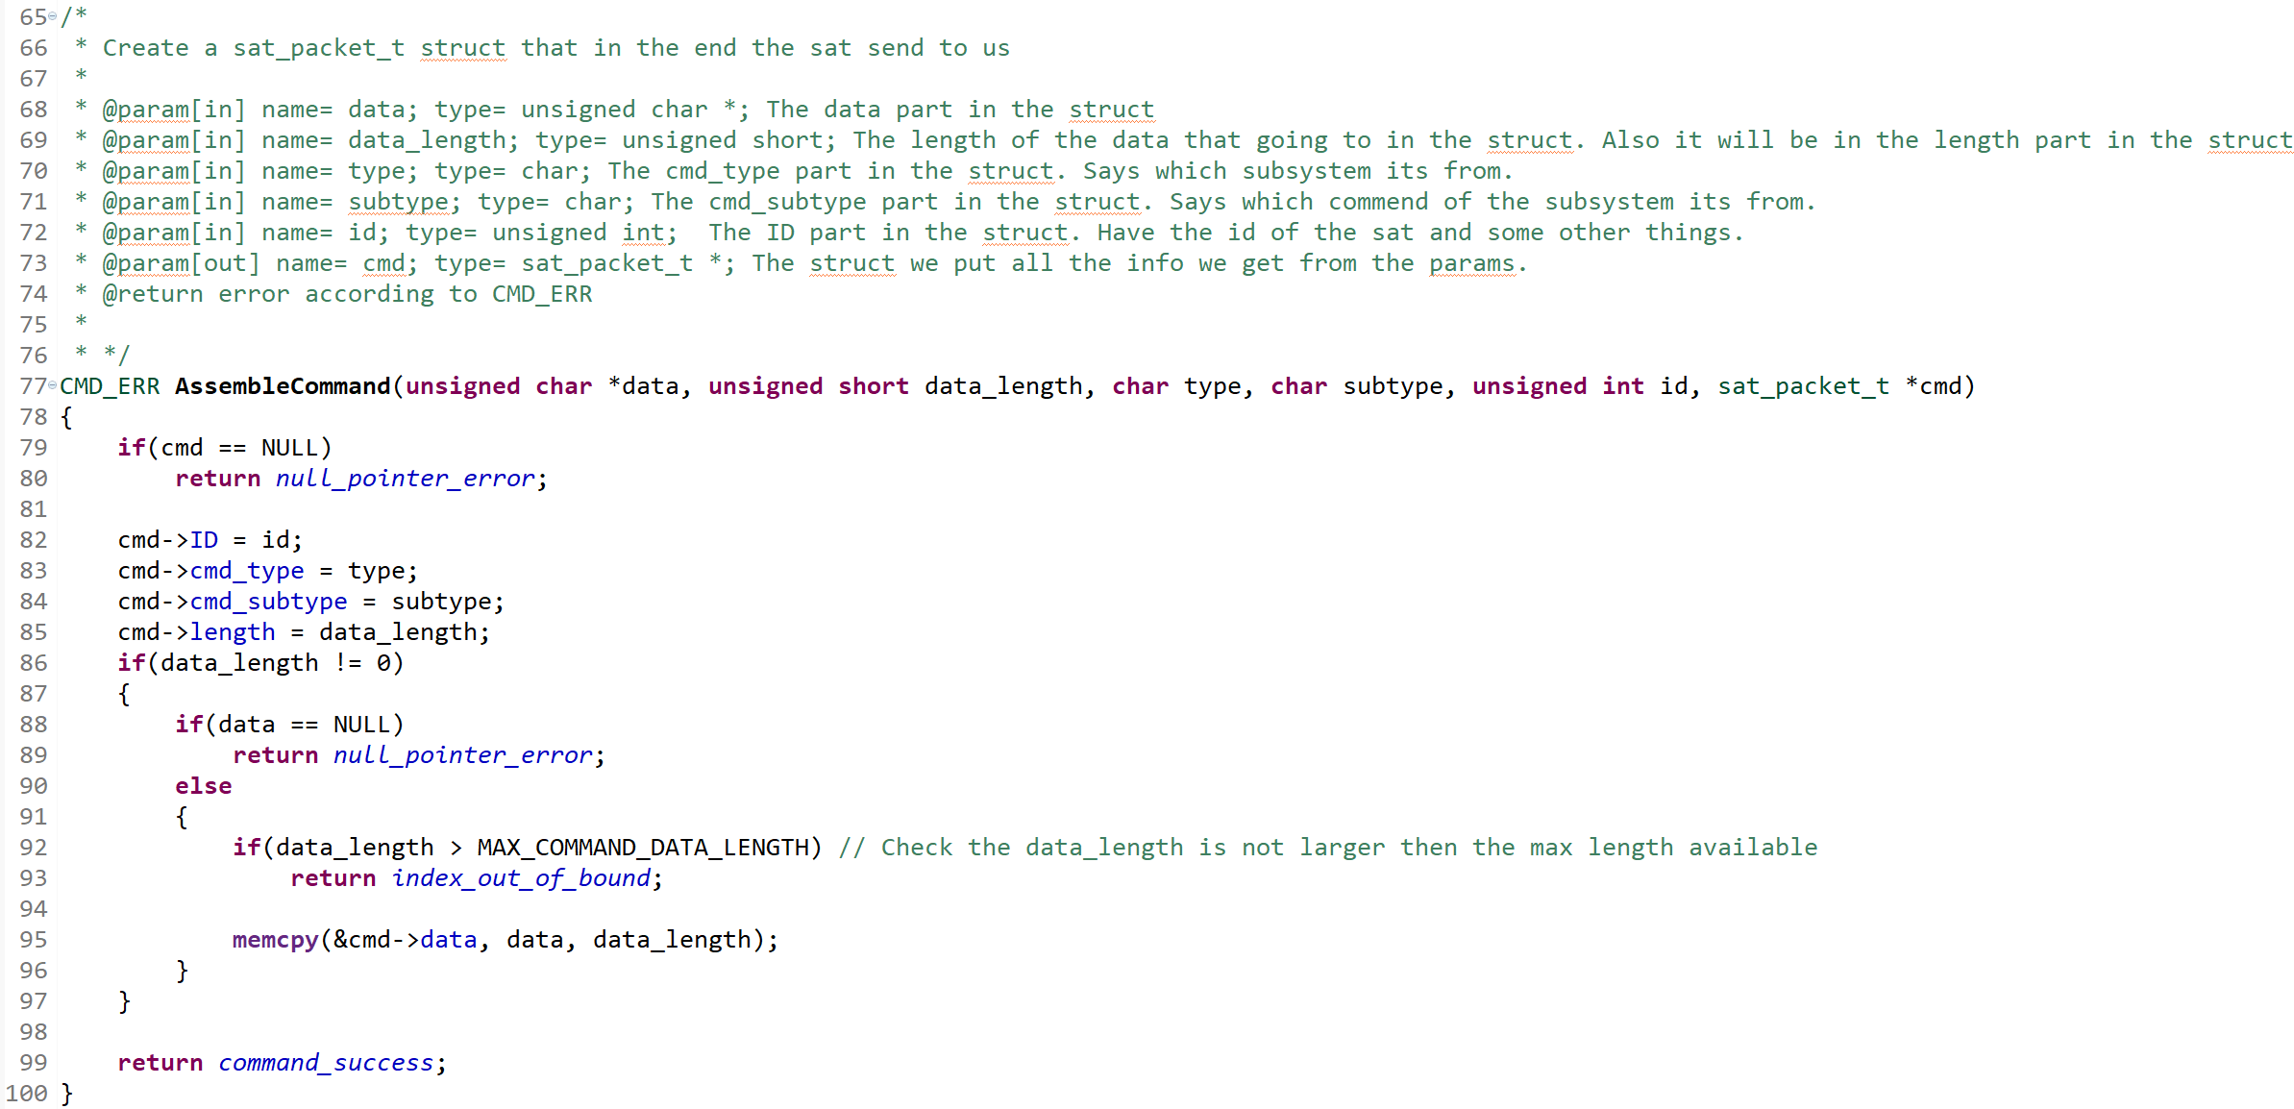

שתי הפונקציות המוצגות אחראיות על פירסור והרכבה של חבילות התקשורת (packets) בלוויין, בהתאם לפרוטוקול התקשורת הפנימי (SPL), לאחר הסרת מעטפת הפרוטוקול החיצונית (AX.25).

הפונקציה הראשונה – ParseDataToCommand

פונקציה זו אחראית על פיענוח חבילת נתונים גולמיים (raw data) שהתקבלה מהתקשורת והמרתה למבנה sat_packet_t.

הפונקציה קוראת את הנתונים מה-buffer לפי סדר השדות המוגדר בפרוטוקול SPL, ללא התחשבות במשמעות הלוגית של הפרמטרים, אלא רק במבנה הבינארי שלהם (רק ל-bytes לרוב מומר מ-char* לסוג משתנה אחר).

הפיענוח מתבצע באמצעות memcpy, שבאמצעותו מועתקים מקטעי זיכרון באורכים מדויקים אל השדות המתאימים במבנה. במהלך התהליך הפונקציה:

* בודקת תקינות מצביעים (שאינם NULL).
* מאמתת כי מזהה הלוויין (ID) מתאים ללוויין הנוכחי או לשידור כללי.
* בודקת כי אורך הנתונים (length) אינו חורג מהאורך המקסימלי המותר.
* מעתיקה את שדה הנתונים (data) רק אם אורכו גדול מאפס.

בסיום, המבנה המפוענח מאוחסן ב-sat_packet_t, אשר הוא struct, ומאפשר גישה הן לשדות המובנים והן לייצוג הגולמי של החבילה.

הפונקציה השנייה – AssembleCommand

פונקציה זו אחראית על בניית חבילת תקשורת (sat_packet_t) לצורך שליחה.

היא מקבלת כקלט את כל רכיבי החבילה: מזהה הלוויין, סוג הפקודה, תת-סוג הפקודה, אורך הנתונים והנתונים עצמם, ומרכיבה מהם מבנה מלא.

הפונקציה:

* מאתחלת את שדות המבנה בהתאם לפרמטרים שהתקבלו.
* בודקת תקינות מצביעים ואורך הנתונים.
* מוודאת שאורך הנתונים אינו חורג מהמגבלה שהוגדרה.
* מעתיקה את הנתונים אל שדה data במבנה באמצעות memcpy.

מאחר שהמבנה sat_packet_t הינו struct, ניתן לשלוח את החבילה כבלוק רציף של בתים כאשר מתבצעת המרת pointers ל-char*. בצד הקרקע מתבצע פיענוח של המידע הגולמי חזרה לשדות המבנה. (אפשר לראות זאת בפונקציה הבאה)

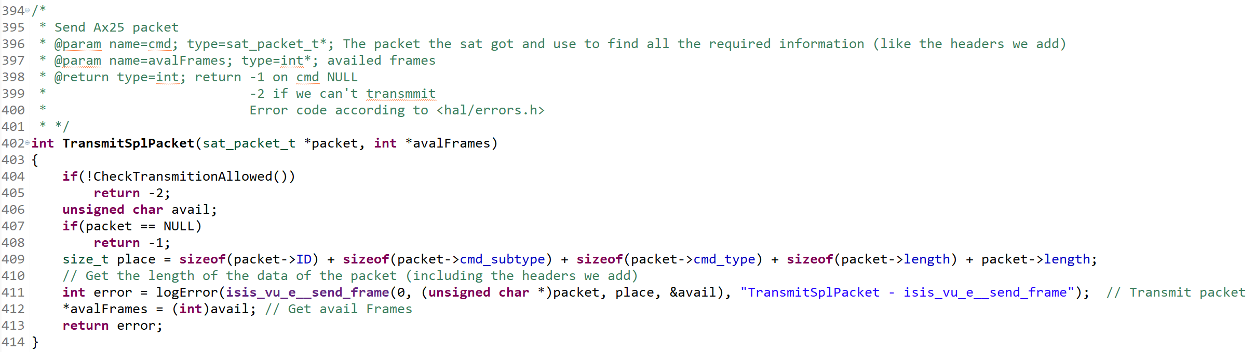

פונקציה זו אחראית על שידור חבילת תקשורת אחת בפורמט SPL דרך שכבת ה-Ax.25 לאחר שהחבילה כבר הורכבה במלואה. היא גם אחראית על כמעט כל השידורים של הלוויין לקרקע.

בשלב הראשון הפונקציה בודקת האם שידור מותר במצב הנוכחי של המערכת. בדיקה זו כוללת, את מצב ה-mute. אם שידור אינו מותר, הפונקציה מפסיקה את פעולתה ומחזירה קוד שגיאה המעיד שלא ניתן לשדר.

לאחר מכן מתבצעת בדיקת תקינות למצביע לחבילת התקשורת. אם המצביע הינו NULL, הפונקציה מחזירה קוד שגיאה מתאים.

בשלב הבא מחושב האורך הכולל של החבילה לשידור. אורך זה כולל את כל שדות הכותרת של פרוטוקול SPL (מזהה הלוויין, סוג הפקודה, תת-סוג הפקודה ושדה האורך), וכן את שדה הנתונים עצמו בהתאם לערך length.

לאחר חישוב האורך, החבילה משודרת באמצעות קריאה לפונקציית הדרייבר isis_vu_e_send_frame. תוצאת פעולת השידור נבדקת ונרשמת, אם יש שגיאה, באמצעות מנגנון רישום שגיאות.

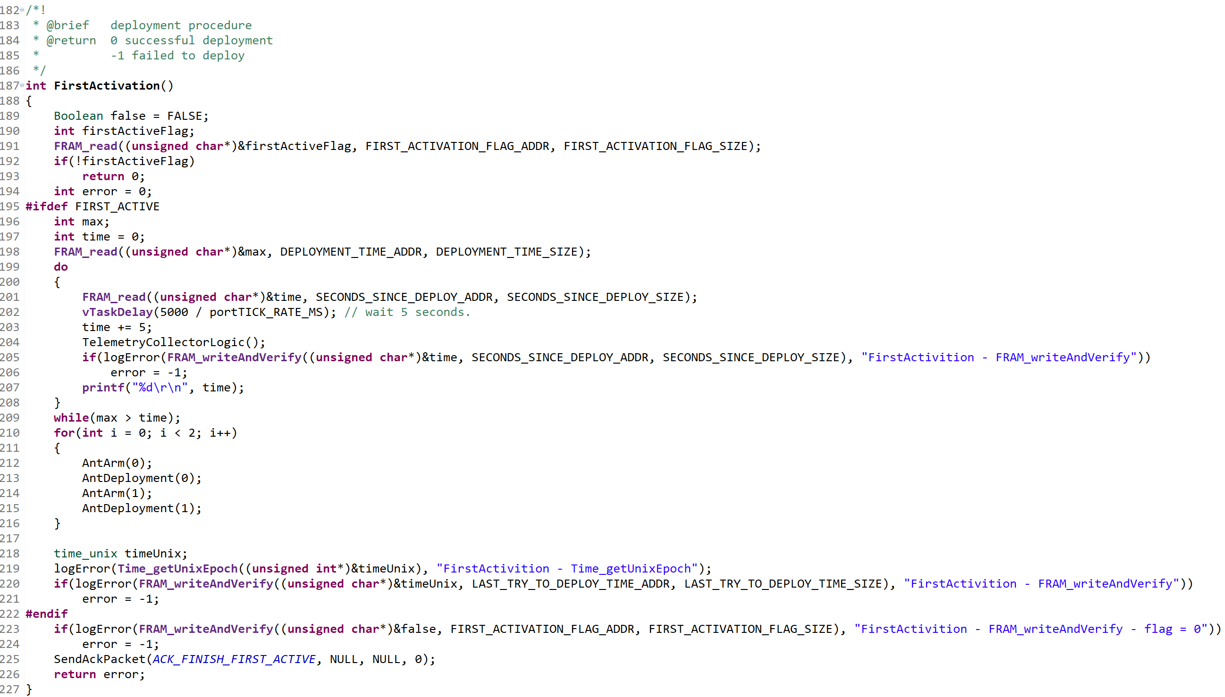

כאשר הלוויין נמצא בקרקע הוא נמצא לתכנות, בנייה ובדיקות. עם זאת, המטרה הסופית היא להפעיל אותו בחלל. לפיכך, ההרצה הראשונית של הלוויין מתייחסת למעשה להפעלתו הראשונה בחלל, שבה מתבצעים סדר פעולות חיוני לצורך הפעלתו הראשונית. פעולות אלו כוללות, בין השאר, אתחול ערכים בזיכרון ופריסת האנטנות.

הפונקציה המוצגת למעלה אחראית על פריסת האנטנות של הלוויין לאחר זמן מסוים מאז שהלוויין דולק (כ-40 דקות מאז ששוחרר מהטיל).

הפונקציה מתחילה בבדיקה של האם הלוויין נמצא במצב של הפעלה ראשונית. אם כן, היא ממשיכה לפעול. אחרת, היא יוצאת מהפונקציה.

לאחר מכן, הקוד קורא את הזמן שבו אנחנו רוצים להתחיל את פריסת האנטנות (כעבור כ-40 דקות מאז שהלוויין דולק).

במהלך הלולאה מתבצעות מספר פעולות:

1. **המתנה של 5 שניות** – זוהי המתנה שנועדה עבור הספירה. אין בעיה אם ידרשו יותר מ-5 שניות (נספר 5 אך יש עוד פעולות אחר כך), אך חשוב שהפריסה לא תתרחש לפני הזמן.
2. **הוספת 5 למונה** – המונה נקרא מה-FRAM. המונה מושווה מול הזמן שבו יש לבצע את הפריסה.
3. **שמירה של נתוני טלמטריה** – ה-WDT של ה-EPS היה מאתחל את הלוויין תוך כ-3 דקות אם לא היינו קוראים למערכת החשמל באיזושהי דרך.
4. **שמירת המונה ב-FRAM** – פעולה זו מבטיחה שבמקרה של אתחול, המונה לא יחזור ל-0.
5. **הדפסת הזמן למעקב בקרקע** – ההדפסה מספקת בזמן פריסת הניסיון את הזמן, וגם במקרה שבו הלוויין נדלק בטעות בעודו על הקרקע.
6. הלולאה נמשכת עד שהזמן עובר או שווה לזמן הפריסה הרצוי.

כאשר הזמן לפריסה הגיע, הפונקציה מנסה לפרוס את שני מערכות האנטנות (בסך הכל יש 4 אנטנות) פעמיים, למקרה שהפעם הראשונה לא הצליחה. אם הפנייה מצליחה, האנטנות נפרסות בהצלחה.

בסיום תהליך זה, נשמר הזמן האחרון שנעשה בו ניסיון לפרוס, כך שבמקרה ששתי ניסיונות הפריסה לא הצליחו, הלוויין ימשיך לנסות כל חצי שעה עד שיקבל פקודת עצירה מהקרקע.

הפונקציה מסיימת את ההפעלה הראשונית על ידי שמירת ה-flag, שקובע שאנחנו בהפעלה ראשונית כ-false, ושליחת ACK שמודיע על סיום.

בנוסף, קיים בקטע הקוד הוראת ifdef, שכן מדובר בקוד מאוד רגיש שברצוננו להריץ רק פעמיים: פעם אחת במהלך הבדיקה בקרקע ופעם נוספת במהלך הפעלה הראשונית האמיתית בחלל. לכן, כאשר מתכנתים את הקוד על הקרקע, כל עוד איננו במצב בדיקת המערכת, יש לוודא כי הקוד לא ירוץ בטעות.

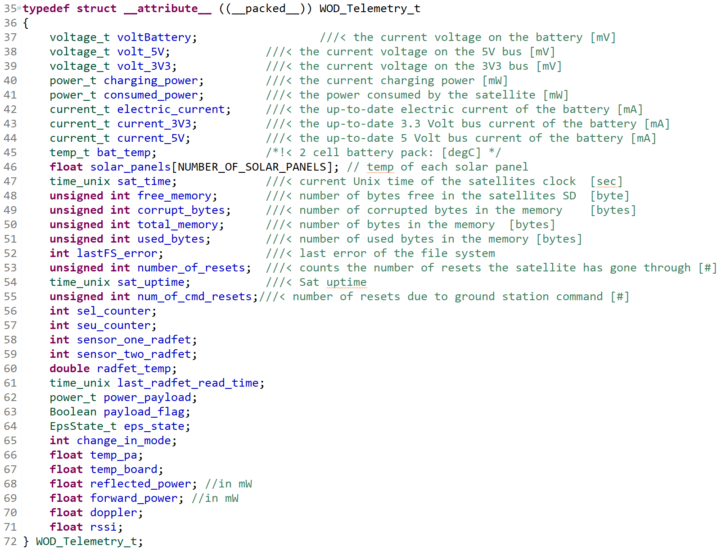זהו ה-struct שממולא עבור יצירת ב-WOD (שזהו המידע שנשלח ב-Beacon[1]).

ה-struct הזה מכיל כל מיני ערכים חשובים עבור הלוויין שאנחנו רוצים לראות לעיתים קרובות.

לדוגמא: מתח בבטרייה, זמן הלוויין, האם ה-payload דולק, מספר האתחולים וכדומה.

## מסמך בדיקות

לאורך תקופת הלוויין נעשו בדיקות מרובות גם על התוכנה וגם על החומרה. במסמך בדיקות זה יוסבר על בדיקות התוכנה וגם על בדיקות המשולבות בין חומרה לתוכנה.

מסמך זה מייצג את כל הבדיקות כבר אחרי סיום הפרויקט, כך שהתוצאות הצפויות הן לבסוף גם התוצאות בפועל. במהלך הפיתוח לא כל הבדיקות עברו בהצלחה והיה צריך לשנות דברים אך לבסוף הכל עבר.

|  |  |  |  |  |
| --- | --- | --- | --- | --- |
| סוג בדיקה | מערכת | הסבר בדיקה | תוצאה | הערות נוספות |
| פונקציונלית | EPS | בדיקת פעולה של כל הפקודות | כל הפונקציות פועלות כדלקמן ושולחות הודעת הצלחה. | ללא בדיקות קצה |
| בדיקת ערכי קצה בכל הפונקציות | הפונקציה אמורה לפעול ולהצליח. | בדיקות קצה |
| הכנסת ערך Alpha לא תקין. | קבלת ack שגיאה בערך. |
| בכל אחת מהפונקציות הכנסת אורך לא תקין | קבלת ack שגיאת אורך. |
| הכנסת ערך threshold גדול מהערך המקסימלי | קבלת ack שגיאה בערך. |
| הכנסת ערך threshold קטן מהערך המינימלי. | קבלת ack שגיאה בערך. |
| אוטומציה | שינוי מתח ספק הכוח לוודא עבירה נכונה בין המצבי הלוויין לפי סף המתח. | עבירה חלקה בין מצבי הלוויין. כאשר עוברים threshold לפי הלוגיקה עובר מצב. | היו מספר בעיות בבדיקה זאת, אך הבעיה התבהרה ותוקנה כך שעובד.  רואים גם את השינוי בכך שדברים מפסיקים לעבוד. |
| פונקציונלית | Maintenance | בדיקת פעולה של כל הפקודות. | כל הפונקציות פועלות כדלקמן ושולחות הודעת הצלחה. | ללא בדיקות קצה |
| בכל אחת מהפונקציות הכנסת אורך לא תקין | קבלת ack שגיאת אורך. | בדיקות קצה |
| בדיקת ערכי קצה בכל הפונקציות | הפונקציה אמורה לפעול ולהצליח. |
| קבלת ערך שלא קשור למערכת באתחול | קבלת ack שגיאה של אי-אפשרות ביצוע. |
| הכנסת בשינוי הזמן זמן לפני שנת 2000. | קבלת ack שגיאה של אי-אפשרות ביצוע. |
| בדיקת הכנסת זמן ישן יותר מזמן לוויין | מצליח אך מוחק את כל הקבצים הנוכחיים מה-FS. |
| הכנסת זמן ל-WDT של חוסר התקשורת הקטן משלושה ימים | קבלת הודעת שגיאה של אי-אפשרות ביצוע. |
| אוטומציה | Maintenance | בדיקת תקינות מנגנון מחיקת הקבצים.  המשך מעמוד קודם | כאשר הגענו לסף התחלת מחיקה מתחיל למחוק עד שיש יותר מקום. | נעשה על ידי הקטנת מינימום זיכרון פנוי. מ-20% ל-99% שיהיה אפשרות לבדוק |
| אוטומציה | הסתכלות שמנגנון אחרי אתחול עובד | קבלת ack עם הזמן הנוכחי והסתכלות שהמונים עלו. | בוצעו גם התחלה של הלוויין וגם כפקודה. עבור זה היה צריך לצרוב את הקוד. |
| כאשר עברנו את זמן ה-WDT של התקשורת עם הקרקע המנגנון פועל. | מכבה עד להודעה חדשה את ה-payload ומאתחל את מערכת התקשורת ואז את הלוויין. | מצב זה חשוד להיגרם בין אם מבעיה ב-payload או במערכת התקשורת אך יכול להיות גם משהו אחר אז מאפסים את כל הלוויין. |
| בדיקת מערכת כיבוי ה-payload. נעשו 2 resets בדקה. | ה-flag עולה אחרי שינוי הדגל ב-FRAM וכיבוי המט"עד. | זהו רכיב שלא נוסה בעבר בחלל אז היה צריך לקחת אמצעי זהירות. גם עבור הבדיקה הזאת הקוד כבר היה צריך להיות צרוב על הלוויין. |
|  | בדיקת מערכת כיבוי ה-payload. לא נעשו 2 resets בדקה. | ה-flag עולה ולא צריך לכבות את המט"עד בהדלקה הנוכחית |
| אוטומציה בדיקת ערכי קצה |  |  |  | פונקציית CheckExecutionTime |
|  |  |  |  |  |
|  |  |  |  |  |
|  |  |  |  |  |
|  |  |  |  |  |
|  |  |  |  |  |
|  | InitSystem |  |  |  |
|  |  |  |  |  |
|  |  |  |  |  |
|  |  |  |  |  |
|  |  |  |  |  |
|  |  |  |  |  |
|  | File System |  |  |  |
|  |  |  |  |  |
|  |  |  |  |  |
|  |  |  |  |  |
|  |  |  |  |  |
|  |  |  |  |  |
|  |  |  |  |  |
|  | TRXVU |  |  |  |
|  |  |  |  |  |
|  |  |  |  |  |
|  |  |  |  |  |
|  |  |  |  |  |
|  |  |  |  |  |

1. הפונקציה שיוצרת את המידע ל-Beacon נמצאת בנספחים במסמך TelemetryCollector.c.